CHỨNG THƯ, BÁO CÁO THẨM ĐỊNH GIÁ
Số: 275/2026/0341/VFI-CT.69.A
Khách hàng yêu cầu: CÔNG TY TNHH HUYNDAI BÌNH DƯƠNG
Tài sản thẩm định: Quyền sử dụng đất và tài sản gắn liền với đất tại thửa đất số: 200, tờ bản đồ số: 64 có địa chỉ: Phường Hiệp Thành, thành phố Thủ Dầu Một, tỉnh Bình Dương (Nay là phường Thủ Dầu Một, thành phố Hồ Chí Minh) theo các Giấy chứng nhận quyền sử dụng đất, quyền sở hữu nhà ở và tài sản khác gắn liền với đất số: DM 117991, DM 117992 và DM 117993, cùng có số vào sổ cấp GCN: CN 17470 do Chi nhánh Văn phòng Đăng ký đất đai thành phố Thủ Dầu Một cấp ngày 29/09/2023; Chủ sử dụng đất là ông Huỳnh Trần Phi Long; cùng sử dụng đất và cùng sở hữu tài sản gắn liền với đất với bà Huỳnh Trần Mai Phương và ông Huỳnh Trần Quốc Huy.
Thời điểm thẩm định: Tháng 02/2026.

MỤC LỤC

NỘI DUNG | TRANG
Chứng thư thẩm định giá | 1-3
Báo cáo thẩm định giá | 4-29
Các phụ lục chi tiết kèm theo
Phụ lục 1: Thông tin hiện trạng | 30-33
Phụ lục 2: Thông tin thu thập thị trường | 34-49

 |  | CÔNG TY CỔ PHẦN THẨM ĐỊNH VÀ ĐẦU TƯ TÀI CHÍNH HOA SEN  Trụ sở: BT5 - 23, Khu đô thị mới Văn Phú, Phường Kiến Hưng, Thành phố Hà Nội  Điện thoại: 085 329 3333/ 024 2264 4333  Email: ilotus.contact@gmail.com Website: ilotus.com.vn
 | Số: 275/2026/0341/VFI-CT.69.A | TP. Hà Nội, ngày 27 tháng 2 năm 2026
CHỨNG THƯ THẨM ĐỊNH GIÁ
Kính gửi: CÔNG TY TNHH HUYNDAI BÌNH DƯƠNG
Căn cứ Hợp đồng dịch vụ thẩm định giá số: 275/2026/0341/VFI-HĐTĐ.69.A ký ngày 24 tháng 2 năm 2026 giữa CÔNG TY TNHH HUYNDAI BÌNH DƯƠNG với Công ty Cổ phần Thẩm định và Đầu tư Tài chính Hoa Sen;
Căn cứ Báo cáo thẩm định giá số 275/2026/0341/VFI-BC.69.A ngày 27 tháng 2 năm 2026 của Công ty Cổ phần Thẩm định và Đầu tư Tài chính Hoa Sen;
Công ty Cổ phần Thẩm định và Đầu tư Tài chính Hoa Sen cung cấp Chứng thư thẩm định giá tài sản với nội dung sau:
1. Khách hàng yêu cầu thẩm định giá:
Tên khách hàng | : | CÔNG TY TNHH HYUNDAI BÌNH DƯƠNG
MST: | : | 3701816289
Địa chỉ | : | 45B Yersin, phường Hiệp Thành, Thành phố Thủ Dầu Một, tỉnh Bình Dương.
Người đại diện | : | Ông Huỳnh Hữu Hải. - Chức vụ: Tổng giám đốc
2. Thông tin về doanh nghiệp thẩm định giá:
Đơn vị thẩm định | : | CÔNG TY CỔ PHẦN THẨM ĐỊNH VÀ ĐẦU TƯ TÀI CHÍNH HOA SEN
Địa chỉ trụ sở | : | BT5 - 23, Khu đô thị mới Văn Phú, Phường Kiến Hưng, Thành phố Hà Nội
Điện thoại | : | 024 2264 4333
Mã số thuế | : | 0102708994
GCN đủ điều kiện hành nghề | : | 275/TĐG
Thông báo | : | Số 1294/TB-BTC ngày 25/12/2025 về việc doanh nghiệp đủ điều kiện kinh doanh Dịch vụ thẩm định giá.
Tài khoản số | : | 1505112366666 tại Agribank Chi nhánh Hà Nội II
Đại diện | : | Ông Vũ Văn Quân Chức vụ: Chủ tịch HĐQT kiêm Tổng Giám Đốc
3. Tài sản thẩm định: Quyền sử dụng đất và tài sản gắn liền với đất tại thửa đất số: 200, tờ bản đồ số: 64 có địa chỉ: Phường Hiệp Thành, thành phố Thủ Dầu Một, tỉnh Bình Dương (Nay là phường Thủ Dầu Một, thành phố Hồ Chí Minh) theo các Giấy chứng nhận quyền sử dụng đất, quyền sở hữu nhà ở và tài sản khác gắn liền với đất số: DM 117991, DM 117992 và DM 117993, cùng có số vào sổ cấp GCN: CN 17470 do Chi nhánh Văn phòng Đăng ký đất đai thành phố Thủ Dầu Một cấp ngày 29/09/2023; Chủ sử dụng đất là ông Huỳnh Trần Phi Long; cùng sử dụng đất và cùng sở hữu tài sản gắn liền với đất với bà Huỳnh Trần Mai Phương và ông Huỳnh Trần Quốc Huy.
4. Thời điểm thẩm định giá: Tháng 02/2026.
5. Mục đích thẩm định giá: Kết quả thẩm định giá để khách hàng tham khảo giá trị tài sản phục vụ công tác vay vốn tại tổ chức tín dụng.
6. Cơ sở giá trị của tài sản thẩm định giá:
Chi tiết như Báo cáo kèm theo
7. Giả thiết và giả thiết đặc biệt:
Chi tiết như Báo cáo kèm theo
8. Cách tiếp cận và phương pháp thẩm định giá:
Chi tiết như Báo cáo kèm theo
9. Giá trị tài sản thẩm định giá:
Trên cơ sở các hồ sơ, tài liệu do Khách hàng cung cấp, qua điều tra thông tin thực tế trên thị trường với cách tiếp cận và phương pháp thẩm định được áp dụng trong tính toán, Công ty Cổ phần Thẩm định và Đầu tư Tài chính Hoa Sen thông báo giá trị tài sản chưa bao gồm các loại thuế, phí và lệ phí liên quan đến việc chuyển nhượng tài sản của Quý khách hàng tại thời điểm Tháng 02/2026 ước tính như sau:
TT | Tài sản | Diện tích  (m²) | Đơn giá  (đồng/m²) | CLCL  (%) | Thành tiền  (đồng)
 | Quyền sử dụng đất và tài sản gắn liền với đất tại thửa đất số: 200, tờ bản đồ số: 64 có địa chỉ: Phường Hiệp Thành, thành phố Thủ Dầu Một, tỉnh Bình Dương (Nay là phường Thủ Dầu Một, thành phố Hồ Chí Minh) theo các Giấy chứng nhận quyền sử dụng đất, quyền sở hữu nhà ở và tài sản khác gắn liền với đất số: DM 117991, DM 117992 và DM 117993, cùng có số vào sổ cấp GCN: CN 17470 do Chi nhánh Văn phòng Đăng ký đất đai thành phố Thủ Dầu Một cấp ngày 29/09/2023; Chủ sử dụng đất là ông Huỳnh Trần Phi Long; cùng sử dụng đất và cùng sở hữu tài sản gắn liền với đất với bà Huỳnh Trần Mai Phương và ông Huỳnh Trần Quốc Huy.
1 | Đất ở tại đô thị | 2.226,0 | 180.000.000 | - | 400.680.000.000
2 | Đất trồng cây lâu năm | 2.453,0 | 27.000.000 |  | 66.231.000.000
3 | Nhà 05 tầng + tum | 6.530,0 | 4.305.184 | 95% | 26.707.208.944
 | TỔNG CỘNG |  |  |  | 493.618.208.944
 | LÀM TRÒN |  |  |  | 493.618.000.000
Bằng chữ: Bốn trăm chín mươi ba tỷ, sáu trăm mười tám triệu đồng./.
10. Thời hạn hiệu lực của kết quả thẩm định giá:
- Tối đa 06 (sáu) tháng tính từ ngày ký đối với tài sản là Bất động sản.
11. Những điều khoản loại trừ và hạn chế của kết quả thẩm định giá:
- Chi tiết như Báo cáo kèm theo.
12. Các tài liệu kèm theo:
- Báo cáo kết quả thẩm định giá.
- Các phụ lục chi tiết kèm theo.
- Chứng thư thẩm định giá được phát hành 03 (ba) bản chính bằng tiếng Việt, cấp cho quý khách hàng 02 (hai) bản, lưu lại Công ty Cổ phần Thẩm định và Đầu tư Tài chính Hoa Sen 01 (một) bản có giá trị pháp lý như nhau.
- Mọi hình thức sao chép báo cáo và chứng thư thẩm định giá không có sự đồng ý bằng văn bản của Công ty Cổ phần Thẩm định và Đầu tư Tài chính Hoa Sen đều là hành vi vi phạm pháp luật.
THẨM ĐỊNH VIÊN VỀ GIÁ | CÔNG TY CỔ PHẦN THẨM ĐỊNH VÀ ĐẦU TƯ TÀI CHÍNH HOA SEN  CHỦ TỊCH HĐQT KIÊM TỔNG GIÁM ĐỐC
Đỗ Thanh Thảo  Số thẻ thẩm định viên về giá: XV23.2485 | Vũ Văn Quân  Số thẻ thẩm định viên về giá: XII17.1825

CÔNG TY CỔ PHẦN THẨM ĐỊNH VÀ ĐẦU TƯ TÀI CHÍNH HOA SEN
Trụ sở: BT5 - 23, Khu đô thị mới Văn Phú, Phường Kiến Hưng, Thành phố Hà Nội
Điện thoại: 085 329 3333/ 024 2264 4333
Email: ilotus.contact@gmail.com Website: ilotus.com.vn
 | Số: 275/2026/0341/VFI-BC.69.A | TP. Hà Nội, ngày 27 tháng 2 năm 2026
BÁO CÁO KẾT QUẢ THẨM ĐỊNH GIÁ

(Kèm theo Chứng thư thẩm định giá số: 275/2026/0341/VFI-CT.69.A ngày 27 tháng 2 năm 2026)

I. THÔNG TIN VỀ DOANH NGHIỆP THẨM ĐỊNH GIÁ
Đơn vị thẩm định | : | CÔNG TY CỔ PHẦN THẨM ĐỊNH VÀ ĐẦU TƯ TÀI CHÍNH HOA SEN
Địa chỉ trụ sở | : | BT5 - 23, Khu đô thị mới Văn Phú, Phường Kiến Hưng, Thành phố Hà Nội
Điện thoại | : | 024 2264 4333
Mã số thuế | : | 0102708994
GCN đủ điều kiện hành nghề | : | 275/TĐG
Tài khoản số | : | 1505112366666 tại Agribank Chi nhánh Hà Nội II
Đại diện | : | Ông Vũ Văn Quân Chức vụ: Chủ tịch HĐQT kiêm Tổng Giám Đốc
II. THÔNG TIN CƠ BẢN VỀ CUỘC THẨM ĐỊNH GIÁ
1. Thông tin cơ bản về cuộc thẩm định giá:
Tên khách hàng | : | CÔNG TY TNHH HYUNDAI BÌNH DƯƠNG
MST: | : | 3701816289
Địa chỉ | : | 45B Yersin, phường Hiệp Thành, Thành phố Thủ Dầu Một, tỉnh Bình Dương. (Nay là phường Thủ Dầu Một, thành phố Hồ Chí Minh)
Người đại diện | : | Ông Huỳnh Hữu Hải - Chức vụ: Tổng giám đốc
Tài sản thẩm định giá | : | Quyền sử dụng đất và tài sản gắn liền với đất tại thửa đất số: 200, tờ bản đồ số: 64 có địa chỉ: Phường Hiệp Thành, thành phố Thủ Dầu Một, tỉnh Bình Dương (Nay là phường Thủ Dầu Một, thành phố Hồ Chí Minh) theo các Giấy chứng nhận quyền sử dụng đất, quyền sở hữu nhà ở và tài sản khác gắn liền với đất số: DM 117991, DM 117992 và DM 117993, cùng có số vào sổ cấp GCN: CN 17470 do Chi nhánh Văn phòng Đăng ký đất đai thành phố Thủ Dầu Một cấp ngày 29/09/2023; Chủ sử dụng đất là ông Huỳnh Trần Phi Long; cùng sử dụng đất và cùng sở hữu tài sản gắn liền với đất với bà Huỳnh Trần Mai Phương và ông Huỳnh Trần Quốc Huy.
Mục đích thẩm định giá | : | Kết quả thẩm định giá để khách hàng tham khảo giá trị tài sản phục vụ công tác vay vốn tại tổ chức tín dụng.
Cơ sở giá trị thẩm định giá | : | Giá trị thị trường.
Thời điểm thẩm định giá | : | Tháng 02/2026.
Địa điểm thẩm định giá | : | Phường Hiệp Thành, thành phố Thủ Dầu Một, tỉnh Bình Dương (nay là phường Thủ Dầu Một, Thành phố Hồ Chí Minh)
Vị trí tài sản thẩm định | : | (10.98285, 106.65953)
Thời điểm khảo sát | : | Tháng 02/2026.
2. Các nguồn thông tin được sử dụng trong quá trình thẩm định giá và xem xét đánh giá các thông tin thu thập
- Tham khảo nguồn thông tin từ các trang giao bán bất động sản qua mạng Internet, gọi điện trực tiếp.
- Tham khảo nguồn thông tin trực tiếp từ những người dân sinh sống xung quanh trên địa bàn.
- Đánh giá nguồn thông tin thu thập: Nguồn thông tin thu thập khách quan và phổ biến trên thị trường.
3. Căn cứ pháp lý
3.1. Văn bản quy phạm pháp luật:
- Luật Giá số 16/2023/QH15 ngày 19/6/2023;
- Luật Đất đai số 31/2024/QH15 đã được Quốc hội nước Cộng hòa xã hội chủ nghĩa Việt Nam khóa XV, kỳ họp bất thường lần thứ 5 thông qua ngày 18 tháng 01 năm 2024;
- Luật Xây dựng số 50/2014/QH13 đã được Quốc hội nước Cộng hòa xã hội chủ nghĩa Việt Nam khóa XIII, kỳ họp thứ 7 thông qua ngày 18 tháng 6 năm 2014;
- Luật số 62/2020/QH14 đã được Quốc hội nước Cộng hòa xã hội chủ nghĩa Việt Nam khóa XIV, kỳ họp thứ 9 thông qua ngày 17 tháng 6 năm 2020 về việc Sửa đổi, bổ sung một số điều của Luật Xây dựng;
- Luật Nhà ở số 27/2023/QH15 đã được Quốc hội nước Cộng hòa xã hội chủ nghĩa Việt Nam khóa XV, kỳ họp thứ 6 thông qua ngày 27 tháng 11 năm 2023;
- Nghị định số 71/2024/NĐ-CP ngày 27/6/2024 của Chính phủ Quy định về giá đất.
- Nghị định số 103/2024/NĐ-CP ngày 30/7/2024 của Chính phủ quy định về thu tiền sử dụng đất, tiền thuê đất;
- Thông tư số 28/2024/TT-BTC ngày 16/5/2024 của Bộ Tài chính Quy định về trình tự, thủ tục kiểm tra việc chấp hành pháp luật về giá, thẩm định giá do Bộ trưởng Bộ Tài chính ban hành;
- Thông tư số 30/2024/TT-BTC ngày 16/5/2024 của Bộ Tài chính ban hành các chuẩn mực thẩm định giá Việt Nam về quy tắc đạo đức nghề nghiệp thẩm định giá, phạm vi công việc thẩm định giá, cơ sở giá trị thẩm định giá, hồ sơ thẩm định giá;
- Thông tư số 31/2024/TT-BTC ngày 16/5/2024 của Bộ Tài chính ban hành chuẩn mực thẩm định giá Việt Nam về thu thập và phân tích thông tin về tài sản thẩm định giá;
- Thông tư số 32/2024/TT-BTC ngày 16/5/2024 của Bộ Tài chính ban hành các chuẩn mực thẩm định giá Việt Nam về cách tiếp cận từ thị trường, cách tiếp cận từ chi phí, cách tiếp cận từ thu nhập;
- Thông tư số 36/2024/TT-BTC ngày 16/5/2024 của Bộ Tài chính ban hành chuẩn mực thẩm định giá Việt Nam về thẩm định giá doanh nghiệp;
- Thông tư số 37/2024/TT-BTC ngày 16/5/2024 của Bộ Tài chính ban hành chuẩn mực thẩm định giá Việt Nam về thẩm định giá tài sản vô hình;
- Thông tư số 42/2024/TT-BTC ngày 20/6/2024 của Bộ Tài chính ban hành chuẩn mực thẩm định giá Việt Nam về thẩm định giá bất động sản;
- Thông tư số 45/2013/TT-BTC ngày 24/5/2013 của Bộ Tài chính về việc hướng dẫn chế độ quản lý, sử dụng và trích khấu hao tài sản cố định;
- Thông tư 147/2016/TT-BTC ngày 13 tháng 10 năm 2016 sửa đổi bổ sung một số điều của Thông tư số 45/2013/TT-BTC ngày 25/4/2013 của Bộ Tài chính hướng dẫn chế độ quản lý, sử dụng và trích khấu hao tài sản cố định;
- Thông tư số 28/2017/TT-BTC ngày 12/4/2017 của Bộ Tài chính về việc sửa đổi, bổ sung một số điều của Thông tư 45/2013/TT-BTC ngày 25/4/2013 và Thông tư số 147/2016/TT-BTC ngày 13/10/2016 của Bộ Tài chính hướng dẫn chế độ quản lý, sử dụng và trích khấu hao tài sản cố định;
- Quyết định số 409/QĐ-BXD ngày 11/4/2025 của Bộ Xây dựng về việc Công bố suất vốn đầu tư xây dựng công trình và giá xây dựng tổng hợp bộ phận kết cấu công trình năm 2024;
- Công văn số 1326/BXD-QLN của Bộ Xây dựng ban hành ngày 08/8/2011 về việc hướng dẫn kiểm kê, đánh giá lại giá trị tài sản cố định là nhà, vật kiến trúc;
- Và các văn bản pháp luật có liên quan khác.
3.2. Các văn bản liên quan khác:
a. Hồ sơ pháp lý của tài sản:
- Các Giấy chứng nhận quyền sử dụng đất, quyền sở hữu nhà ở và tài sản khác gắn liền với đất số: DM 117991, DM 117992 và DM 117993, cùng có số vào sổ cấp GCN: CN 17470 do Chi nhánh Văn phòng Đăng ký đất đai thành phố Thủ Dầu Một cấp ngày 29/09/2023; Chủ sử dụng đất là ông Huỳnh Trần Phi Long; cùng sử dụng đất và cùng sở hữu tài sản gắn liền với đất với bà Huỳnh Trần Mai Phương và ông Huỳnh Trần Quốc Huy..ghi
b. Hồ sơ khác:
- Hợp đồng số 275/2026/0341/VFI-HĐTĐ.69.A ký ngày 24/02/2026 giữa CÔNG TY TNHH HUYNDAI BÌNH DƯƠNG với Công ty Cổ phần Thẩm định và Đầu tư Tài chính Hoa Sen.
- Hồ sơ, tài liệu, chứng từ liên quan đến tài sản thẩm định giá.
III. TỔNG QUAN VỀ THỊ TRƯỜNG CỦA TÀI SẢN THẨM ĐỊNH GIÁ
Bình Dương (cũ) chứng kiến làn sóng BĐS hạng sang “may đo” theo phong cách chủ nhân
Bình Dương (cũ) đang bước vào giai đoạn phát triển mới, nơi lợi thế không còn thuộc về các dự án đại trà mà dần nghiêng về những sản phẩm được "may đo" theo đúng khẩu vị và nhu cầu sống của từng nhóm khách hàng. Xu hướng này được xem là tất yếu trong bối cảnh mặt bằng yêu cầu về chất lượng sống ngày càng nâng cao, đặc biệt từ cộng đồng cư dân trí thức và nguồn nhân lực chất xám cao.
Bình Dương (cũ) – Tâm điểm thu hút nguồn lực chất xám cao
Chuyển mình mạnh mẽ từ "đô thị vệ tinh" trung tâm công nghiệp – công nghệ cao của siêu đô thị TP.HCM, Bình Dương (cũ) tiếp tục thu hút mạnh mẽ dòng vốn FDI quy mô lớn, trở thành điểm đến của hàng loạt tập đoàn đa quốc gia chuyên về các lĩnh vực công nghệ cao, điện – điện tử, logistics,… Song song đó, Bình Dương (cũ) đang bước vào giai đoạn phát triển mới với định hướng tái cấu trúc không gian đô thị gắn với hạ tầng giao thông liên vùng và hệ sinh thái đô thị đa chức năng. Việc hàng loạt hạ tầng chiến lược như Quốc lộ 13 mở rộng lên 60m, tuyến metro số 1 (kéo dài từ Suối Tiên đến Thành phố mới Bình Dương) và tuyến Metro số 2 (Thủ Dầu Một - TP.HCM) ưu tiên triển khai, Vành đai 3 TP.HCM và cao tốc TP.HCM – Chơn Thành tăng tốc về đích,… đang tạo nên mạng lưới kết nối đồng bộ, gia tăng năng lực liên kết vùng và nâng tầm vị thế đô thị.
Cùng với hạ tầng giao thông, hệ sinh thái tiện ích đô thị tại Bình Dương (cũ) đã hình thành hoàn chỉnh, với các khu công nghiệp quy mô lớn, trung tâm thương mại, dịch vụ, giáo dục, y tế chất lượng cao. Đây là nền tảng quan trọng giúp khu vực ngày càng gia tăng sức hấp dẫn, thu hút nguồn nhân lực chất xám cao tìm đến an cư.
Khẩu vị khách hàng thay đổi, căn hộ "may đo" trở thành xu hướng chủ đạo
Thực tế cho thấy, khu vực này đã và đang chứng kiến sự đổ bộ lượng lớn chuyên gia nước ngoài cũng như các tỉnh thành trong nước tìm đến sinh sống và làm việc lâu dài; trong đó giới chuyên gia, nhà nghiên cứu, kỹ sư cũng như nhân lực chất lượng cao chiếm đa số.
Với cường độ làm việc cao cùng vốn trải nghiệm sống đa dạng, nhóm khách hàng đặc thù này không chỉ quan tâm tiêu chí tiện nghi hay giá cả, mà dịch chuyển rõ nét sang chuẩn mực sống khác biệt. Đó phải là không gian sống sang trọng, tiện nghi, đảm bảo sự riêng tư và đặc biệt là giàu giá trị tinh thần; ưu tiên môi trường trong lành, hạ tầng hoàn chỉnh, tiện ích khép kín cùng khả năng kết nối nhanh đến trung tâm nghiên cứu, khu công nghệ, giáo dục và y tế chất lượng cao. Bên cạnh đó, yếu tố cộng đồng cư dân đồng điệu về tri thức, lối sống và tư duy phát triển dài hạn cũng đặc biệt được chú trọng.
Chính những đòi hỏi ngày càng khắt khe về chất lượng sống từ nguồn nhân lực có chất xám cao này đã trở thành lực đẩy hình thành một dòng sản phẩm bất động sản thế hệ mới, đề cao nhu cầu tận hưởng với không gian sống đậm chất cá nhân hóa, hứa hẹn dẫn dắt xu hướng bất động sản trong thời gian tới.
Căn hộ hạng sang chuẩn "Bespoke" lần đầu ra mắt phù hợp khẩu vị người mua
Đầu năm 2026, thị trường bất động sản Bình Dương (cũ) ghi nhận sự xuất hiện của một dòng căn hộ chuẩn Bespoke với mức giá tiệm cận 105 triệu đồng/m2 (tương đương 4000 USD/m2), nhanh chóng tạo nên làn sóng quan tâm và thảo luận sôi nổi trong giới quan sát. Thông tin này gây xôn xao không chỉ bởi mặt bằng giá mới, mà còn nhanh chóng được 250 đại lý phân phối cùng đội ngũ hàng chục nghìn chuyên viên kinh doanh trong khu vực đồng loạt chú ý.
Trên thực tế, thị trường Bình Dương (cũ) chưa từng chứng kiến một sản phẩm được "may đo" toàn diện ngay từ khâu quy hoạch, kiến trúc đến hệ tiện ích và dịch vụ vận hành. Các chuyên gia nhận định, từ năm 2026, chiến lược phát triển dự án của nhiều chủ đầu tư đang có sự dịch chuyển rõ nét: không còn chạy theo số đông, mà tập trung nghiên cứu sâu hành vi, lối sống và kỳ vọng của nhóm khách hàng cao cấp đã hình thành tại khu vực.
Việc một dự án sở hữu vị trí mặt tiền Quốc lộ 13, đối diện trung tâm thương mại AEON MALL Bình Dương, liền kề tuyến metro 2 tương lai và sân golf Sông Bé 104 ha được định vị chuẩn mực căn hộ hạng sang chuẩn Bespoke, tiệm cận chuẩn mực hạng sang của các dự án trục Xa lộ Hà Nội (Võ Nguyên Giáp) hay Mai Chí Thọ cho thấy tham vọng tái định vị không gian sống tại Bình Dương (cũ), đồng thời mở ra một giai đoạn phát triển mới cho thị trường địa ốc khu vực.
Theo những thông tin ban đầu được hé lộ, khu phức hợp căn hộ hạng sang chuẩn Bespoke này được phát triển theo quy trình kiến tạo lấy con người làm trung tâm. Trong đó, toàn bộ định hướng từ quy hoạch hạ tầng, tổ chức không gian sống đến thiết kế kiến trúc và hệ thống tiện ích đều xoay quanh mục tiêu chăm sóc sức khỏe toàn diện, nâng tầm trải nghiệm tận hưởng và thúc đẩy sự phát triển bền vững của cộng đồng cư dân.
Đáng chú ý, loạt tiện ích được thị trường đánh giá cao không đơn thuần dừng lại ở việc đáp ứng nhu cầu sử dụng, mà được "may đo" theo từng khoảnh khắc sống – từ không gian vận động, thư giãn, tái tạo năng lượng cho đến các khu vực sinh hoạt cộng đồng. Đây cũng là điểm khác biệt cốt lõi giúp dòng sản phẩm Bespoke nhanh chóng tạo dấu ấn, khi tiện ích không còn là phần cộng thêm, mà trở thành trục giá trị trung tâm của dự án.
Thiết kế hành lang thang máy sang trọng, tôn trọng sự riêng tư
Ngoài lợi thế được đầu tư bài bản, dự án còn hưởng lợi trực tiếp từ các công trình hạ tầng chiến lược như Vành đai 3 và tuyến Metro số 2, giúp gia tăng khả năng kết nối liên vùng, củng cố giá trị ở thực, đồng thời mở ra dư địa tăng giá rõ nét, phù hợp với khẩu vị đầu tư trung – dài hạn của thị trường.
Khi thị trường Bình Dương (cũ) bước vào giai đoạn phát triển theo chiều sâu, lợi thế không còn thuộc về những dự án đại trà, mà nghiêng về các sản phẩm được phát triển theo chuẩn mực mới, "may đo" chính xác nhu cầu và gu sống của từng chủ nhân. Theo đó, dòng sản phẩm chuẩn Bespoke nổi lên như hình mẫu tiên phong, phản ánh rõ xu hướng phát triển mới của thị trường khu vực, hứa hẹn được đông đảo khách hàng – nhà đầu tư đón nhận trong thời gian tới.
(Nguồn tham khảo: https://cafef.vn/binh-duong-cu-chung-kien-lan-song-bds-hang-sang-may-do-theo-phong-cach-chu-nhan-188260130094300438.chn)
IV. THÔNG TIN VỀ TÀI SẢN THẨM ĐỊNH GIÁ
Tên tài sản | Quyền sử dụng đất và tài sản gắn liền với đất tại thửa đất số: 200, tờ bản đồ số: 64 có địa chỉ: Phường Hiệp Thành, thành phố Thủ Dầu Một, tỉnh Bình Dương (Nay là phường Thủ Dầu Một, thành phố Hồ Chí Minh) theo các Giấy chứng nhận quyền sử dụng đất, quyền sở hữu nhà ở và tài sản khác gắn liền với đất số: DM 117991, DM 117992 và DM 117993, cùng có số vào sổ cấp GCN: CN 17470 do Chi nhánh Văn phòng Đăng ký đất đai thành phố Thủ Dầu Một cấp ngày 29/09/2023; Chủ sử dụng đất là ông Huỳnh Trần Phi Long; cùng sử dụng đất và cùng sở hữu tài sản gắn liền với đất với bà Huỳnh Trần Mai Phương và ông Huỳnh Trần Quốc Huy.
1. | Nội dung Thửa đất theo Hồ sơ pháp lý
- | Thửa đất số: | 200 | Tờ bản đồ số: | 64
- | Địa chỉ: | Phường Hiệp Thành, Thành Phố Thủ Dầu Một, Tỉnh Bình Dương (Nay là phường Thủ Dầu Một, thành phố Hồ Chí Minh)
- | Diện tích (m²): | 4.679 | Hình thức sử dụng: | Sử dụng chung: 4.679 m²
- | Mục đích sử dụng: | Đất ở tại đô thị (2.226 m²), Đất trồng cây lâu năm (2.453 m²) | Thời hạn sử dụng: | ODT: Lâu dài; CLN: Đến tháng 06/2052
- | Nguồn gốc sử dụng đất: | Công nhận QSDĐ như giao đất có thu tiền sử dụng đất: 489m²; Nhà nước giao đất có thu tiền sử dụng đất: 1.737m²; Công nhận QSDĐ như giao đất không thu tiền sử dụng đất 2.453m².
- | Thông tin quy hoạch: | Tổ thẩm định không tìm thấy các thông tin quy hoạch tại khu vực có tài sản thẩm định.
2. | Về đất:
2.1 | Vị trí; Giao thông;
- | Đường tiếp giáp chính: | Đường Yersin | Số mặt tiền: | Tiếp giáp góc 1 mặt đường, phố + 1 mặt ngõ
- | Mặt cắt đường/ngõ nhỏ nhất từ đường chính dẫn đến tài sản thẩm định giá (m): | 9,9 | Mặt cắt đường/ngõ trước mặt tài sản thẩm định giá (m): | 9,9
- | Khoảng cách đến trục đường chính (m): | Tài sản tiếp giáp đường Yersin.
- | Các hướng tiếp giáp: | Hướng Nam: Tiếp giáp đường giao thông.  Hướng Đông: Tiếp giáp đường giao thông.  Hướng Các hướng khác: Tiếp giáp thửa đất khác.
- | Vị trí trên bản đồ vệ tinh: (10.982850, 106.659530)
- | 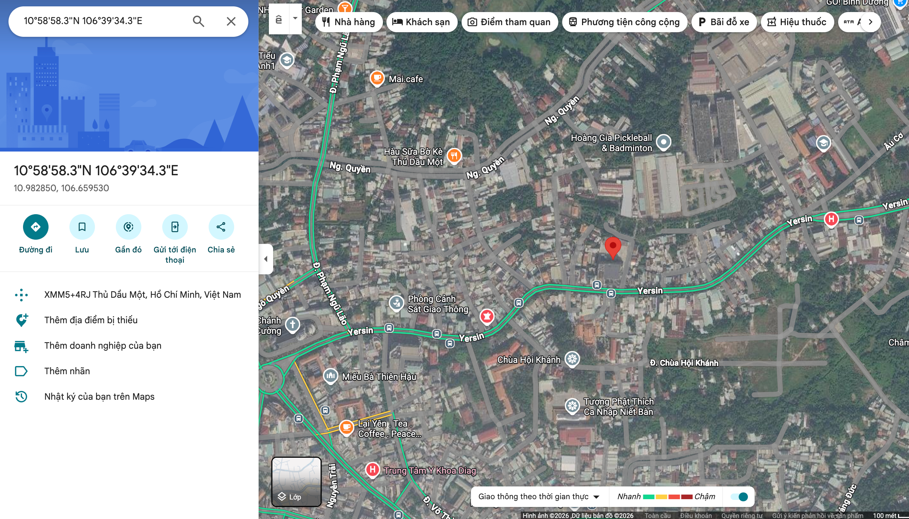
2.2. | Diện tích; Kích thước; Hình dáng
- | Diện tích sử dụng riêng thực tế (m²): | ./. | Diện tích sử dụng chung thực tế (m²): | 4.679
- | Mặt tiền (m): | 49,61 | Chiều sâu (m): | 82,49
- | Hình dáng: | Tương đối vuông vức | Hướng: | Nam
2.3. | Điều kiện kinh doanh; Hạ tầng nội bộ; Hạ tầng xung quanh
- | Hạ tầng nội bộ: | Hạ tầng cấp nước: Nước máy, Hạ tầng thoát nước: Rãnh có nắp, Hạ tầng cấp điện: Điện lưới, Hạ tầng thông tin liên lạc: Điện thoại, Mạng internet, Truyền hình cáp
- | Hạ tầng xung quanh: | Hạ tầng khu dân cư thông thường
- | Mật độ dân cư: | Cao/đông đúc | Đời sống dân cư: | Cao
- | Lợi thế kinh doanh: | Tốt | Khả năng chuyển nhượng: | Tốt
3. | Tài sản gắn liền với đất
+ Tại thời điểm khảo sát, dưới sự hướng dẫn của Khách hàng, công trình xây dựng trên đất là Nhà ở riêng lẻ 6 tầng kết cấu BTCT chịu lực với diện tích xây dựng là 1.341,6m², diện tích sàn sử dụng là: 6.530,0m². Công trình hiện đã hoàn thiện tầng 1 và tầng 2 phục vụ cho thuê kinh doanh. Các tầng còn lại hiện trạng là nhà thô.
+ Công trình xây dựng đã được chứng nhận quyền sở hữu trên GCN QSDĐ số: DM 117991, DM 117992 và DM 117993.

Bảng ghi chú thay đổi giữa khảo sát thực trạng và pháp lý tài sản:

STT | Các yếu tố | Thông tin TSTĐ | Thông tin khảo sát | Chênh lệch | Nguyên nhân
1 | Địa chỉ trên sổ | Phường Hiệp Thành thành phố Thủ Dầu Một tỉnh Bình Dương | Phường Hiệp Thành, Thành Phố Thủ Dầu Một, Tỉnh Bình Dương ✔ | Không
2 | Địa chỉ thực tế | Phường Thủ Dầu Một, Thành phố Hồ Chí Minh | Phường Thủ Dầu Một, Thành phố Hồ Chí Minh✔ | Không
3 | Pháp lý | Giấy chứng nhận quyền sử dụng đất, quyền sở hữu nhà ở và tài sản gắn liền với đất | Giấy chứng nhận quyền sử dụng đất, quyền sở hữu nhà ở và tài sản gắn liền với đất ✔ | Không
4 | Loại đất | Đất ở tại đô thị (2.226 m²), Đất trồng cây lâu năm (2.453 m²) | Đất ở tại đô thị (2.226 m²), Đất trồng cây lâu năm (2.453 m²)  ✔ | Không
5 | Thời hạn sử dụng | ODT: Lâu dài; CLN: Đến tháng 06/2052 | ODT: Lâu dài; CLN: Đến tháng 06/2052 ✔ | Không
6 | Vị trí | VT1 | VT1 ✔ | Không
7 | Kết cấu mặt đường | Đường nhựa có vỉa hè | Đường nhựa có vỉa hè ✔ | Không
8 | Mặt cắt đường trước nhà | 9,9 | 9,9 ✔ | 0
11 | Diện tích | 4.679 | 4.679 ✔ | 0
12 | Mặt tiền | 49,61 | 49,61 ✔ | 0
13 | Chiều sâu | 82,49 | 82,49✔ | 0
14 | Mặt tiếp giáp | Tiếp giáp góc 1 mặt đường, phố + 1 mặt ngõ | Tiếp giáp góc 1 mặt đường, phố + 1 mặt ngõ ✔ | Không
15 | Hình dạng thửa đất | Tương đối vuông vức | Tương đối vuông vức ✔ | Không
16 | Hướng | Nam | Nam ✔ | Không

Các lợi thế thương mại của thửa đất:

STT | Nội dung |  | Ghi chú
1 | Đất/Tài sản bám biển | Không
2 | Đất bám hồ (Diện tích >=5ha thì được coi là hồ) | Không
3 | Bám đầm, ao lớn thuộc sở hữu nhà nước (ao lớn - S=0.5ha)<5ha | Không
4 | Thế đất tọa sơn hướng thủy 'hậu tựa núi, trước view sông, hồ, đầm', view thoáng, không bị che khuất, loại đất rất được ưa chuộng nghỉ dưỡng, nhà nghỉ cao cấp | Không
5 | View hồ sông, sông, suối, đầm, ao lớn (S=0.5ha), ruộng lúa, đồi núi xa, ngắm hoàng hôn, bình minh xa soi mặt nước, thơ mộng | Không
6 | Đường vào thoáng không đâm thẳng cửa chính 'Thế tránh tiễn khí' | Không
7 | Có yếu tố 'Linh' gắn với tiếng lành, tài lộc, đại danh, văn hóa, truyền thuyết được xem là khu địa linh nhân kiệt | Không
8 | Đất/tài sản liền kề, đối diện vườn hoa, khu thể thao, bể bơi (không đối diện nhà ở) để được xe hơi | Không
9 | Đất view công viên, vườn hoa, khu thể thao, bể bơi | Không

Các bất lợi thương mại của thửa đất:

STT | Nội dung |  | Ghi chú
1 | Đất gần khu vực tâm linh, có âm, sát khí (Nhà tang lễ, nghĩa trang, nhà xác…) <= 50m | Không
2 | Đất gần khu vực tâm linh, có âm, sát khí (Nhà tang lễ, nghĩa trang, nhà xác…) (50m <= 150m) | Không
3 | Đất gần khu vực tâm linh, có âm, sát khí (Nhà tang lễ, nghĩa trang, nhà xác…) (150m <= 300m) | Không
4 | Đất gần khu vực tâm linh, có âm, sát khí (Nhà tang lễ, nghĩa trang, nhà xác…) (300m <= 500m) | Không
5 | Đất gần khu vực tâm linh (Miếu thờ cúng tâm linh, đình, đền, chùa…) <= 30m | Không
6 | Đất gần khu vực tâm linh (Miếu thờ cúng tâm linh, đình, đền, chùa…) (30m <= 100m) | Không
7 | Đất từng là nghĩa trang, khu tâm linh cũ (đền, đình, chùa, miếu mạo…) đã được san lấp làm khu dân cư | Không
8 | Trên đất/Công trình có mộ không thể hoặc rất khó có khả năng di chuyển (Mộ tổ chi, tộc, mộ cổ, mộ tâm linh gắn với miếu mạo được nhân dân thờ cúng) | Không
9 | Trên đất/ Công trình có mộ gia đình hoặc vô chủ có thể di chuyển | Không
10 | Đất sát khu mộ phần hoặc liền kề mộ phần | Không
11 | Trên đất/ Công trình có điện thờ, nhà thợ họ dòng tộc | Không
12 | Đất sát hoặc liền kề nhà thờ họ | Không
13 | Đất gia tộc anh em, họ hàng sống xung quanh chung ngõ đi | Không
14 | Đất/ Công trình có người tự sát/ án mạng/ tại nạn... bị ảnh hưởng truyền thông Nhẹ “Một vụ tự sát cá biệt không ồn ào, không truyền thông, trong nhà riêng, người Mua/Bán đông ít quan tâm: thị trường ít phản ứng, nếu có phản ứng chỉ là tâm lý tạm thời.” | Không
15 | Đất/ Công trình có người tự sát/án mạng/ tai nạn... bị ảnh hưởng truyền thông Trung bình “Một vụ tự sát được biết trong khu vực nhưng có ít lời đồn, nhưng có thể che dấu/ khắc phục nhanh (sơn sửa, thay nội thất: phổ biến ở căn hộ chung cư, nhà phố ảnh hưởng của nó giảm theo thời gian”. | Không
16 | Đất/ Công trình có người tự sát/án mạng/ tai nạn... bị ảnh hưởng truyền thông Mạnh “Vụ có yếu tố bạo lực, hoặc được đăng báo địa phương; khu dân cư tỏ ra e ngại; mua ở chịu ảnh hưởng. Mức này thường dùng khi có giao dịch thực tế cho thấy có sự kiện bị bán rẻ hơn”. | Không
17 | Đất/ Công trình có người tự sát/án mạng/ tai nạn... bị ảnh hưởng truyền thông Rất Mạnh “Vụ nổi tiếng, nhiều truyền thông, nhiều vụ tương tự tại cùng vị trí, hoặc địa điểm mang tính 'tăm tối' (ví dụ: nhiều vụ xảy ra liên tiếp hoặc lời đồn qua nhiều năm có ma, quỉ, hiện tượng tâm linh nhiều năm. Mức này dẫn tới tài sản rất khó bán thậm trí có thể loại trừ trong so sánh”. | Không
18 | Đất gần hoặc liên kế cây xăng <= 50m | Không
19 | Đất gần hoặc liên kế trạm thu phát sóng <= 50m | Không
20 | Đất gần hoặc liên kế đường dây truyền tải điện cao thế 500 KV <= 50m | Không
21 | Đất gần hoặc liên kế đường dây truyền tải điện 220 KV <= 30m | Không
22 | Mặt tiền bị che chắn (có cột điện, trạm biến áp…) | Không
23 | Đất gần đường sắt<=50m | Không
24 | Đường vào thẳng tắp như mũi tên đâm thẳng cửa chính “Thế tiễn khí”. | Không
25 | Đất nằm dưới chân cầu, đường dốc cao (Thế bị xung : Hổ phục, Long phục) xe lao xuống, gió tạt thẳng sát khí, không tụ. | Không
26 | Giao lộ Chữ “T”, bị đường đâm thẳng vào “Thế tiền đao sát”. | Không

V. CÁC GIẢ THIẾT VÀ GIẢ THIẾT ĐẶC BIỆT
- Chúng tôi giả định rằng tài sản thẩm định giá không xảy ra tranh chấp, khiếu kiện khiếu nại. Trong trường hợp có sự thay đổi về tranh chấp đối với các tài sản trên sẽ được thẩm định giá tại hợp đồng dịch vụ thẩm định giá khác. Chúng tôi được hoàn toàn miễn trừ mọi trách nhiệm phát sinh, liên đới (nếu có) trong trường hợp này.
- Giá trị tài sản thẩm định giá được ước tính dựa trên giả định không có bất kỳ yếu tố nào làm cản trở ảnh hưởng đến việc giao dịch bình thường của tài sản trên thị trường.
VI. CƠ SỞ GIÁ TRỊ THẨM ĐỊNH GIÁ
- Giá trị thị trường: Kết quả thẩm định giá trị tài sản được xác định dựa trên cơ sở giá trị thị trường tại thời điểm thẩm định theo Chuẩn mực thẩm định giá Việt Nam về Cơ sở giá trị thẩm định giá: “Giá trị thị trường là khoản tiền ước tính để tài sản có thể được giao dịch tại thời điểm thẩm định giá giữa người sẵn sàng mua và người sẵn sàng bán trong một giao dịch khách quan, độc lập, sau khi được tiếp thị đầy đủ và các bên tham gia hành động có hiểu biết, thận trọng và không bị ép buộc”.
VII. CÁCH TIẾP CẬN, PHƯƠNG PHÁP THẨM ĐỊNH GIÁ
- Cách tiếp cận và phương pháp thẩm định:
- Cách tiếp cận từ thị trường: Xác định giá trị của tài sản thẩm định giá thông qua việc so sánh tài sản thẩm định giá với các tài sản so sánh đã có các thông tin về giá trên thị trường.
- Phương pháp so sánh: Xác định giá trị của tài sản thẩm định giá dựa trên cơ sở đối chiếu, phân tích và đánh giá các yếu tố so sánh của các tài sản so sánh với tài sản thẩm định giá từ đó điều chỉnh mức giá của các tài sản so sánh làm cơ sở ước tính giá trị của tài sản thẩm định giá.
- Cách tiếp cận từ chi phí: Là cách thức xác định giá trị của tài sản thẩm định giá thông qua chi phí tạo ra một tài sản có chức năng, công dụng giống hệt hoặc tương tự với tài sản thẩm định giá và hao mòn của tài sản thẩm định giá.
- Phương pháp chi phí thay thế: Là phương pháp thẩm định giá xác định giá trị của tài sản thẩm định giá dựa trên cơ sở chênh lệch giữa chi phí thay thế để tạo ra một tài sản tương tự tài sản thẩm định giá có cùng chức năng, công dụng theo giá thị trường hiện hành và giá trị hao mòn của tài sản thẩm định giá.
- Xác định cách tiếp cận và phương pháp đối với tài sản thẩm định giá:
- Căn cứ vào mục đích thẩm định giá, đặc điểm của tài sản thẩm định giá và cơ sở giá trị thẩm định giá tài sản, Công ty Cổ phần Thẩm định và Đầu tư Tài chính Hoa Sen lựa chọn phương pháp so sánh (cách tiếp cận từ thị trường) để xác định giá trị quyền sử dụng đất của tài sản thẩm định giá.
- Đối với công trình xây dựng gắn liền trên đất, tại thời điểm thẩm định giá, qua thu thập thông tin từ thị trường, Tổ thẩm định nhận thấy thị trường hầu như không phát sinh các giao dịch các công trình xây dựng tương tự tài sản thẩm định. Vì vậy, do hạn chế về mặt thu thập thông tin, Tổ thẩm định chưa có cơ sở tính toán giá trị các công trình xây dựng dựa trên phương pháp so sánh. Ngoài ra, Tổ thẩm định cũng không được cung cấp thông tin hay có đủ dữ liệu để đánh giá theo cách tiếp cận từ thu nhập. Do vậy, Tổ thẩm định sử dụng cách tiếp cận từ chi phí (phương pháp chi phí thay thế) để xác định giá trị công trình gắn liền trên đất của tài sản so sánh và tài sản thẩm định.
VIII. GIÁ TRỊ TÀI SẢN THẨM ĐỊNH
- Xác định đơn giá quyền sử dụng đất hỗn hợp (Đất ở tại đô thị và đất trồng cây lâu năm):
Qua khảo sát thị trường, Tổ thẩm định thu thập được 03 giao dịch được cho là tương đồng về đặc điểm vị trí, giao thông, kích thước, mặt tiền, điều kiện hạ tầng và điều kiện xã hội,… với tài sản thẩm định giá, cụ thể như sau:
- Thông tin tài sản so sánh:
STT | ĐẶC ĐIỂM BĐS | TSTĐ | TSSS1 | TSSS2 | TSSS3
A | Thông tin về tài sản
1 | Địa chỉ | Đường Yersin, Phường Hiệp Thành, Thành Phố Thủ Dầu Một, Tỉnh Bình Dương (Nay là phường Thủ Dầu Một, Thành phố Hồ Chí Minh) | Đường Cách Mạng Tháng Tám, Phường Phú Cường, Thành Phố Thủ Dầu Một, Tỉnh Bình Dương (Nay là phường Thủ Dầu Một, Thành phố Hồ Chí Minh) | Đường Yersin, Phường Phú Cường, Thành Phố Thủ Dầu Một, Tỉnh Bình Dương (Nay là phường Thủ Dầu Một, Thành phố Hồ Chí Minh) | Đường Đại Lộ Bình Dương, Phường Phú Cường, Thành Phố Thủ Dầu Một, Tỉnh Bình Dương (Nay là phường Thủ Dầu Một, Thành phố Hồ Chí Minh)
2 | Nguồn tham khảo |  | https://guland.vn/post/ban-dat-387m2-co-san-300m2-tho-cu-ngang-955m-gia-35-ty-tai-duong-cach-mang-thang-tam-phuong-thu-dau-mot-2162893 | https://batdongsan.com.vn/ban-dat-duong-yersin-phuong-phu-cuong-1-163/ban-at-mat-tien-kinh-doanh-sieu-vip-uong-p-nay-la-p-thu-dau-mot-tp-hcm-pr45470934#js__pr-expired__content-anchor | https://batdongsan.com.vn/ban-dat-duong-quoc-lo-13-phuong-phu-cuong-1-163/ban-mat-tien-13-2-569m2-tho-1-533m2-p-tp-tdm-binh-duong-pr40073543
- | Thông tin liên lạc |  | 0395099423  (Tuấn) | 0949828448  (Hải) | 0917221717  (Đức)
3 | Tình trạng giao dịch |  | Đang giao dịch | Đang giao dịch | Đang giao dịch
4 | Thời điểm thu thập thông tin |  | Tháng 02/2026 | Tháng 02/2026 | Tháng 02/2026
5 | Pháp lý | Giấy chứng nhận quyền sử dụng đất, quyền sở hữu nhà ở và tài sản gắn liền với đất | Giấy chứng nhận quyền sử dụng đất, quyền sở hữu nhà ở và tài sản gắn liền với đất | Giấy chứng nhận quyền sử dụng đất, quyền sở hữu nhà ở và tài sản gắn liền với đất | Giấy chứng nhận quyền sử dụng đất, quyền sở hữu nhà ở và tài sản gắn liền với đất
6 | Mục đích sử dụng | Đất ở tại đô thị (2.226m²), Đất trồng cây lâu năm (2.453m²) | Đất ở tại đô thị (300m²), Đất trồng cây lâu năm (87m²) | Đất ở tại đô thị (87.8m²), Đất trồng cây lâu năm (75.8m²) | Đất ở tại đô thị (87.8m²), Đất trồng cây lâu năm (75.8m²)
7 | Thời hạn sử dụng đất | ODT: Lâu dài  CLN: Có thời hạn đến tháng 06/2052 | ODT: Lâu dài, CLN: Có thời hạn đến tháng 11/2042 | ODT: Lâu dài, CLN: Có thời hạn đến 01/06/2054 | ODT: Lâu dài, CLN: Có thời hạn đến tháng 11/2045
8 | Vị trí | Tài sản tại: Đường Yersin, Phường Hiệp Thành, Thành Phố Thủ Dầu Một, Tỉnh Bình Dương (Nay là phường Thủ Dầu Một, Thành phố Hồ Chí Minh) | Tài sản tại: Đường Cách Mạng Tháng Tám, Phường Phú Cường, Thành Phố Thủ Dầu Một, Tỉnh Bình Dương (Nay là phường Thủ Dầu Một, Thành phố Hồ Chí Minh) | Tài sản tại: Đường Yersin, Phường Phú Cường, Thành Phố Thủ Dầu Một, Tỉnh Bình Dương (Nay là phường Thủ Dầu Một, Thành phố Hồ Chí Minh) | Tài sản tại: Đường Đại Lộ Bình Dương, Phường Phú Cường, Thành Phố Thủ Dầu Một, Tỉnh Bình Dương (Nay là phường Thủ Dầu Một, Thành phố Hồ Chí Minh)
9 | Giao thông | Đường nhựa có vỉa hè | Đường nhựa có vỉa hè | Đường nhựa có vỉa hè | Đường nhựa có vỉa hè
10 | Độ rộng đường trước tài sản (m) | 9,9 | 12 | 9,9 | 23,5
11 | Diện tích đất (m²) | 4679 | 387 | 163.6 | 1876
12 | Mặt tiền (m) | 49,61 | 9,55 | 3,87 | 21,84
13 | Chiều sâu (m) | 82,49 | 40,52 | 42,27 | 85,9
14 | Số lượng mặt tiếp giáp | Tiếp giáp góc 1 mặt đường, phố + 1 mặt ngõ | Tiếp giáp 2 mặt đường trước sau | Tiếp giáp 1 mặt tiền | Tiếp giáp 1 mặt tiền
15 | Hình dáng thửa đất | Tương đối vuông vức | Đa giác khác | Nở hậu | Đa giác khác
16 | Tài sản trên đất |  | Đất trống | Đất trống | Đất trống
17 | Giá rao (đồng) |  | 35.000.000.000 | 25.000.000.000 | 295.000.000.000
18 | Giá thương lượng/bán (đồng) |  | 32.550.000.000 | 20.750.000.000 | 236.000.000.000
B | Chi tiết tính toán
1 | Giá trị đất (đồng) |  | 32.550.000.000 | 20.750.000.000 | 236.000.000.000
2 | Đơn giá QSDĐ (đồng/m²) |  | 84.108.527 | 126.833.741 | 125.799.574
C | NHẬN XÉT
1 | Pháp lý |  | Tương đồng | Tương đồng | Tương đồng
2 | Mục đích sử dụng |  | Lợi thế hơn | Tương đồng | Lợi thế hơn
3 | Thời hạn sử dụng đất |  | Tương đồng | Tương đồng | Tương đồng
4 | Vị trí |  | Tương đồng | Tương đồng | Tương đồng
5 | Giao thông |  | Tương đồng | Tương đồng | Tương đồng
6 | Độ rộng đường trước tài sản (m) |  | Tương đồng | Tương đồng | Lợi thế hơn
7 | Diện tích đất (m²) |  | Lợi thế hơn | Lợi thế hơn | Lợi thế hơn
8 | Mặt tiền (m) |  | Kém lợi thế hơn | Kém lợi thế hơn | Kém lợi thế hơn
9 | Chiều sâu (m) |  | Lợi thế hơn | Lợi thế hơn | Lợi thế hơn
10 | Số lượng mặt tiếp giáp |  | Kém lợi thế hơn | Kém lợi thế hơn | Kém lợi thế hơn
11 | Hình dáng thửa đất |  | Kém lợi thế hơn | Lợi thế hơn | Kém lợi thế hơn
Các yếu tố như vị trí, giao thông, diện tích, hình dáng, hạ tầng kỹ thuật và hạ tầng xã hội… làm ảnh hưởng đến giá trị của thửa đất. Mỗi yếu tố đóng góp một tỷ lệ nhất định vào giá trị của thửa đất. Vì vậy, dựa trên ba tài sản so sánh tương đồng với tài sản thẩm định giá, Tổ thẩm định phân tích các yếu tố giống và khác nhau giữa TSTĐ và TSSS, sau đó điều chỉnh giá của các tài sản so sánh theo các yếu tố điều chỉnh trên để đưa ra giá trị của tài sản thẩm định.
Nguyên tắc điều chỉnh: Cố định TSTĐ, lấy TSTĐ làm chuẩn (tương đương với tỷ lệ tuyệt đối là 100%), các TSSS được điều chỉnh xoay quanh TSTĐ; Các điểm ở TSSS vượt trội hơn so với TSTĐ thì điều chỉnh giảm mức giá tính theo đơn vị chuẩn tài sản so sánh (trừ); Các điểm ở TSSS kém lợi thế hơn so với TSTĐ thì điều chỉnh tăng mức giá tính theo đơn vị chuẩn của tài sản so sánh (cộng); Những yếu tố ở tài sản so sánh giống (tương tự) với tài sản cần thẩm định giá thì giữ nguyên mức giá của tài sản so sánh (không điều chỉnh).
- Bảng điều chỉnh:
STT | Yếu tố so sánh | Đơn vị tính | TSTĐ | TSSS1 | TSSS2 | TSSS3
A | Giá trị QSDĐ thị trường (Ước tính sau thương lượng) | Đồng |  | 32.550.000.000 | 20.750.000.000 | 236.000.000.000
B | Đơn giá đất ước tính | Đồng/m² |  | 84.108.527 | 126.833.741 | 125.799.574
C | Điều chỉnh các yếu tố so sánh
C.1 | Pháp lý |  | Giấy chứng nhận quyền sử dụng đất, quyền sở hữu nhà ở và tài sản gắn liền với đất | Giấy chứng nhận quyền sử dụng đất, quyền sở hữu nhà ở và tài sản gắn liền với đất | Giấy chứng nhận quyền sử dụng đất, quyền sở hữu nhà ở và tài sản gắn liền với đất | Giấy chứng nhận quyền sử dụng đất, quyền sở hữu nhà ở và tài sản gắn liền với đất
C.1 | Tỷ lệ điều chỉnh | % |  | 0% | 0% | 0%
C.1 | Mức điều chỉnh | Đồng/m² |  | 0 | 0 | 0
C.1 | Giá sau điều chỉnh | Đồng/m² |  | 81.395.349 | 126.833.741 | 125.799.574
C.2 | Mục đích sử dụng |  | Đất ở tại đô thị (2.226m²), Đất trồng cây lâu năm (2.453m²) | Đất ở tại đô thị (300m²), Đất trồng cây lâu năm (87m²) | Đất ở tại đô thị (87.8m²), Đất trồng cây lâu năm (75.8m²) | Đất ở tại đô thị (87.8m²), Đất trồng cây lâu năm (75.8m²)
C.2 | Tỷ lệ điều chỉnh | % |  | -5% | 0% | -17%
C.2 | Mức điều chỉnh | Đồng/m² |  | -4.069.767 | 0 | -21.385.928
C.2 | Giá sau điều chỉnh | Đồng/m² |  | 77.325.582 | 126.833.741 | 104.413.646
C.3 | Thời hạn sử dụng đất |  | ODT: Lâu dài  CLN: Có thời hạn đến tháng 06/2052 | ODT: Lâu dài, CLN: Có thời hạn đến tháng 11/2042 | ODT: Lâu dài, CLN: Có thời hạn đến 01/06/2054 | ODT: Lâu dài, CLN: Có thời hạn đến tháng 11/2045
C.3 | Tỷ lệ điều chỉnh | % |  | 0% | 0% | 0%
C.3 | Mức điều chỉnh | Đồng/m² |  | 0 | 0 | 0
C.3 | Giá sau điều chỉnh | Đồng/m² |  | 77.325.582 | 126.833.741 | 104.413.646
C.4 | Vị trí |  | Tài sản tại: Đường Yersin, Phường Hiệp Thành, Thành Phố Thủ Dầu Một, Tỉnh Bình Dương (Nay là phường Thủ Dầu Một, Thành phố Hồ Chí Minh) | Tài sản tại: Đường Cách Mạng Tháng Tám, Phường Phú Cường, Thành Phố Thủ Dầu Một, Tỉnh Bình Dương (Nay là phường Thủ Dầu Một, Thành phố Hồ Chí Minh) | Tài sản tại: Đường Yersin, Phường Phú Cường, Thành Phố Thủ Dầu Một, Tỉnh Bình Dương (Nay là phường Thủ Dầu Một, Thành phố Hồ Chí Minh) | Tài sản tại: Đường Đại Lộ Bình Dương, Phường Phú Cường, Thành Phố Thủ Dầu Một, Tỉnh Bình Dương (Nay là phường Thủ Dầu Một, Thành phố Hồ Chí Minh)
C.4 | Tỷ lệ điều chỉnh | % |  | 0% | 0% | 0%
C.4 | Mức điều chỉnh | Đồng/m² |  | 0 | 0 | 0
C.4 | Giá sau điều chỉnh | Đồng/m² |  | 77.325.582 | 126.833.741 | 104.413.646
C.5 | Giao thông |  | Đường nhựa có vỉa hè | Đường nhựa có vỉa hè | Đường nhựa có vỉa hè | Đường nhựa có vỉa hè
C.5 | Tỷ lệ điều chỉnh | % |  | 0% | 0% | 0%
C.5 | Mức điều chỉnh | Đồng/m² |  | 0 | 0 | 0
C.5 | Giá sau điều chỉnh | Đồng/m² |  | 77.325.582 | 126.833.741 | 104.413.646
C.6 | Độ rộng đường trước tài sản (m) |  | 9,9 | 12 | 9,9 | 23,5
C.6 | Tỷ lệ điều chỉnh | % |  | 0% | 0% | -10%
C.6 | Mức điều chỉnh | Đồng/m² |  | 0 | 0 | -12.579.957
C.6 | Giá sau điều chỉnh | Đồng/m² |  | 77.325.582 | 126.833.741 | 91.833.689
C.7 | Diện tích đất (m²) | (m2) | 4.679 | 387 | 163.6 | 1876
C.7 | Tỷ lệ điều chỉnh | % |  | -12% | -30% | -10%
C.7 | Mức điều chỉnh | Đồng/m² |  | -9.767.442 | -38.966.993 | -12.579.957
C.7 | Giá sau điều chỉnh | Đồng/m² |  | 70.271.318 | 87.866.748 | 79.253.732
C.8 | Mặt tiền (m) |  | 49,61 | 9,55 | 3,87 | 21,84
C.8 | Tỷ lệ điều chỉnh | % |  | 20% | 20% | 15%
C.8 | Mức điều chỉnh | Đồng/m² |  | 16.279.070 | 25.366.748 | 18.869.936
C.8 | Giá sau điều chỉnh | Đồng/m² |  | 86.550.388 | 113.233.496 | 98.123.668
C.9 | Chiều sâu (m) |  | 82,49 | 40,52 | 42,27 | 85,9
C.9 | Tỷ lệ điều chỉnh | % |  | -10% | -10% | -10%
C.9 | Mức điều chỉnh | Đồng/m² |  | -8.139.535 | -12.988.998 | -12.579.957
C.9 | Giá sau điều chỉnh | Đồng/m² |  | 78.410.853 | 100.244.498 | 85.543.711
C.10 | Số lượng mặt tiếp giáp |  | Tiếp giáp góc 1 mặt đường, phố + 1 mặt ngõ | Tiếp giáp 2 mặt đường trước sau | Tiếp giáp 1 mặt tiền | Tiếp giáp 1 mặt tiền
C.10 | Tỷ lệ điều chỉnh | % |  | 5% | 10% | 10%
C.10 | Mức điều chỉnh | Đồng/m² |  | 4.069.767 | 12.988.998 | 12.579.957
C.10 | Giá sau điều chỉnh | Đồng/m² |  | 82.480.620 | 113.233.496 | 98.123.668
C.11 | Hình dáng thửa đất |  | Tương đối vuông vức | Đa giác khác | Nở hậu | Đa giác khác
C.11 | Tỷ lệ điều chỉnh | % |  | 8% | -8% | 8%
C.11 | Mức điều chỉnh | Đồng/m² |  | 6.511.628 | -10.146.699 | 10.063.966
C.11 | Giá sau điều chỉnh | Đồng/m² |  | 88.992.248 | 103.086.797 | 108.187.634
D | Mức giá chỉ dẫn | Đồng/m² |  | 88.992.248 | 103.086.797 | 108.187.634
D1 | Giá trị trung bình | Đồng |  | 100.088.893
D2 | Mức độ chênh lệch | % |  | -11.09% | 3% | 8.09%
E | Tổng hợp các số liệu điều chỉnh tại mục C
E1 | Tổng giá trị điều chỉnh gộp | Đồng |  | 48.837.209 | 100.458.436 | 100.639.658
E2 | Tổng số lần điều chỉnh | Lần |  | 6 | 5 | 7
E3 | Biên độ điều chỉnh | % |  | 0% - 20% | 0% - 30% | 0% - 17%
E4 | Tổng giá trị điều chỉnh thuần | Đồng |  | 4.883.721 | 23.746.944 | 17.611.940
Về nguyên tắc khống chế:
Theo số liệu tại mục D2, chênh lệch giữa mức giá trung bình của các mức giá chỉ dẫn nằm trong khoảng từ -11,09% đến 8,09%, đảm bảo không quá 15% (theo Thông tư số 32/2024/TT-BTC ngày 16/5/2024 của Bộ Tài chính).
Về thống nhất mức giá chỉ dẫn:
Đơn vị tính: Đồng/m²
TT | Tài sản | Mức giá chỉ dẫn của các TSSS | Trọng số của các TSSS sau điều chỉnh | Giá trị trung bình của mức giá chỉ dẫn sau điều chỉnh
1 | Tài sản so sánh 1 | 88.992.248 | 33,33% | 29.670.015
2 | Tài sản so sánh 2 | 103.086.797 | 33,33% | 34.358.829
3 | Tài sản so sánh 3 | 108.187.634 | 33,33% | 36.058.938
Giá trị bình quân theo trọng số: |  |  |  | 100.087.782
Làm tròn: |  |  |  | 100.000.000
Tổ thẩm định sử dụng mức giá chỉ dẫn là mức giá bình quân có trọng số của 03 tài sản so sánh làm mức giá của tài sản thẩm định, tương ứng là: 100.000.000 đồng/m².
- Xác định đơn giá đất ở tại đô thị:
Qua khảo sát thị trường, Tổ thẩm định thu thập được 03 giao dịch được cho là tương đồng về đặc điểm vị trí, giao thông, kích thước, mặt tiền, điều kiện hạ tầng và điều kiện xã hội,… với tài sản thẩm định giá, cụ thể như sau:
STT | ĐẶC ĐIỂM BĐS | TSTĐ | TSSS1 | TSSS2 | TSSS3
A | Thông tin về tài sản
1 | Địa chỉ | Đường Yersin, Phường Hiệp Thành, Thành Phố Thủ Dầu Một, Tỉnh Bình Dương (Nay là phường Thủ Dầu Một, Thành phố Hồ Chí Minh) | Đường Yersin, Phường Hiệp Thành, Thành Phố Thủ Dầu Một, Tỉnh Bình Dương (Nay là phường Thủ Dầu Một, Thành phố Hồ Chí Minh) | 240 Đường Yersin, Phường Hiệp Thành, Thành Phố Thủ Dầu Một, Tỉnh Bình Dương (Nay là phường Thủ Dầu Một, Thành phố Hồ Chí Minh) | Đường Yersin, Phường Hiệp Thành, Thành Phố Thủ Dầu Một, Tỉnh Bình Dương (Nay là phường Thủ Dầu Một, Thành phố Hồ Chí Minh)
2 | Nguồn tham khảo | Liên hệ trực tiếp | Liên hệ trực tiếp | Liên hệ trực tiếp | Liên hệ trực tiếp
- | Thông tin liên lạc |  | 0968889994 (Sang) | 0945828679  (Nhã) | 0908239939  (Nhân)
3 | Tình trạng giao dịch |  | Đang giao dịch | Đang giao dịch | Đang giao dịch
4 | Thời điểm thu thập thông tin |  | Tháng 2/2026 | Tháng 2/2026 | Tháng 2/2026
5 | Tính chất giao dịch | Giao dịch bình thường trên thị trường | Giao dịch bình thường trên thị trường | Giao dịch bình thường trên thị trường | Giao dịch bình thường trên thị trường
6 | Pháp lý | Có Giấy chứng nhận Quyền sử dụng đất | Có Giấy chứng nhận Quyền sử dụng đất | Có Giấy chứng nhận Quyền sử dụng đất | Có Giấy chứng nhận Quyền sử dụng đất
7 | Mục đích sử dụng | Đất ở tại đô thị (2.226 m²), Đất trồng cây lâu năm (2.453 m²) | Đất ở tại đô thị (101,22 m²) | Đất ở tại đô thị (121,4 m²) | Đất ở tại đô thị (116,52 m²)
8 | Thời hạn sử dụng đất | ODT: Lâu dài; CLN: Đến tháng 06/2052 | Lâu dài | Lâu dài | Lâu dài
9 | Vị trí | Tài sản tại: Xã Giang Điền, Huyện Trảng Bom, Tỉnh Đồng Nai (Nay là xã Trảng Bom, Thành phố Đồng Nai), khoảng cách KCN Giang Điền khoảng 1,2 km. | Tài sản tại: Đường Yersin, Phường Hiệp Thành, Thành Phố Thủ Dầu Một, Tỉnh Bình Dương (Nay là phường Thủ Dầu Một, Thành phố Hồ Chí Minh) | Tài sản tại: 240 Đường Yersin, Phường Hiệp Thành, Thành Phố Thủ Dầu Một, Tỉnh Bình Dương (Nay là phường Thủ Dầu Một, Thành phố Hồ Chí Minh) | Tài sản tại: Đường Yersin, Phường Hiệp Thành, Thành Phố Thủ Dầu Một, Tỉnh Bình Dương (Nay là phường Thủ Dầu Một, Thành phố Hồ Chí Minh)
10 | Giao thông | Đường nhựa có vỉa hè | Đường nhựa có vỉa hè | Đường nhựa có vỉa hè | Đường nhựa có vỉa hè
11 | Độ rộng đường trước tài sản (m) | 9,9 | 9,9 | 9,9 | 9,9
11 | Diện tích đất (m²) | 4679,0 | 101,22 | 121,4 | 116,52
12 | Mặt tiền (m) | 49,61 | 4,08 | 6,00 | 4,2
13 | Chiều sâu (m) | 21,99 | 25 | 19 | 17,11
13 | Số lượng mặt tiếp giáp | Tiếp giáp góc 1 mặt đường, phố + 1 mặt ngõ | 01 mặt tiền | 01 mặt tiền | 01 mặt tiền
14 | Hình dáng thửa đất | Tương đối vuông vức | Tương đối vuông vức | Tương đối vuông vức | Tương đối vuông vức
15 | Tài sản trên đất |  | Nhà 05 tầng | Nhà 02 tầng | Nhà 01 tầng
- | Số tầng |  | 5 | 2 | 1
- | Diện tích sàn sử dụng (m²) |  | 395,63 | 552,88 | 116
16 | Giá rao (đồng) |  | 17.500.000.000 | 30.000.000.000 | 30.000.000.000
17 | Giá thương lượng/bán (đồng) |  | 16.625.000.000 | 25.500.000.000 | 22.500.000.000
B | Chi tiết tính toán
1 | Giá trị tài sản trên đất (đồng) |  | 1.879.907.015 | 3.032.727.743 | 414.889.481
- | Đơn giá xây dựng theo Quyết định số 409/QĐ-BXD ngày 11/4/2025 của Bộ Xây Dựng (đồng/m²) |  | 7.310.276 | 7.836.182 | 5.109.476
- | Tỷ lệ % CLCL |  | 65% | 70% | 70%
2 | Giá trị đất (đồng) |  | 14.745.092.985 | 22.467.272.257 | 22.085.110.519
3 | Đơn giá QSDĐ (đồng/m²) |  | 145.673.711 | 185.068.141 | 189.539.225
C | NHẬN XÉT
1 | Pháp lý |  | Tương đồng | Tương đồng | Tương đồng
2 | Mục đích sử dụng |  | Tương đồng | Tương đồng | Tương đồng
3 | Thời hạn sử dụng đất |  | Tương đồng | Tương đồng | Tương đồng
4 | Vị trí |  | Tương đồng | Tương đồng | Tương đồng
5 | Giao thông |  | Tương đồng | Tương đồng | Tương đồng
6 | Độ rộng đường trước tài sản (m)
7 | Diện tích đất (m²) |  | Lợi thế hơn | Lợi thế hơn | Lợi thế hơn
8 | Mặt tiền (m) |  | Kém lợi thế hơn | Kém lợi thế hơn | Kém lợi thế hơn
9 | Chiều sâu (m) |  | Kém lợi thế hơn | Lợi thế hơn | Lợi thế hơn
10 | Số lượng mặt tiếp giáp |  | Kém lợi thế hơn | Kém lợi thế hơn | Kém lợi thế hơn
11 | Hình dáng thửa đất |  | Tương đồng | Tương đồng | Tương đồng
Các yếu tố như vị trí, giao thông, diện tích, hình dáng, hạ tầng kỹ thuật và hạ tầng xã hội… làm ảnh hưởng đến giá trị của thửa đất. Mỗi yếu tố đóng góp một tỷ lệ nhất định vào giá trị của thửa đất. Vì vậy, dựa trên ba tài sản so sánh tương đồng với tài sản thẩm định giá, Tổ thẩm định phân tích các yếu tố giống và khác nhau giữa TSTĐ và TSSS, sau đó điều chỉnh giá của các tài sản so sánh theo các yếu tố điều chỉnh trên để đưa ra giá trị của tài sản thẩm định.
Nguyên tắc điều chỉnh: Cố định TSTĐ, lấy TSTĐ làm chuẩn (tương đương với tỷ lệ tuyệt đối là 100%), các TSSS được điều chỉnh xoay quanh TSTĐ; Các điểm ở TSSS vượt trội hơn so với TSTĐ thì điều chỉnh giảm mức giá tính theo đơn vị chuẩn tài sản so sánh (trừ); Các điểm ở TSSS kém lợi thế hơn so với TSTĐ thì điều chỉnh tăng mức giá tính theo đơn vị chuẩn của tài sản so sánh (cộng); Những yếu tố ở tài sản so sánh giống (tương tự) với tài sản cần thẩm định giá thì giữ nguyên mức giá của tài sản so sánh (không điều chỉnh).
- Bảng điều chỉnh:
STT | Yếu tố so sánh | Đơn vị tính | TSTĐ | TSSS1 | TSSS2 | TSSS3
A | Giá trị QSDĐ thị trường (Ước tính sau thương lượng) | Đồng |  | 14.745.092.985 | 22.467.272.257 | 22.085.110.519
B | Đơn giá đất ước tính | Đồng/m² |  | 145.673.711 | 185.068.141 | 189.539.225
C | Điều chỉnh các yếu tố so sánh
C1 | Pháp lý |  | Có Giấy chứng nhận Quyền sử dụng đất | Có Giấy chứng nhận Quyền sử dụng đất | Có Giấy chứng nhận Quyền sử dụng đất | Có Giấy chứng nhận Quyền sử dụng đất
C1 | Tỷ lệ điều chỉnh | % |  | 0,00% | 0,00% | 0,00%
C1 | Mức điều chỉnh | Đồng/m² |  | 0 | 0 | 0
C1 | Giá sau điều chỉnh | Đồng/m² |  | 145.673.711 | 185.068.141 | 189.539.225
C2 | Mục đích sử dụng |  | Đất ở tại đô thị (2.226 m²)) | Đất ở tại đô thị (101,22 m²) | Đất ở tại đô thị (121,4 m²) | Đất ở tại đô thị (116,52 m²)
C2 | Tỷ lệ điều chỉnh | % |  | 0,00% | 0,00% | 0,00%
C2 | Mức điều chỉnh | Đồng/m² |  | 0 | 0 | 0
C2 | Giá sau điều chỉnh | Đồng/m² |  | 145.673.711 | 185.068.141 | 189.539.225
C3 | Thời hạn sử dụng đất |  | ODT: Lâu dài; | Lâu dài | Lâu dài | Lâu dài
C3 | Tỷ lệ điều chỉnh | % |  | 0,00% | 0,00% | 0,00%
C3 | Mức điều chỉnh | Đồng/m² |  | 0 | 0 | 0
C3 | Giá sau điều chỉnh | Đồng/m² |  | 145.673.711 | 185.068.141 | 189.539.225
C4 | Vị trí |  | Tài sản tại: Xã Giang Điền, Huyện Trảng Bom, Tỉnh Đồng Nai (Nay là xã Trảng Bom, Thành phố Đồng Nai), khoảng cách KCN Giang Điền khoảng 1,2 km. | Tài sản tại: 199 Đường Yersin, Phường Hiệp Thành, Thành Phố Thủ Dầu Một, Tỉnh Bình Dương (Nay là phường Thủ Dầu Một, Thành phố Hồ Chí Minh) | Tài sản tại: 240 Đường Yersin, Phường Hiệp Thành, Thành Phố Thủ Dầu Một, Tỉnh Bình Dương (Nay là phường Thủ Dầu Một, Thành phố Hồ Chí Minh) | Tài sản tại: Đường Yersin, Phường Hiệp Thành, Thành Phố Thủ Dầu Một, Tỉnh Bình Dương (Nay là phường Thủ Dầu Một, Thành phố Hồ Chí Minh)
C4 | Tỷ lệ điều chỉnh | % |  | 0,00% | 0,00% | 0,00%
C4 | Mức điều chỉnh | Đồng/m² |  | 0 | 0 | 0
C4 | Giá sau điều chỉnh | Đồng/m² |  | 145.673.711 | 185.068.141 | 189.539.225
C5 | Giao thông |  | Đường nhựa có vỉa hè | Đường nhựa có vỉa hè | Đường nhựa có vỉa hè | Đường nhựa có vỉa hè
C5 | Tỷ lệ điều chỉnh | % |  | 0,00% | 0,00% | 0,00%
C5 | Mức điều chỉnh | Đồng/m² |  | 0 | 0 | 0
C5 | Giá sau điều chỉnh | Đồng/m² |  | 145.673.711 | 185.068.141 | 189.539.225
 | Độ rộng đường trước tài sản (m) |  | 9,9 | 9,9 | 9,9 | 9,9
C6 | Tỷ lệ điều chỉnh | % |  | 0,00% | 0,00% | 0,00%
 | Mức điều chỉnh | Đồng/m² |  | 0 | 0 | 0
 | Giá sau điều chỉnh | Đồng/m² |  | 145.673.711 | 185.068.141 | 189.539.225
C7 | Diện tích đất (m²) | m2 | 2.226 | 101,22 | 121,4 | 116,52
C7 | Tỷ lệ điều chỉnh | % |  | -20,00% | -20,00% | -20,00%
C7 | Mức điều chỉnh | Đồng/m² |  | -29.134.742 | -37.013.628 | -37.907.845
C7 | Giá sau điều chỉnh | Đồng/m² |  | 116.538.968 | 148.054.512 | 151.631.380
C8 | Mặt tiền (m) | m | 49,61 | 4,08 | 6 | 4,22
C8 | Tỷ lệ điều chỉnh | % |  | 15,00% | 15,00% | 15,00%
C8 | Mức điều chỉnh | Đồng/m² |  | 21.851.057 | 27.760.221 | 28.430.884
C8 | Giá sau điều chỉnh | Đồng/m² |  | 138.390.025 | 175.814.733 | 180.062.264
C9 | Chiều sâu (m) |  | 21,99 | 25 | 19 | 17,11
C9 | Tỷ lệ điều chỉnh | % |  | 3,00% | -3,00% | -3,00%
C9 | Mức điều chỉnh | Đồng/m² |  | 4.370.211 | -5.552.044 | -5.686.177
C9 | Giá sau điều chỉnh | Đồng/m² |  | 142.760.236 | 170.262.689 | 174.376.087
C10 | Số lượng mặt tiếp giáp |  | Tiếp giáp góc 1 mặt đường, phố + 1 mặt ngõ | 01 mặt tiền | 01 mặt tiền | 01 mặt tiền
C10 | Tỷ lệ điều chỉnh | % |  | 10,00% | 10,00% | 10,00%
C10 | Mức điều chỉnh | Đồng/m² |  | 14.567.371 | 18.506.814 | 18.953.923
C10 | Giá sau điều chỉnh | Đồng/m² |  | 157.327.607 | 188.769.503 | 193.330.010
C11 | Hình dáng thửa đất |  | Tương đối vuông vức | Tương đối vuông vức | Tương đối vuông vức | Tương đối vuông vức
C11 | Tỷ lệ điều chỉnh | % |  | 0,00% | 0,00% | 0,00%
C11 | Mức điều chỉnh | Đồng/m² |  | 0 | 0 | 0
C11 | Giá sau điều chỉnh | Đồng/m² |  | 157.327.607 | 188.769.503 | 193.330.010
D | Mức giá chỉ dẫn | Đồng/m² |  | 157.327.607 | 188.769.503 | 193.330.010
D1 | Giá trị trung bình | Đồng/m² |  | 179.809.040
D2 | Mức độ chênh lệch | % |  | -12,5% | 5,0% | 7,5%
E | Tổng hợp các số liệu điều chỉnh tại mục C
E1 | Tổng giá trị điều chỉnh gộp | Đồng/m² |  | 69.923.381 | 88.832.707 | 90.978.828
E2 | Tổng số lần điều chỉnh | Lần |  | 4 | 4 | 4
E3 | Biên độ điều chỉnh | % |  | 3% - 20% | 3% - 20% | 3% - 20%
E4 | Tổng giá trị điều chỉnh thuần | Đồng/m² |  | 11.653.897 | 3.701.363 | 3.790.785
Về nguyên tắc khống chế:
Theo số liệu tại mục D2, chênh lệch giữa mức giá trung bình của các mức giá chỉ dẫn nằm trong khoảng từ -12,5% đến 7,5%, đảm bảo không quá 15% (theo Thông tư số 32/2024/TT-BTC ngày 16/5/2024 của Bộ Tài chính).
Về thống nhất mức giá chỉ dẫn:
Đơn vị tính: Đồng/m²
TT | Tài sản | Mức giá chỉ dẫn của các TSSS | Trọng số của các TSSS sau điều chỉnh | Giá trị trung bình của mức giá chỉ dẫn sau điều chỉnh
1 | Tài sản so sánh 1 | 157.327.607 | 33,33% | 52.442.536
2 | Tài sản so sánh 2 | 188.769.503 | 33,33% | 62.923.168
3 | Tài sản so sánh 3 | 193.330.010 | 33,33% | 64.443.337
Giá trị bình quân theo trọng số: |  |  |  | 179.809.040
Làm tròn: |  |  |  | 180.000.000
Tổ thẩm định sử dụng mức giá chỉ dẫn là mức giá bình quân có trọng số của 03 tài sản so sánh làm mức giá của tài sản thẩm định, tương ứng là: 180.000.000 đồng/m².
- Xác định đơn giá đất trồng cây lâu năm:
Căn cứ vào đơn giá đất hỗn hợp và đất ở tại đô thị , Tổ thẩm định xác định đơn giá đất trồng cây lâu năm của tài sản như sau:
Gọi X là đơn giá đất ở tại đô thị, Y là đơn giá đất trồng câu lâu năm.
➞ 2.226 ₓ X + 2.453 ₓ Y = 467.900.000.000 đồng.
➞ 2.226 x 180.000.000 + 2..453 ₓ Y = 467.900.000.000 đồng.
➞ Y = 27.403.180 đồng/m² (Làm tròn: 27.000.000 đồng/m²)
Như vậy, Tổ thẩm định xác định đơn giá đất trồng cây lâu năm của tài sản là 27.000.000 đồng/m².
- Xác định giá trị công trình xây dựng
- Xác định đơn giá xây mới của công trình xây dựng:
Qua tham khảo thị trường về đơn giá xây dựng mới đối với công trình xây dựng là Nhà từ 4 đến 5 tầng, kết cấu khung chịu lực BTCT; tường bao xây gạch; sàn, mái BTCT đổ tại chỗ, không có tầng hầm, diện tích xây dựng lớn hơn 180m², cân nhắc và xem xét với kết cấu của công trình xây dựng hiện có, tổ thẩm định nhận thấy đơn giá vận dụng theo Quyết định số 409/QĐ-BXD ngày 11 tháng 04 năm 2025 của Bộ Xây dựng về việc công bố suất vốn đầu tư xây dựng và giá xây dựng tổng hợp bộ phận kết cấu công trình năm 2024 là khá phù hợp với thị trường, theo đó:
- Suất vốn đầu tư của công trình xây dựng là 6.952.000 đồng/m²
- Hệ số điều chỉnh vùng cho suất vốn đầu tư Vùng 5 – Bình Dương là: 1,048.
Như vậy, đơn giá xây mới của công trình xây dựng là 6.925.000 đồng/m² x 1,048/1,1 = 6.623.360 đồng/m².
- Xác định tỷ lệ hoàn thiện và tỷ lệ hao mòn của công trình xây dựng:
Tổ thẩm định sử dụng phương pháp chuyên gia để xác định tỷ lệ hoàn thiện và tỷ lệ hao mòn của công trình xây dựng. Theo Văn bản số 1326/BXD-QLN do Bộ Xây dựng ban hành ngày 08/8/2011 về việc hướng dẫn kiểm kê, đánh giá lại giá trị tài sản cố định là nhà, vật kiến trúc như sau: Tỷ lệ chất lượng còn lại của nhà, vật kiến trúc được xác định căn cứ vào tỷ lệ chất lượng còn lại của các kết cấu chính (nếu là nhà thì kết cấu chính gồm: móng, khung, cột, tường, nền, sàn, kết cấu đỡ mái và mái) tạo nên nhà đó và tỷ lệ giá trị của các kết cấu chính đó so với tổng giá trị của nhà hoặc vật kiến trúc.
Công thức tính:
Tỷ lệ chất lượng còn lại của nhà, vật kiến trúc (%) | = |  | Tỷ lệ chất lượng còn lại của kết cấu chính thức I (%) | x | Tỷ lệ giá trị của kết cấu chính thứ I so với tổng giá trị của ngôi nhà hoặc vật kiến trúc (%)
Tỷ lệ chất lượng còn lại của nhà, vật kiến trúc (%) | = | Tổng tỷ lệ giá trị của các kết cấu chính so với tổng giá trị của ngôi nhà hoặc vật kiến trúc (%)
- Trong đó:
- i: số thứ tự của kết cấu chính
- n: số các kết cấu chính
Tỷ lệ hoàn thiện của công trình xây dựng:
TT | TÊN KẾT CẤU CHÍNH | Tỷ lệ giá trị các kết cấu chính (%) | Tỷ lệ hoàn thiện các kết cấu chính (%) | Tỷ lệ giá trị hoàn thiện các kết cấu chính (%)
a | b | C | d | e = c x d/g
1 | Móng | 8% | 95% | 12%
2 | Khung, cột | 10% | 60% | 10%
3 | Tường | 12% | 70% | 13%
4 | Nền, sàn | 16% | 55% | 14%
5 | Kết cấu đỡ mái | 12% | 60% | 11%
6 | Mái | 5% | 55% | 4%
 | Tổng cộng (g) | 63% |  | 65%
Tổ thẩm định xác định, tỷ lệ hoàn thiện của công trình xây dựng là 65%, tương ứng với đơn giá xây mới của công trình xây dựng là 4.305.184 đồng/m².

Tỷ lệ hao mòn của công trình xây dựng:
TT | TÊN KẾT CẤU CHÍNH | Tỷ lệ giá trị các kết cấu chính (%) | Tỷ lệ chất lượng còn lại các kết cấu chính (%) | Tỷ lệ giá trị còn lại các kết cấu chính (%)
a | b | c | d | e = c x d/g
1 | Móng | 9% | 95% | 16%
2 | Khung, cột | - | - | -
3 | Nền | 18% | 95% | 32%
4 | Sàn | 14% | 95% | 25%
5 | Kết cấu đỡ mái | - | - | -
6 | Mái | 13% | 95% | 23%
 | Tổng cộng (g) | 54%
 | Tỷ lệ chất lượng còn lại |  |  | 95%
Tổ thẩm định xác định tỉ lệ hao mòn của tài sản thẩm định là: 5%. Tương đương Tỷ lệ chất lượng còn lại của tài sản là: 95%.
BẢNG TÍNH GIÁ TRỊ CÔNG TRÌNH XÂY DỰNG
Tài sản | Diện tích sàn (m²) | Đơn giá xây mới (đồng/m²) | Chi phí thay thế (đồng) | Tỷ lệ hao mòn (%) | Giá trị hao mòn (đồng) | Giá trị tại thời điểm thẩm định
(1) | (2) | (3) | (4)=(2)*(3) | (5) | (6)=(4)*(5) | (7)=(4)-(6)
Nhà 5 tầng + tum | 6530,0 | 4.305.184 | 28.112.851.520 | 5% | 1.405.642.576 | 26.707.208.944

5. Kết quả thẩm định giá:
Dựa trên các lập luận trên, Tổ thẩm định ước tính giá trị tài sản thẩm định giá chưa bao gồm các loại thuế, phí và lệ phí liên quan đến việc chuyển nhượng tài sản tại thời điểm thẩm định giá Tháng 05/2026 ước tính như sau:
TT | Tài sản | Diện tích  (m²) | Đơn giá  (đồng/m²) | CLCL  (%) | Thành tiền  (đồng)
 | Quyền sử dụng đất và tài sản gắn liền với đất tại thửa đất số: 200, tờ bản đồ số: 64 có địa chỉ: Phường Hiệp Thành, thành phố Thủ Dầu Một, tỉnh Bình Dương (Nay là phường Thủ Dầu Một, thành phố Hồ Chí Minh) theo các Giấy chứng nhận quyền sử dụng đất, quyền sở hữu nhà ở và tài sản khác gắn liền với đất số: DM 117991, DM 117992 và DM 117993, cùng có số vào sổ cấp GCN: CN 17470 do Chi nhánh Văn phòng Đăng ký đất đai thành phố Thủ Dầu Một cấp ngày 29/09/2023; Chủ sử dụng đất là ông Huỳnh Trần Phi Long; cùng sử dụng đất và cùng sở hữu tài sản gắn liền với đất với bà Huỳnh Trần Mai Phương và ông Huỳnh Trần Quốc Huy.
1 | Đất ở tại đô thị | 2.226,0 | 180.000.000 | - | 400.680.000.000
2 | Đất trồng cây lâu năm | 2.453,0 | 27.000.000 |  | 66.231.000.000
3 | Nhà 05 tầng + tum | 6.530,0 | 4.305.184 | 95% | 26.707.208.944
 | TỔNG CỘNG |  |  |  | 493.618.208.944
 | LÀM TRÒN |  |  |  | 493.618.000.000
Bằng chữ: Bốn trăm chín mươi ba tỷ, sáu trăm mười tám triệu đồng./.

IX. THỜI HẠN HIỆU LỰC CỦA KẾT QUẢ THẨM ĐỊNH GIÁ
- Tối đa 06 (sáu) tháng tính từ ngày ký đối với tài sản là Bất động sản.
X. TUYÊN BỐ CHUNG VÀ MIỄN TRỪ TRÁCH NHIỆM
- Công ty Cổ phần Thẩm định và Đầu tư Tài chính Hoa Sen “Lotus VFI” nhấn mạnh rằng Chứng thư thẩm định giá, Báo cáo thẩm định giá “sản phẩm tư vấn” chỉ là sản phẩm tư vấn theo mục đích sử dụng đã được thống nhất trong sản phẩm tư vấn;
- Thẩm định giá không phải là một môn khoa học chính xác và việc tính toán đôi khi phải dựa vào các phán đoán, các giả định, các giả thiết trong một thời điểm cụ thể, cố định vì vậy giá trị thẩm định giá được ước tính có thể phù hợp với mục đích thẩm định giá và không hẳn phù hợp với các mục đích khác, nó là một khoản giá trị được ước tính tại một thời điểm cụ thể nên không nhất thiết phải trùng khớp với bất kỳ kết quả nào của bất kỳ bên nào khác cùng thực hiện tính toán và đưa ra kết quả ước lượng.
- Chứng thư, Báo cáo này được soạn thảo theo Hợp đồng được ký kết và tuân theo các điều khoản được nêu trong Hợp đồng. Chứng thư, báo cáo này chỉ nhằm phục vụ cho mục đích sử dụng được nêu trong Báo cáo và không nhằm mục đích sử dụng cho bất kỳ bên nào khác không được đề cập đến trong Hợp đồng (gọi tắt là “các bên liên quan”).
- Các bên liên quan khi đọc và thực hiện sử dụng sản phẩm tư vấn này, tức là đã chấp nhận và đồng ý với những điều khoản sau:
- Sản phẩm tư vấn của Chúng tôi chỉ nhằm mục đích duy nhất đã ghi tại Mục 4 của Chứng thư mà không nhằm bất kỳ mục đích nào khác và mọi hành động khách hàng thực hiện đều thuộc quyết định cuối cùng của Quý Khách hàng và các bên liên quan tham gia giao dịch (nếu có), bao gồm cả việc xem xét các vấn đề nằm ngoài phạm vi công việc của Chúng tôi như Quý Khách hàng đã biết, và không nên sử dụng cho bất kỳ mục đích nào khác. Nếu Quý Khách hàng thực hiện cung cấp cho các bên liên quan nào khác để nhằm thực hiện bất kỳ mục đích nào thì mọi trách nhiệm có liên quan đều thuộc Quý Khách hàng và các bên liên quan đó tham gia vào các giao dịch có liên quan.
- Lotus VFI, Ban Lãnh đạo, toàn thể nhân viên, Thẩm định viên và đại diện pháp luật của Lotus VFI không chấp nhận bất kỳ nghĩa vụ hoặc trách nhiệm nào đối với các bên liên quan, cho dù được thỏa thuận trong hợp đồng hoặc ngoài hợp đồng (bao gồm nhưng không giới hạn lỗi bất cẩn và vi phạm nghĩa vụ theo luật định) hoặc phát sinh trong bất kỳ trường hợp nào khác, và không chịu trách nhiệm đối với bất kỳ tổn thất, thiệt hại hay chi phí trong bất cứ hoàn cảnh nào phát sinh từ bất kỳ mục đích sử dụng Sản phẩm tư vấn của các bên liên quan, hoặc do hậu quả của việc cung cấp Chứng thư, Báo cáo cho các bên liên quan.
- Khách hàng hoặc bất kỳ bên nào khác sử dụng báo cáo này và bất kỳ hoạt động nào của bất kỳ bên liên quan nào có tham chiếu tới sản phẩm tư vấn này nếu có bất kỳ thắc mắc nào mà không có yêu cầu giải trình bằng văn bản gửi đến Lotus VFI trước 03 (ba) ngày làm việc tính từ ngày báo cáo được tham chiếu hoặc sử dụng thì đều được coi là đã đọc, hiểu rõ toàn bộ nội dung sản phẩm tư vấn này và chấp nhận mục đích thẩm định giá, cơ sở giá trị, các giả định, các tính toán, các nội dung miễn trừ trách nhiệm, những điều khoản loại trừ và hạn chế, kết quả thẩm định giá và toàn bộ giá trị đã được trình bày trên báo cáo này và được coi là đã đồng ý với toàn bộ nội dung của sản phẩm tư vấn đã được trình bày, đồng thời cam kết và đảm bảo không có bất kỳ khiếu lại nào có thể gây tổn hại đến danh dự, trách nhiệm pháp lý, nghĩa vụ kinh tế… của các cá nhân và tập thể Lotus VFI.
XI. NHỮNG ĐIỀU KHOẢN LOẠI TRỪ VÀ HẠN CHẾ CỦA KẾT QUẢ THẨM ĐỊNH GIÁ
- Chứng thư này chỉ được cung cấp theo yêu cầu của khách hàng. Chỉ bản chính và bản sao Chứng thư thẩm định giá do Công ty Cổ phần Thẩm định và Đầu tư Tài chính Hoa Sen cấp mới có giá trị. Mọi hành vi sử dụng bản sao Chứng thư/Báo cáo kết quả thẩm định giá mà không có xác nhận của Công ty Cổ phần Thẩm định và Đầu tư Tài chính Hoa Sen đều vi phạm pháp luật và không có giá trị.
- Kết quả thẩm định giá trên chỉ xác nhận khi khách hàng hoàn tất các thủ tục pháp lý và nghĩa vụ tài chính liên quan đến tài sản thẩm định theo quy định của pháp luật hiện hành.
- Kết quả thẩm định giá chỉ được sử dụng cho một “Mục đích thẩm định giá” duy nhất theo yêu cầu của khách hàng đã được ghi tại Chứng thư. Khách hàng không được sử dụng sai mục đích thẩm định giá theo yêu cầu.
- Các phương pháp tính toán trên cơ sở tài liệu được cung cấp bởi khách hàng và dựa trên các tài liệu khác có liên quan do tổ thẩm định thu thập, cũng như các điều kiện và kỳ vọng tại thời điểm thẩm định giá phù hợp với các luật định, chính sách quản lý của Nhà nước hiện hành và các điều kiện, giả định theo quan điểm hợp lý của tổ thẩm định kèm theo báo cáo này. Một số vấn đề, sự kiện tương lai không có khả năng tính toán chính xác, hoặc nằm ngoài phạm vi chuyên môn nên cần vận dụng các giả định cho việc thẩm định giá này, tổ thẩm định không đảm bảo là các giả định làm cơ sở thẩm định giá là chính xác hoàn toàn.
- Công ty Cổ phần Thẩm định và Đầu tư Tài chính Hoa Sen không tiến hành kiểm tra hồ sơ pháp lý gốc để xác nhận về chủ sử dụng của tài sản định giá và Công ty Cổ phần Thẩm định và Đầu tư Tài chính Hoa Sen cũng không đảm bảo về việc phát sinh sử dụng khác của tài sản có thể được thể hiện ở những tài liệu pháp lý mà Khách hàng chưa cung cấp. Công ty Cổ phần Thẩm định và Đầu tư Tài chính Hoa Sen giả định rằng tất cả các tài liệu pháp lý được cung cấp từ phía Khách hàng đều trung thực và hợp lý. Công ty Cổ phần Thẩm định và Đầu tư Tài chính Hoa Sen cũng khuyến cáo rằng những đối tượng sử dụng bản báo cáo nên thận trọng trong việc làm rõ các tài liệu pháp lý có liên quan đến vấn đề này trước khi đưa ra các quyết định về tài sản định giá.
- Khách hàng yêu cầu thẩm định giá và người hướng dẫn tổ thẩm định thực hiện thẩm định hiện trạng tài sản phải chịu hoàn toàn trách nhiệm về thông tin liên quan đến đặc điểm kinh tế - kỹ thuật, tính năng và tính pháp lý của tài sản thẩm định giá đã cung cấp cho Công ty Cổ phần Thẩm định và Đầu tư Tài chính Hoa Sen tại thời điểm và địa điểm thẩm định giá.
- Chúng tôi nhấn mạnh rằng việc thẩm định giá không phải là môn khoa học chính xác, mà là kết luận đưa ra trong nhiều trường hợp sẽ mang tính chủ quan và phụ thuộc vào đánh giá cá nhân. Vì thế, chúng tôi đưa ra giá trị tài sản thẩm định là giá trị ước tính. Giá trị ước tính này không nhất thiết phải trùng khớp với giá trị dùng để giao dịch.
- Chúng tôi chỉ hoạt động trong lĩnh vực thẩm định giá mà không có chức năng, nghĩa vụ pháp lý thực hiện đo đạc, xác định mốc giới, quy hoạch. Vì vậy, chủ tài sản, khách hàng và các bên liên quan có trách nhiệm tra lại mốc giới, hiện trạng địa chính, quy hoạch, số ô, số thửa, tờ bản đồ theo Giấy chứng nhận quyền sử dụng đất đã cung cấp cho chúng tôi.
- Chúng tôi giả định rằng tài sản thẩm định giá không xảy ra tranh chấp, khiếu kiện khiếu nại. Trong trường hợp có sự thay đổi về tranh chấp đối với các tài sản trên sẽ được thẩm định giá tại hợp đồng dịch vụ thẩm định giá khác. Chúng tôi được hoàn toàn miễn trừ mọi trách nhiệm phát sinh, liên đới (nếu có) trong trường hợp này.
- Tại ngày phát hành chứng thư thẩm định giá, Chúng tôi không nhận được bất kỳ văn bản đánh giá hiện trạng công trình tài sản thẩm định của các cơ quan có chức năng. Do vậy, việc đánh giá chất lượng còn lại của Công trình xây dựng của chúng tôi chỉ dựa vào các văn bản pháp quy hiện hành và qua khảo sát thực tế độc lập, minh bạch dưới sự hướng dẫn khảo sát của các bên liên quan. Vì vậy, chất lượng còn lại của tài sản được trình bày trên báo cáo này chỉ mang tính ước lượng chủ quan của Chúng tôi và nó không nhất thiết phải trùng khớp kết quả với bất kỳ bên thứ ba nào khác cùng đưa ra các đánh giá này. Việc ảnh hưởng của các ước lượng này (nếu có) nó không thuộc nghĩa vụ bắt buộc liên quan đến chúng tôi.
- Tổ thẩm định giá sử dụng Phương pháp so sánh để xác định giá trị tài sản thẩm định giá trong đó việc thu thập thông tin TSSS đã giao dịch thành công còn gặp nhiều hạn chế, vì vậy, Tổ thẩm định giá sử dụng các TSSS là các tài sản đang được rao bán trên thị trường. Kết quả thẩm định giá có thể thay đổi khi các TSSS được giao dịch thành công. Khách hàng và các bên thứ ba khi sử dụng kết quả thẩm định giá cần lưu ý khi sử dụng Chứng thư thẩm định giá.
- Kết quả thẩm định giá trên chỉ xác nhận giá trị tài sản có đặc điểm pháp lý, đặc điểm kinh tế - kỹ thuật, diện tích, hiện trạng được mô tả chi tiết trong chứng thư, báo cáo theo yêu cầu thẩm định giá của khách hàng tại thời điểm, mục đích và địa điểm thẩm định giá.
- Tổ thẩm định đã gửi các bản dự thảo chứng thư cho các đơn vị sử dụng chứng thư đọc, xem xét, cân nhắc và quyết định ra bản chứng thư này, sau ngày phát hành chứng thư chúng tôi hiểu rằng tất cả các bên đã thống nhất với các giả định, giả thiết và hạn chế, kết quả…. và chấp nhận sử dụng tất cả nội dung được trình bày trong chứng thư này.
XII. CÁC PHỤ LỤC KÈM THEO
Phụ lục 1: Hình ảnh hiện trạng của tài sản.
Phụ lục 2: Thông tin thu thập thị trường + hồ sơ pháp lý + biên bản khảo sát.
Báo cáo kết quả thẩm định giá được phát hành 03 (ba) bản chính bằng tiếng Việt kèm theo Chứng thư thẩm định giá số 275/2026/0341/VFI-CT.69.A ngày 27 tháng 2 năm 2026 tại Công ty Cổ phần Thẩm định và Đầu tư Tài chính Hoa Sen.
THẨM ĐỊNH VIÊN VỀ GIÁ | CÔNG TY CỔ PHẦN THẨM ĐỊNH VÀ ĐẦU TƯ TÀI CHÍNH HOA SEN  CHỦ TỊCH HĐQT KIÊM TỔNG GIÁM ĐỐC
Đỗ Thanh Thảo  Số thẻ thẩm định viên về giá: XV23.2485 | Vũ Văn Quân  Số thẻ thẩm định viên về giá: XII17.1825

TRỢ LÝ THẨM ĐỊNH VIÊN | KIỂM SOÁT VIÊN
Nguyễn Thuỳ Nhật Anh | Nguyễn Thị Thùy

PHỤ LỤC 01: THÔNG TIN HIỆN TRẠNG VÀ PHÁP LÝ CỦA TÀI SẢN
(Kèm theo Báo cáo thẩm định số 275/2026/0341/VFI-BC.69.A ngày 27 tháng 2 năm 2026 của
Công ty Cổ phần Thẩm định và Đầu tư Tài chính Hoa Sen)
Hướng | Tổng quan tài sản
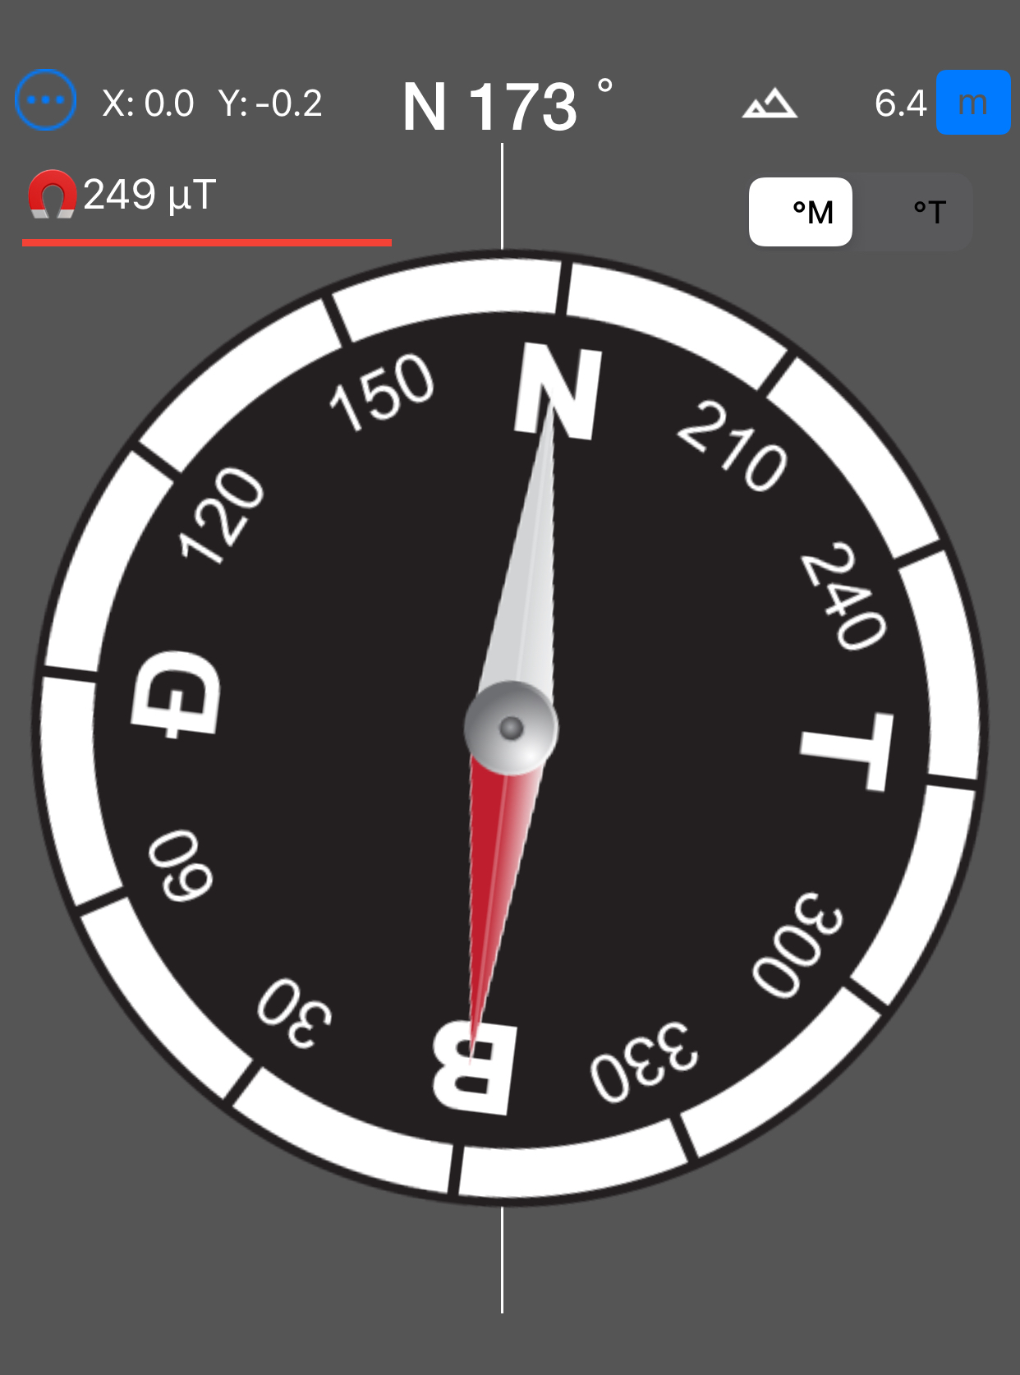 | 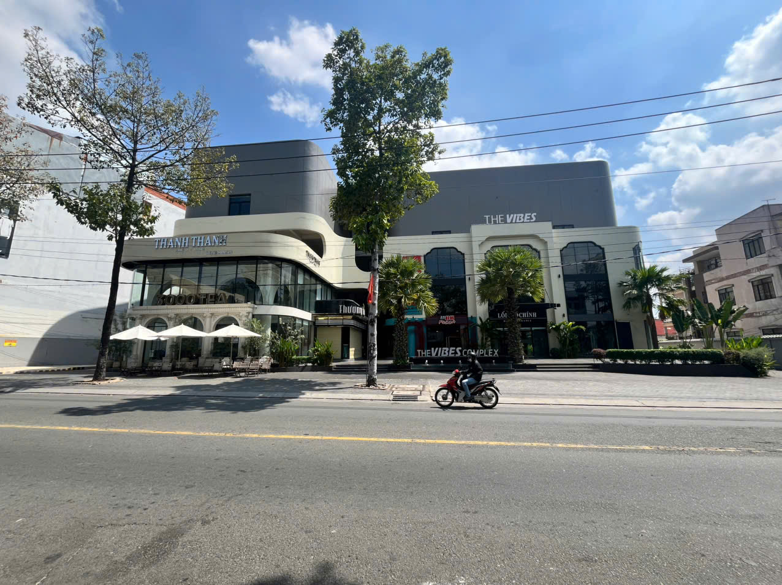
Đường trước tài sản | Đường trước tài sản
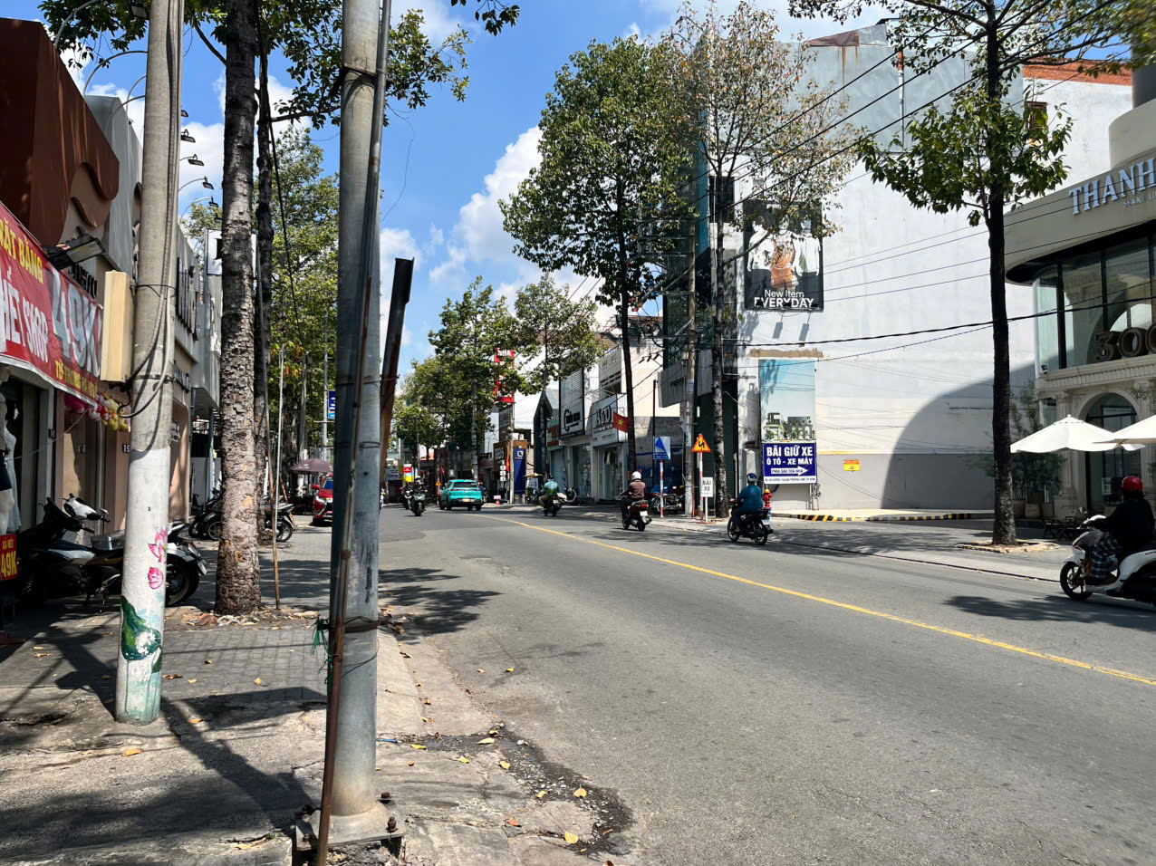 | 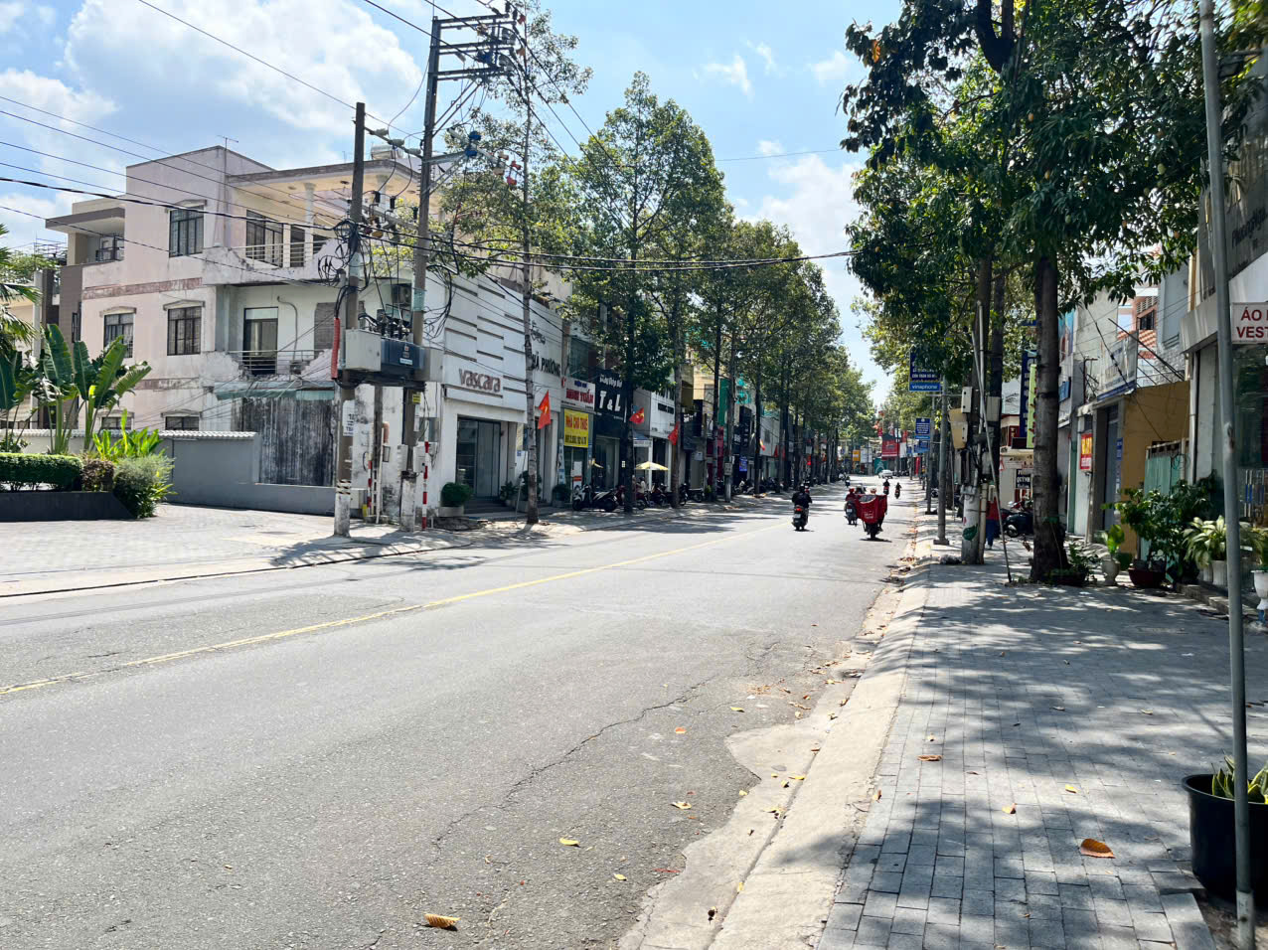
Hiện trạng tài sản | Hiện trạng tài sản
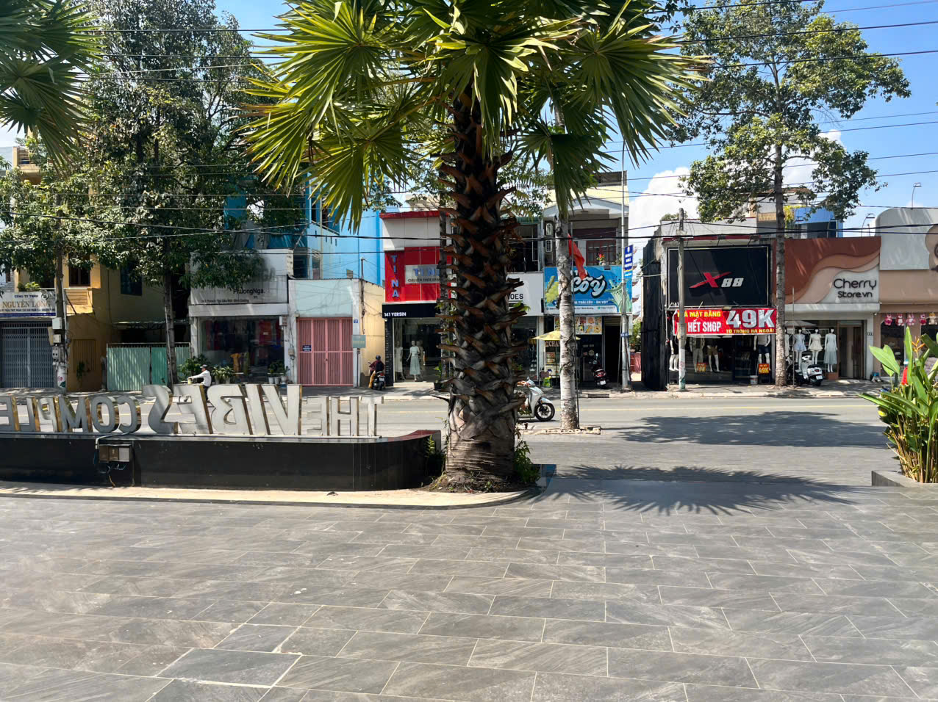 | 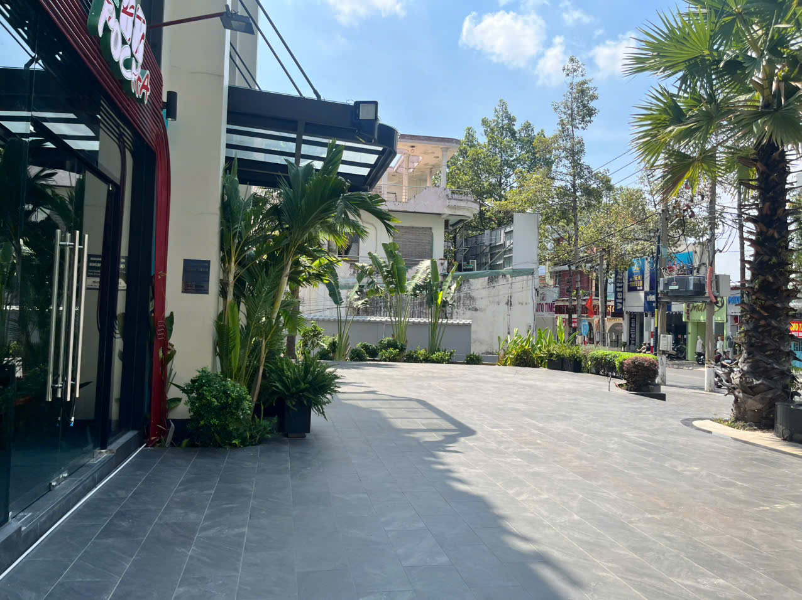
Hiện trạng tài sản | Hiện trạng tài sản
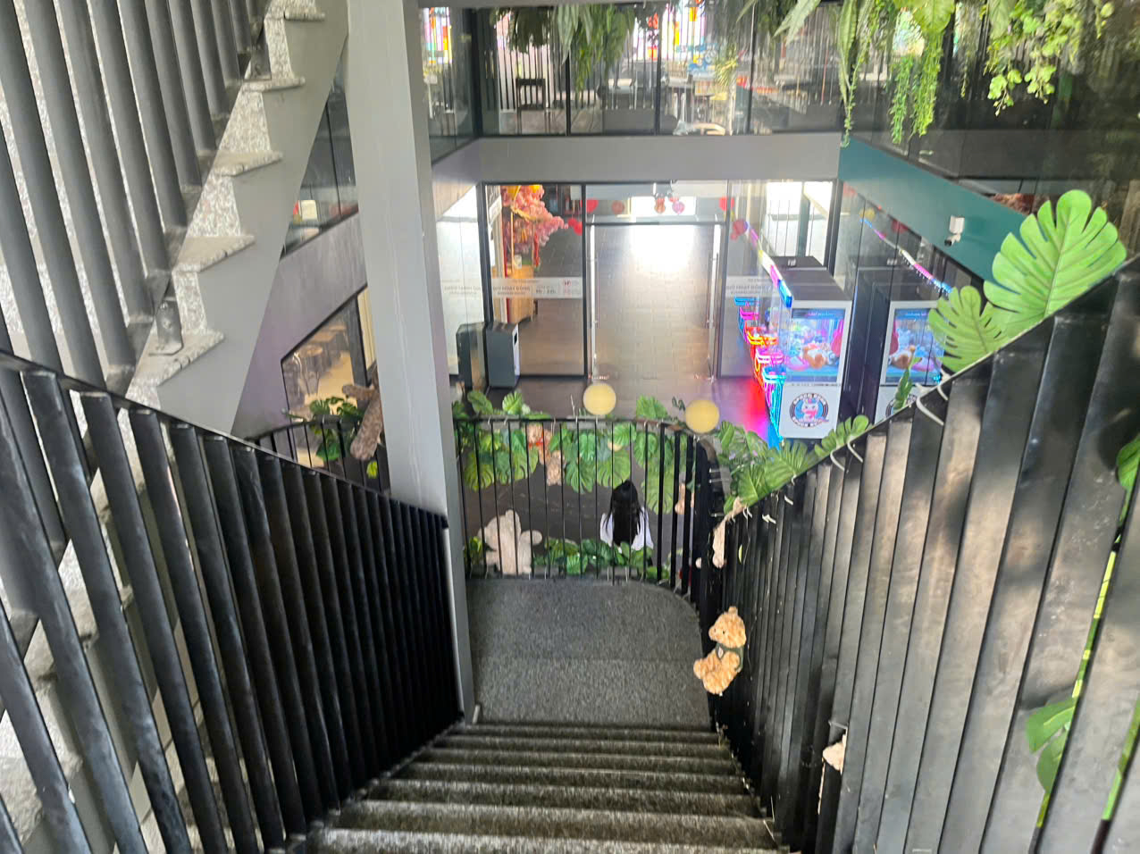 | 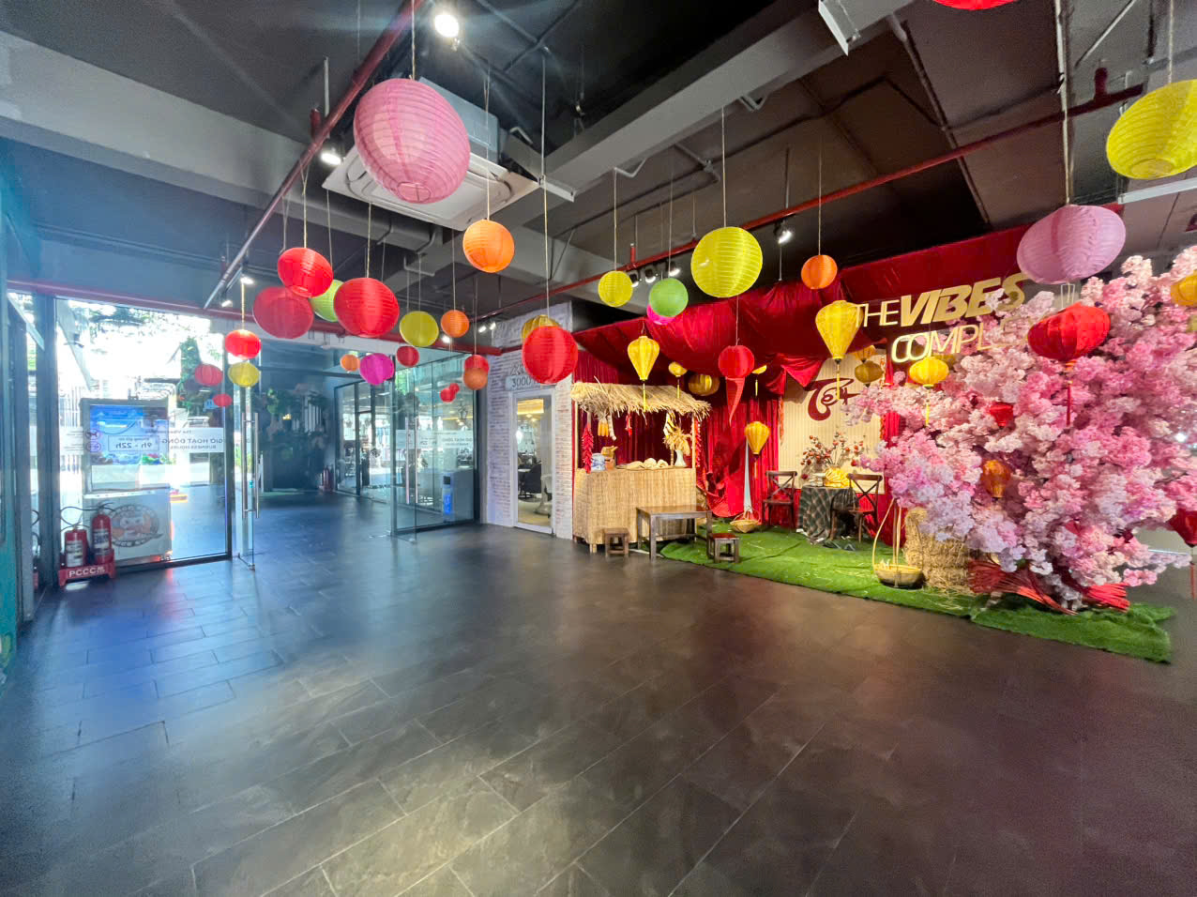
Hiện trạng tài sản | Hiện trạng tài sản
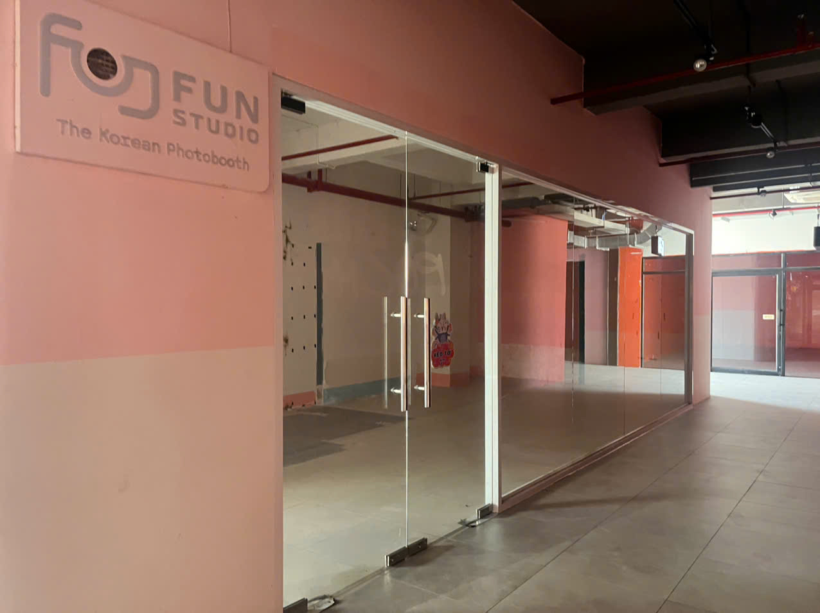 | 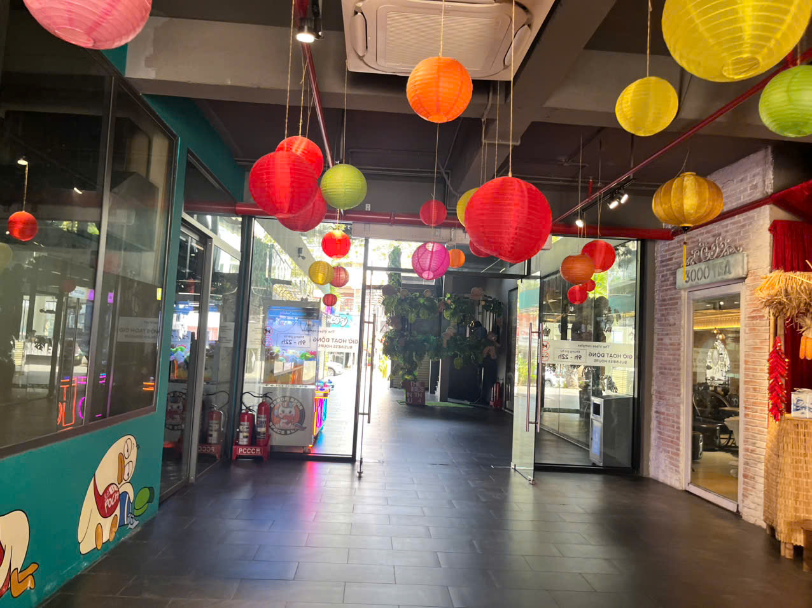
Hiện trạng tài sản | Hiện trạng tài sản
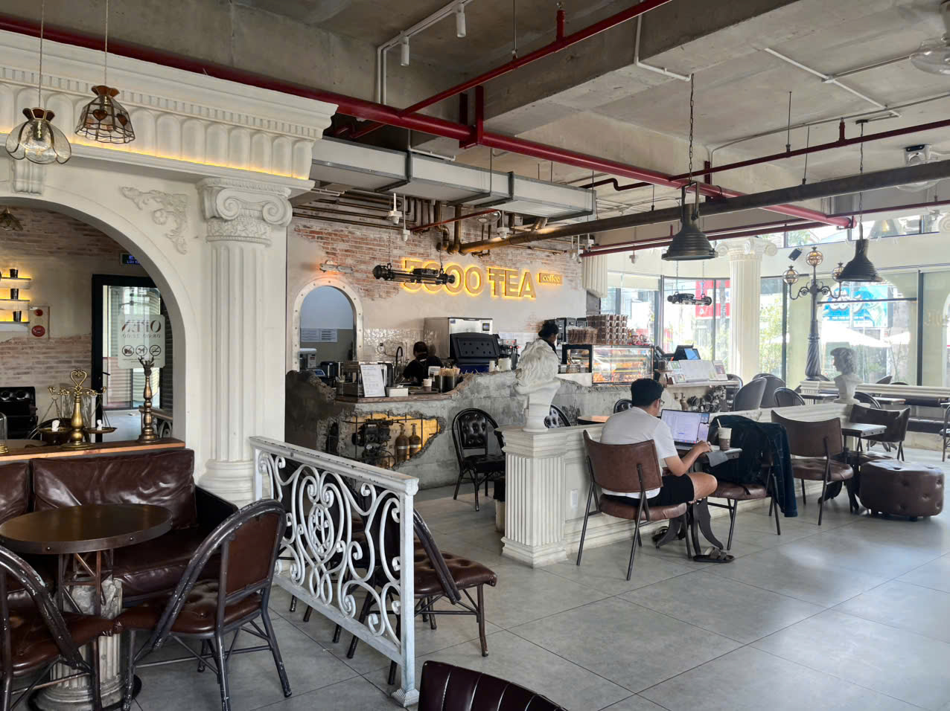 | 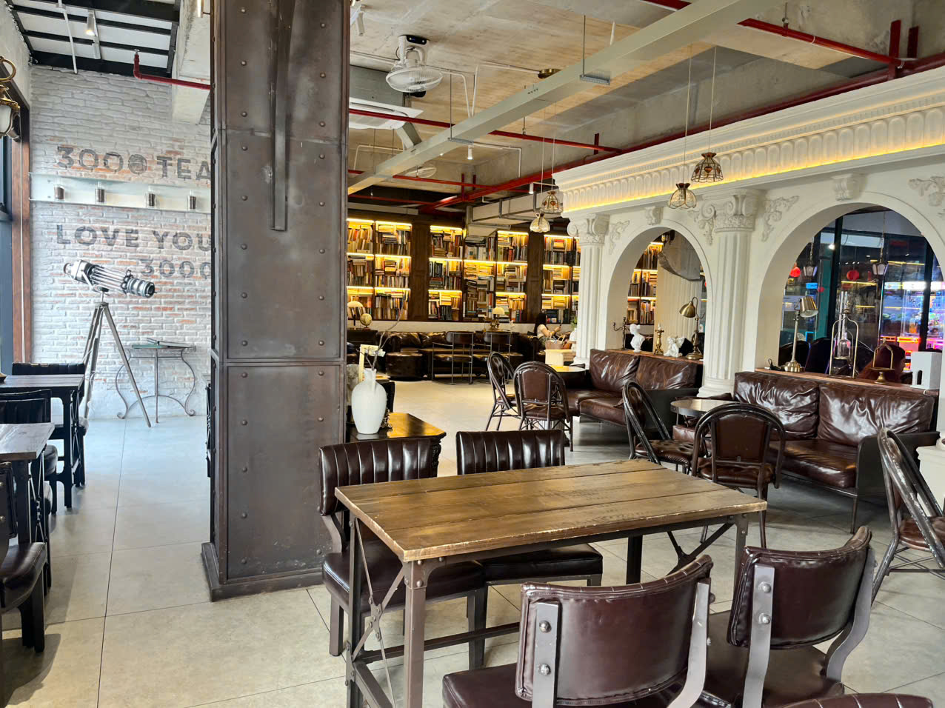
Hiện trạng tài sản | Hiện trạng tài sản
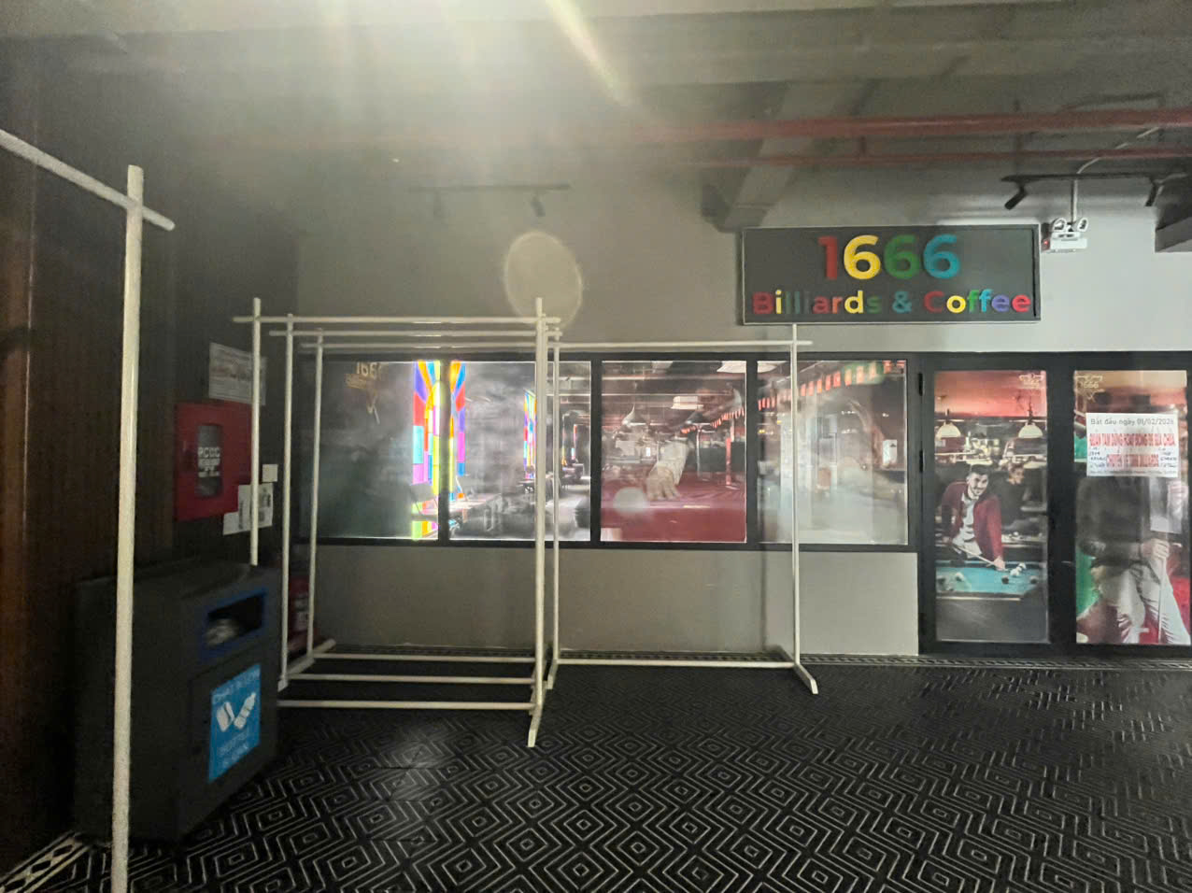 | 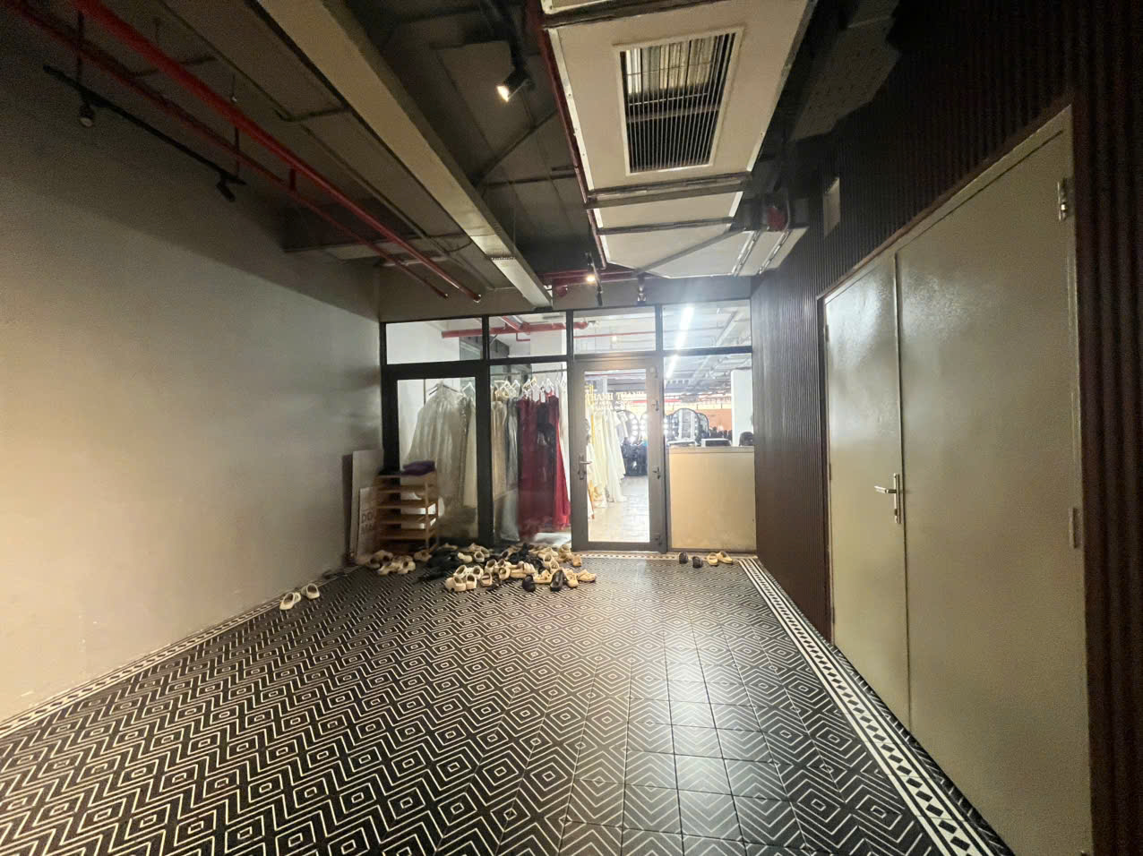
Hiện trạng tài sản | Hiện trạng tài sản
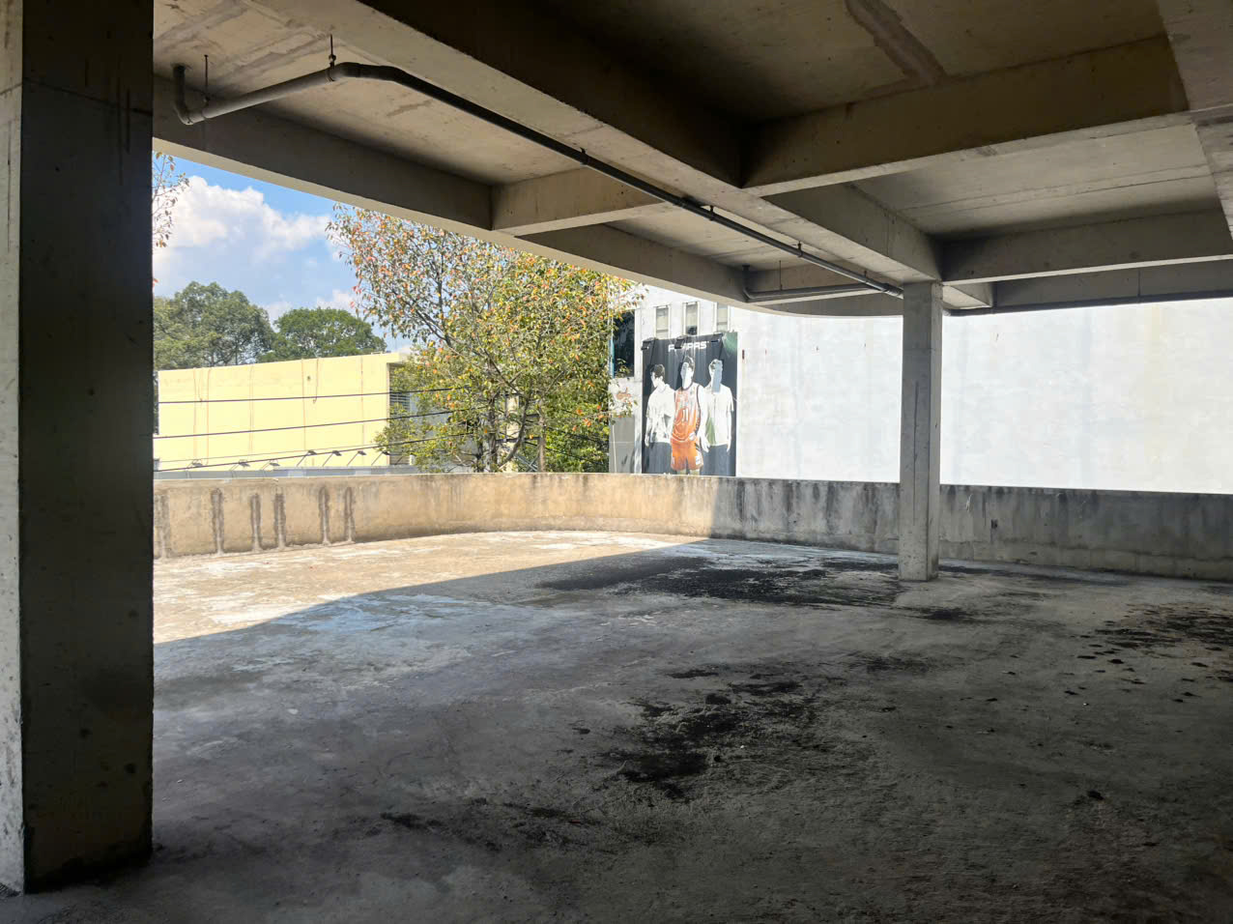 | 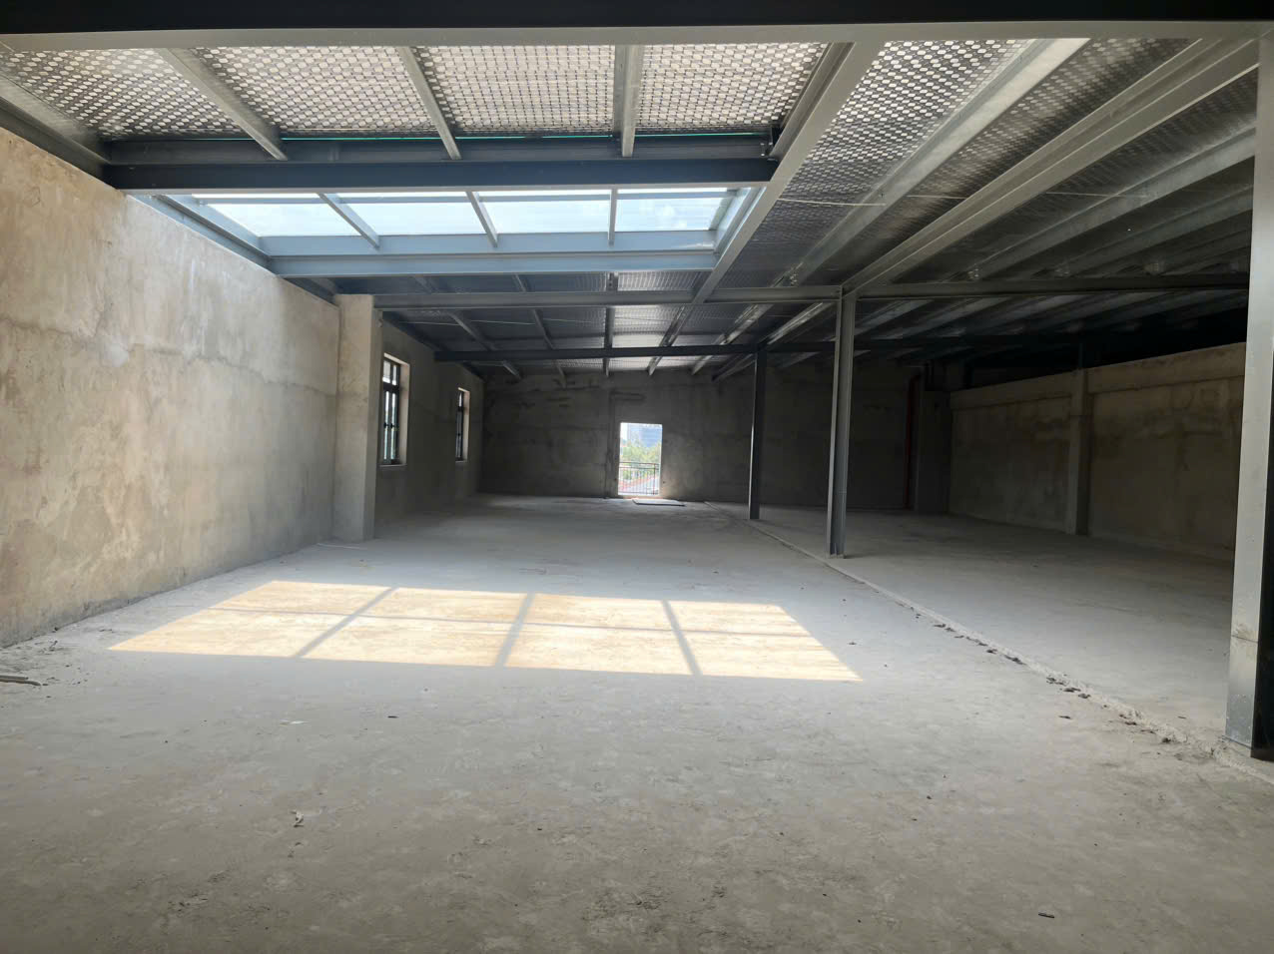
Hiện trạng tài sản | Hiện trạng tài sản
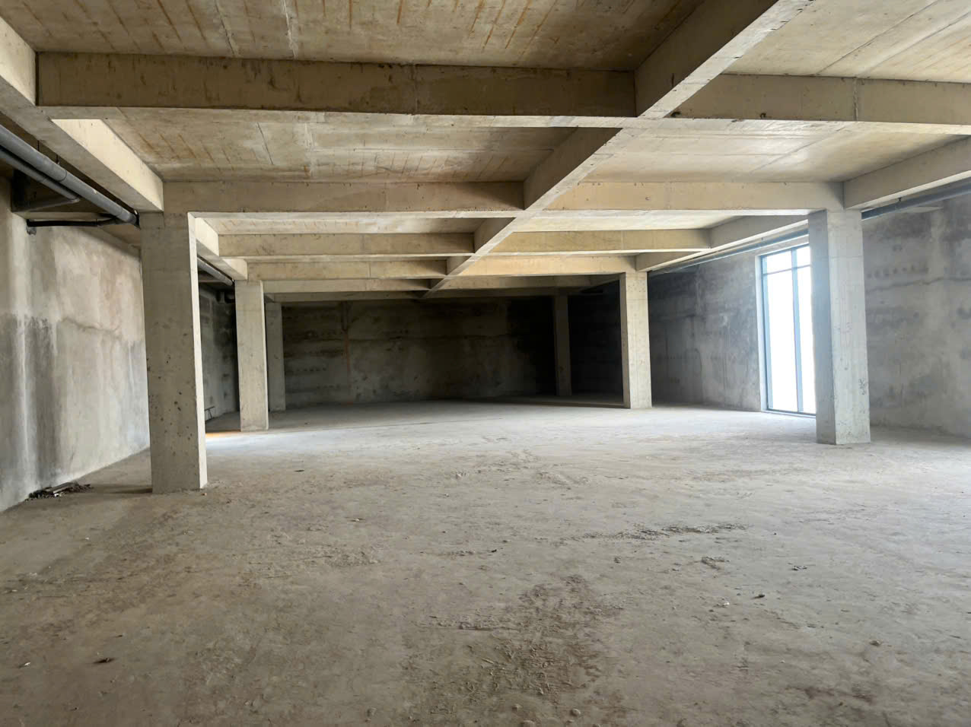 | 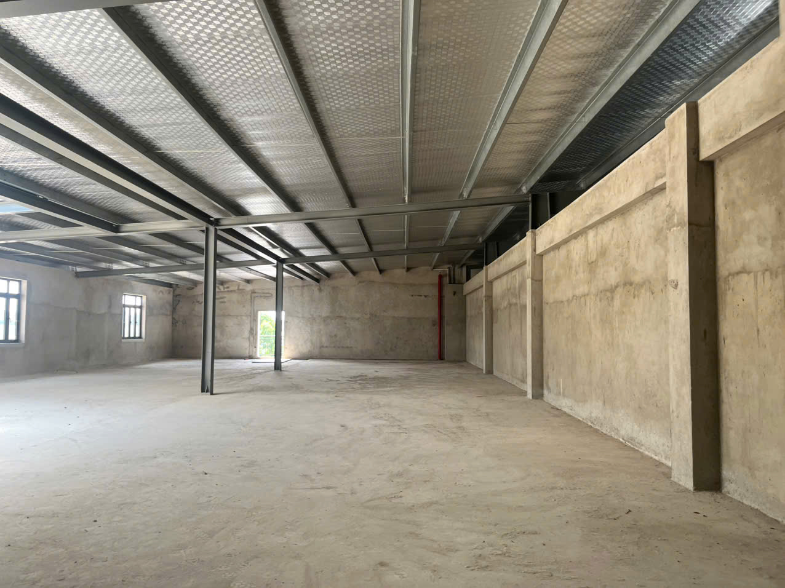
Hiện trạng tài sản | Hiện trạng tài sản
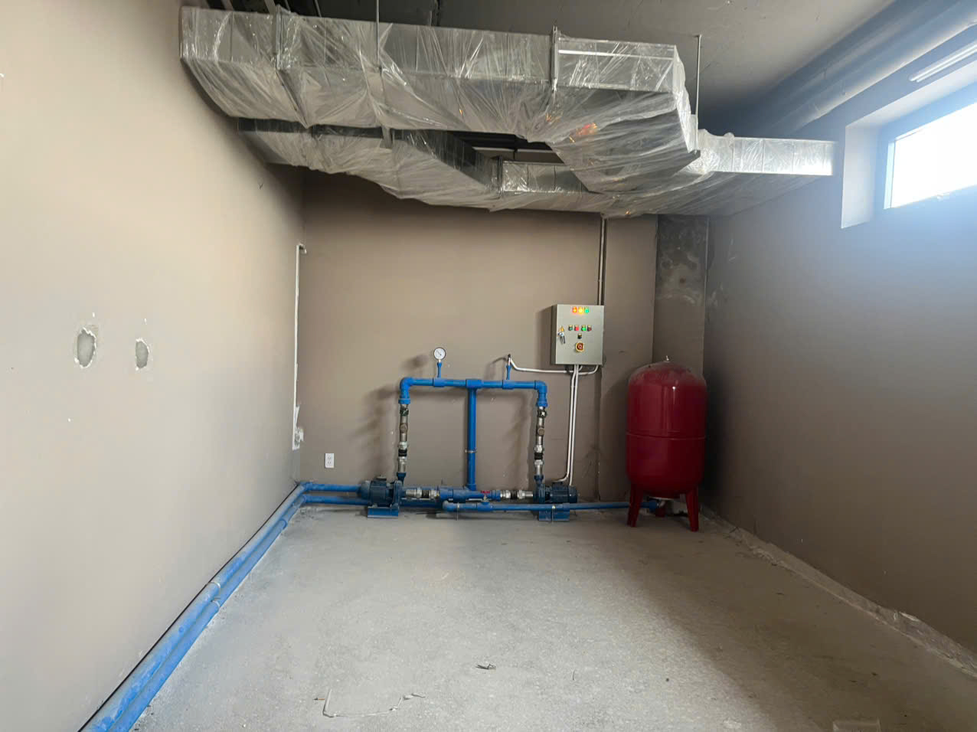 | 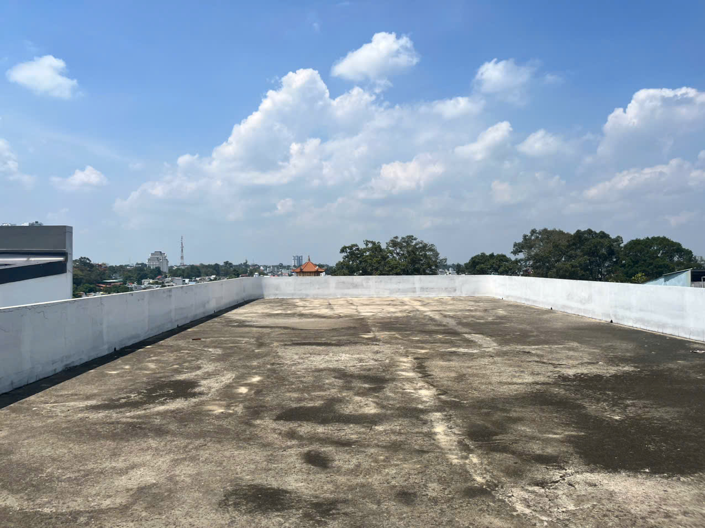
Hiện trạng tài sản | Hiện trạng tài sản
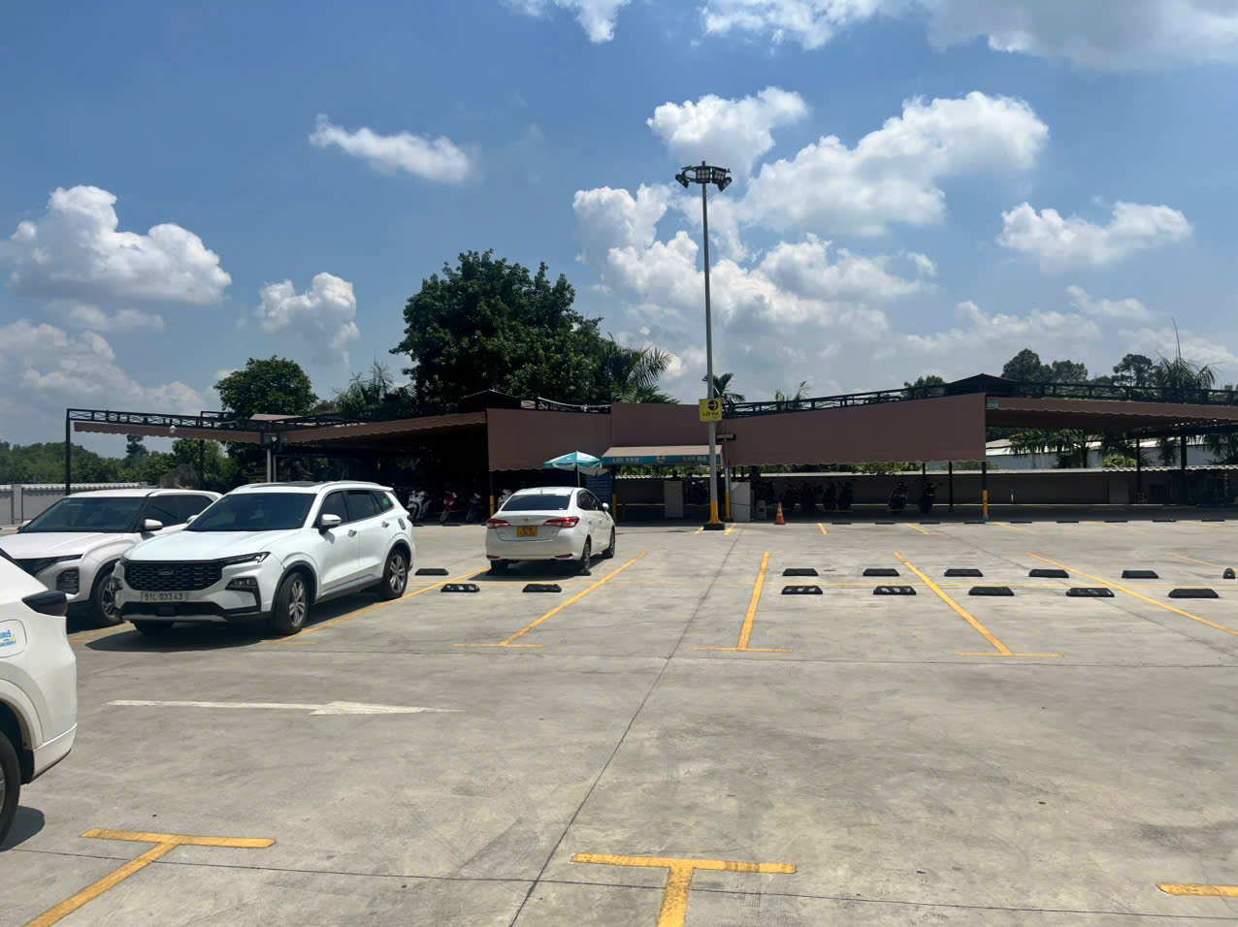 | 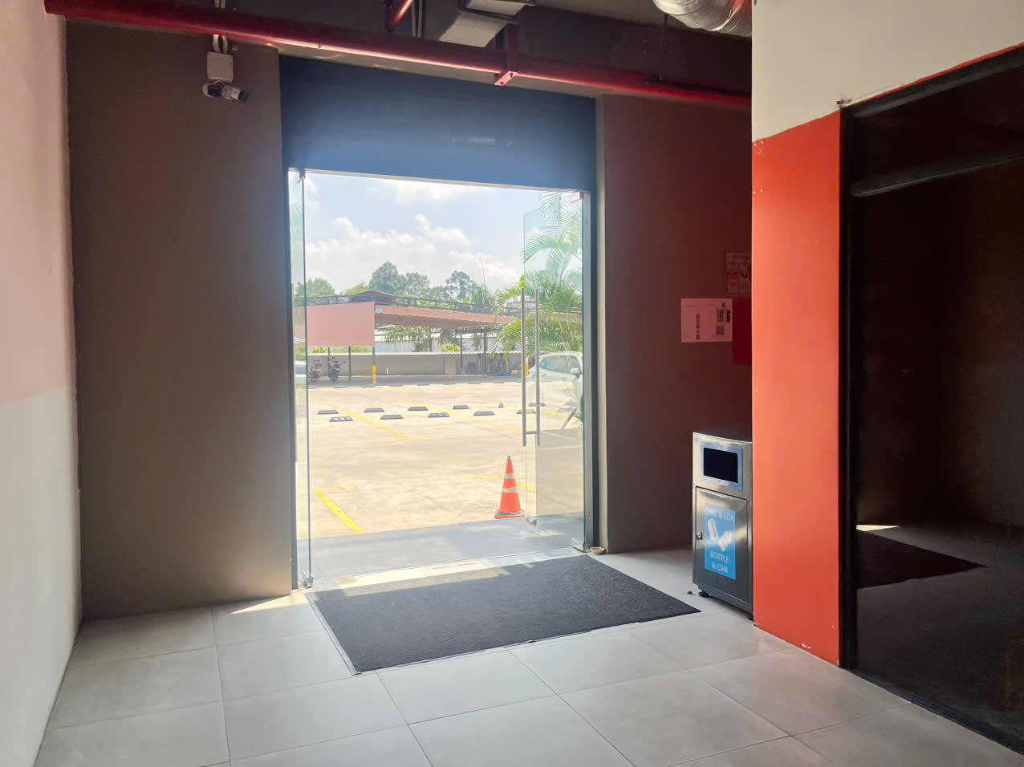
Hiện trạng tài sản | Hiện trạng tài sản
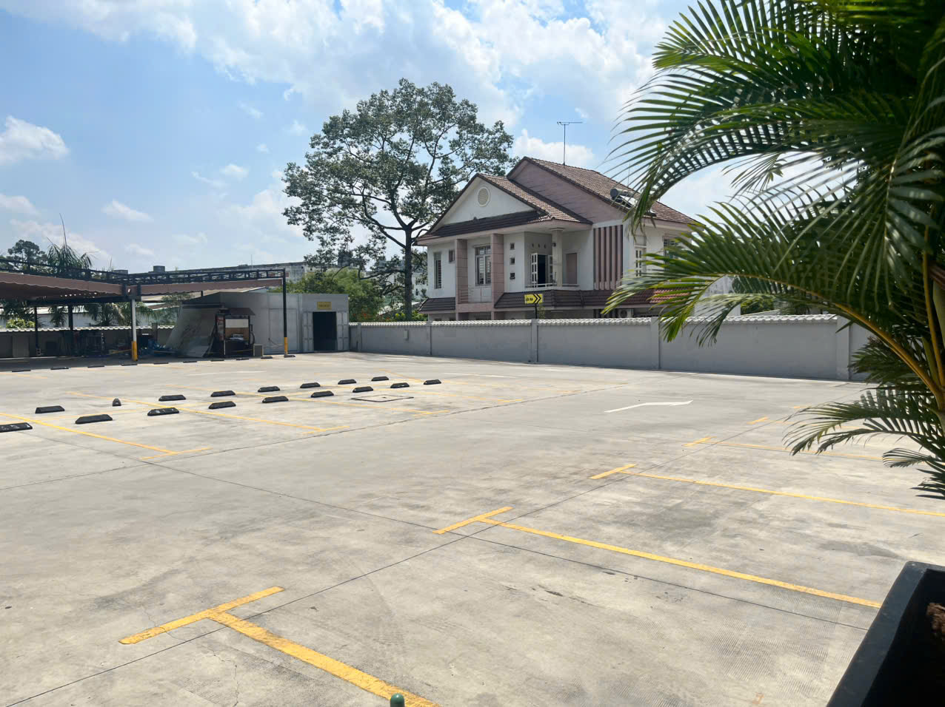 | 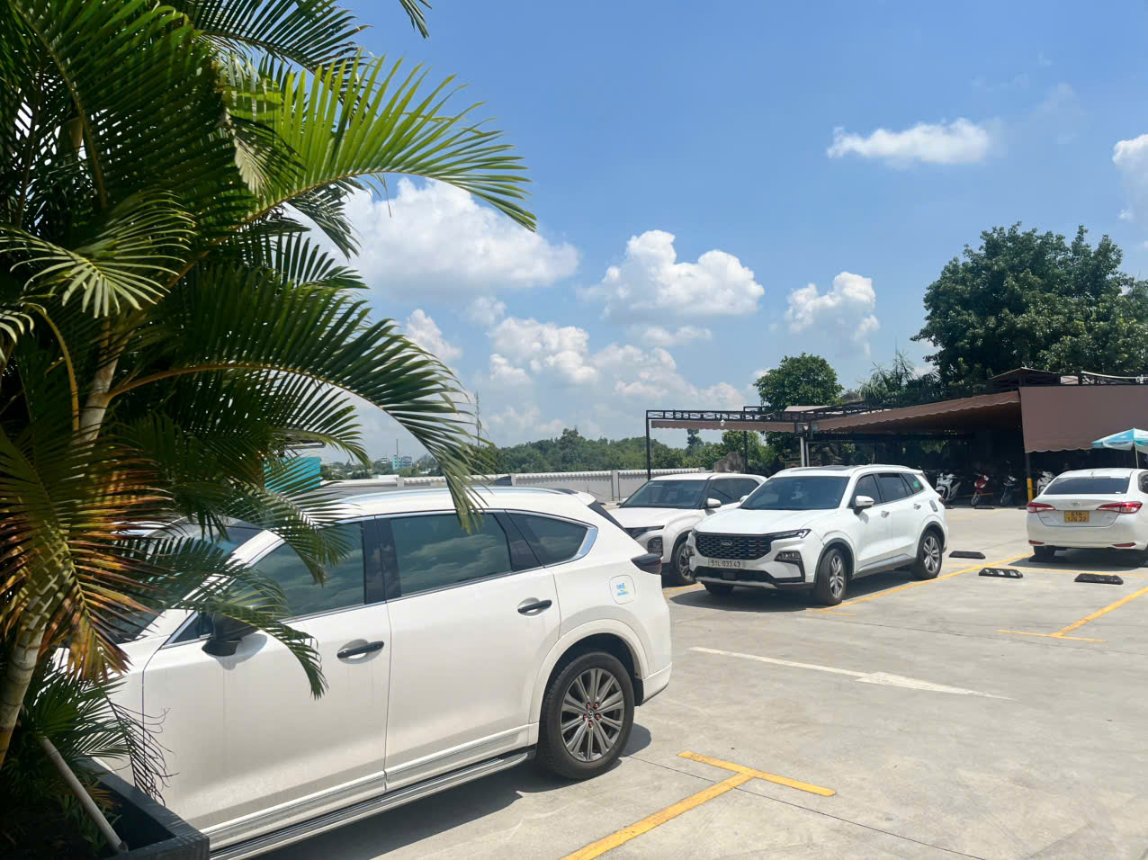

PHỤ LỤC 02: THÔNG TIN THU THẬP THỊ TRƯỜNG
(Kèm theo Báo cáo thẩm định số 275/2026/0341/VFI-BC.69.A 27 tháng 2 năm 2026 của
Công ty Cổ phần Thẩm định và Đầu tư Tài chính Hoa Sen)
*Tài sản so sánh đối với đất hỗn hợp
TSSS1
STT | ĐẶC ĐIỂM BĐS | TSSS1
A | Thông tin về tài sản
1 | Nguồn tham khảo | https://guland.vn/post/ban-dat-387m2-co-san-300m2-tho-cu-ngang-955m-gia-35-ty-tai-duong-cach-mang-thang-tam-phuong-thu-dau-mot-2162893  0395099423  (Tuấn)
2 | Giá rao (đồng) | 35.000.000.000
3 | Giá thương lượng/bán (đồng) | 32.550.000.000
4 | Tình trạng giao dịch | Đang giao dịch
5 | Thời điểm thu thập thông tin | Tháng 02/2026
6 | Pháp lý | Giấy chứng nhận quyền sử dụng đất, quyền sở hữu nhà ở và tài sản gắn liền với đất
7 | Mục đích sử dụng | Đất ở tại đô thị (300m²), Đất trồng cây lâu năm (87m²)
8 | Thời hạn sử dụng đất | Đất ở tại đô thị – Lâu dài, Đất trồng cây lâu năm – Có thời hạn
9 | Vị trí | Tài sản tại: Đường Cách Mạng Tháng Tám, Phường Phú Cường, Thành Phố Thủ Dầu Một, Tỉnh Bình Dương, độ rộng đường trước mặt tài sản 12m, mặt tiền 9.55m, 10.975448, 106.6581023
10 | Giao thông | Đường nhựa có vỉa hè
11 | Diện tích đất (m²) | 387
12 | Mặt tiền (m) | 9,55
13 | Số lượng mặt tiếp giáp | Tiếp giáp 2 mặt đường trước sau
14 | Hình dáng thửa đất | Đa giác khác
B | Bằng chứng thu thập
Hình ảnh đăng bán:
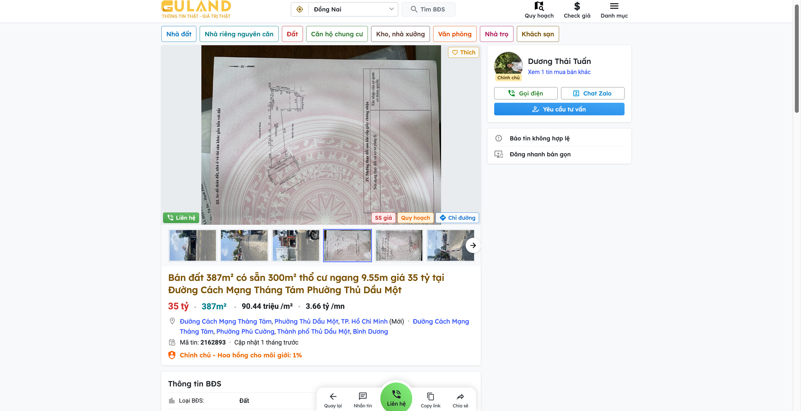

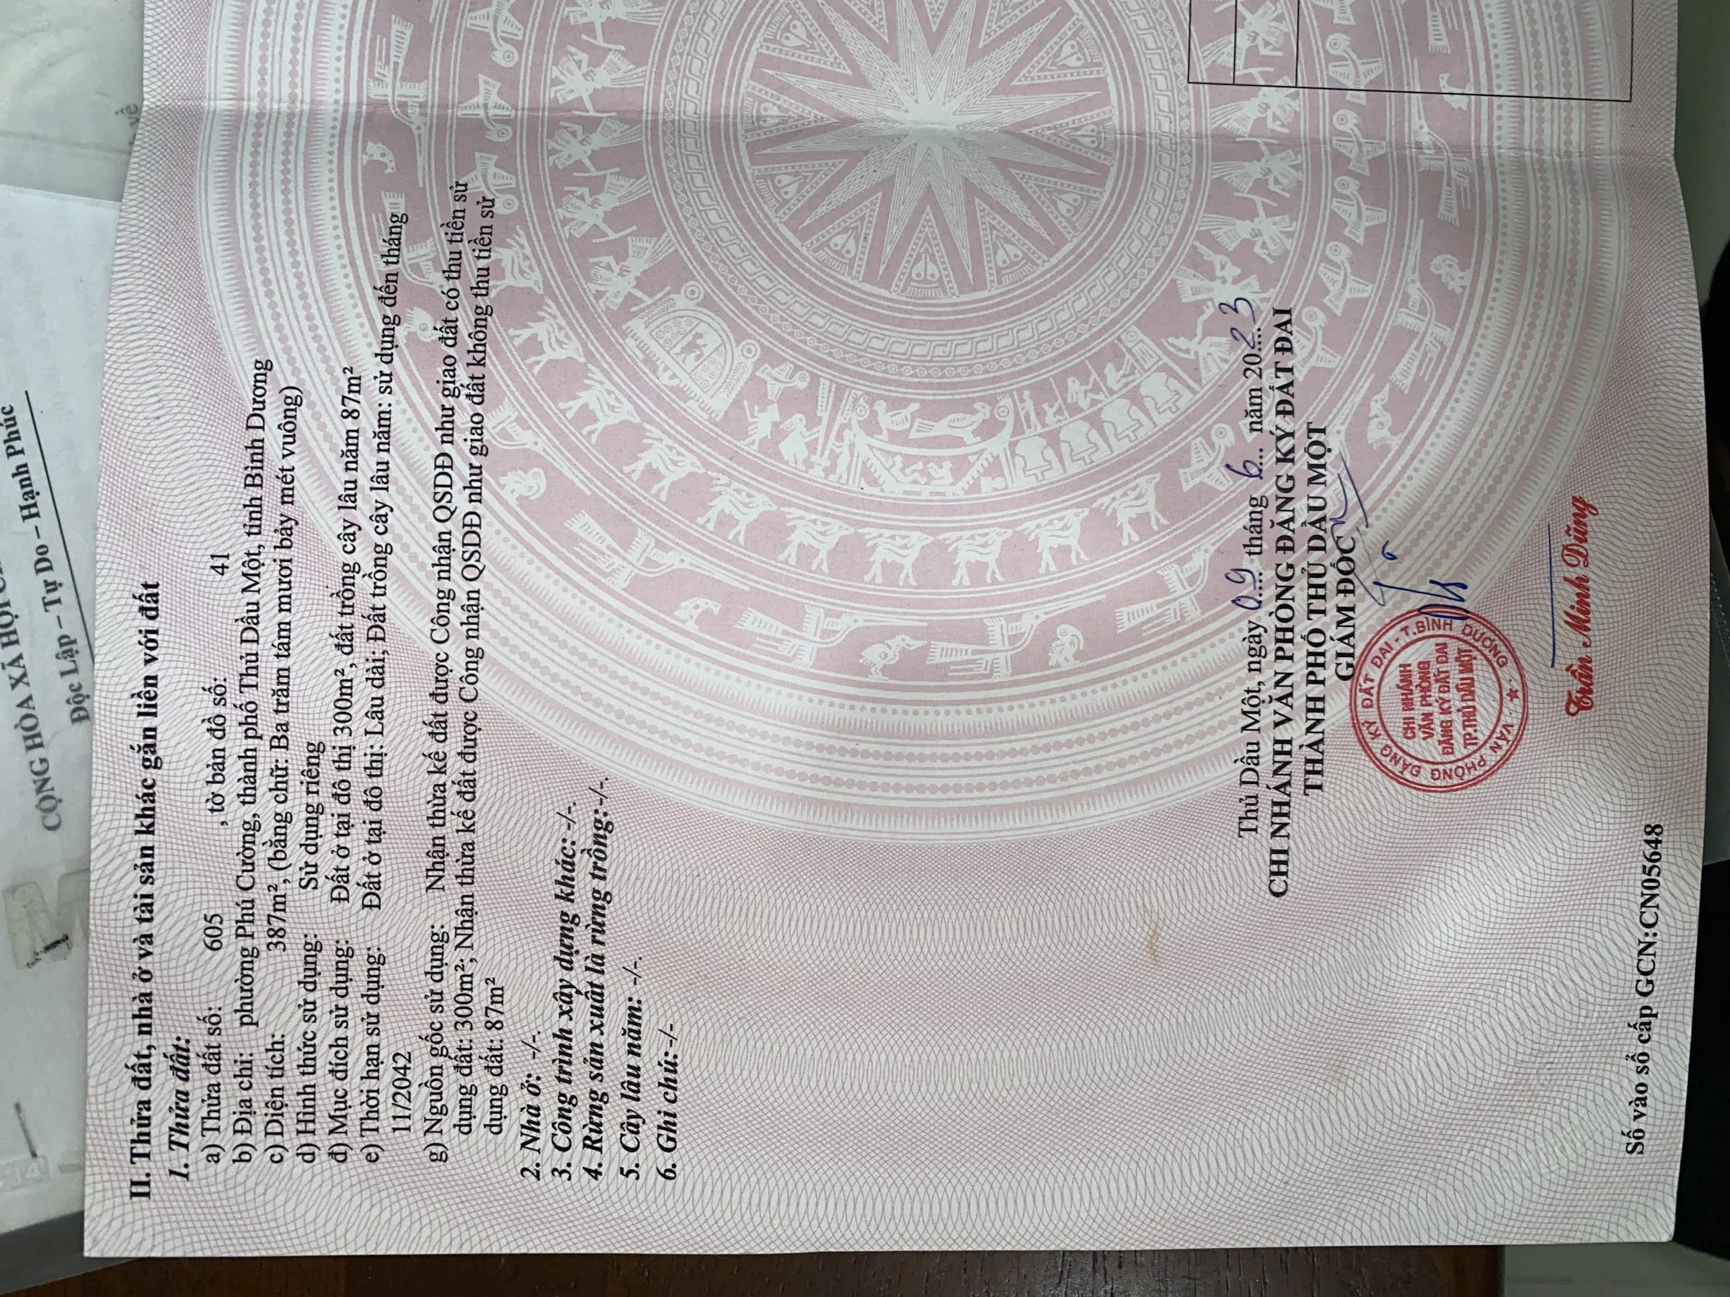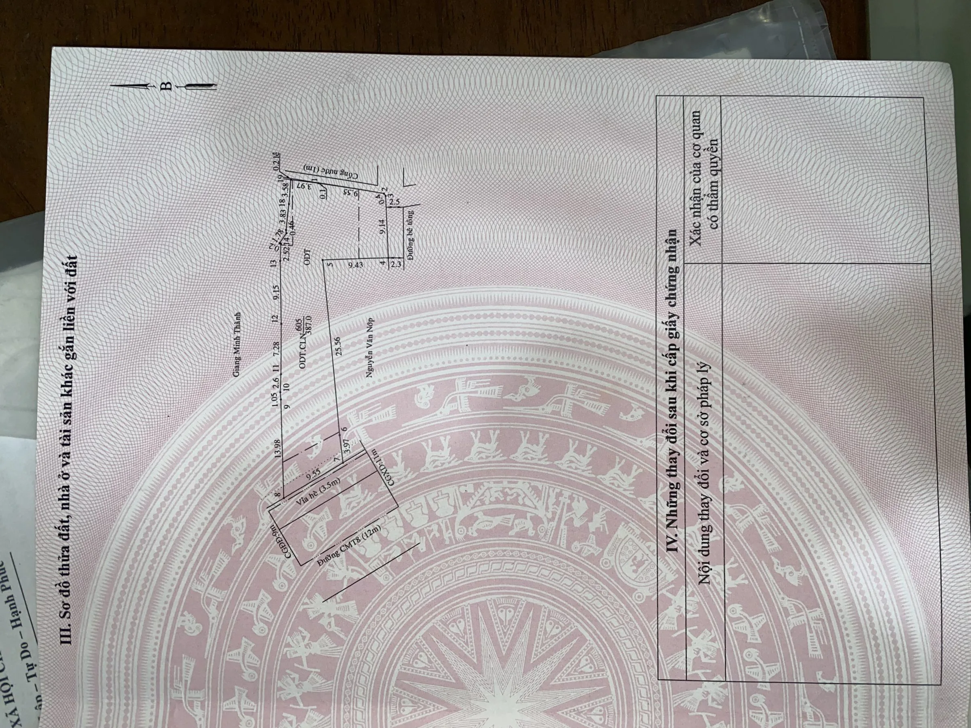

Người thu thập thông tin



Nguyễn Thuỳ Nhật Anh

TSSS2
STT | ĐẶC ĐIỂM BĐS | TSSS2
A | Thông tin về tài sản
1 | Nguồn tham khảo | https://batdongsan.com.vn/ban-dat-duong-yersin-phuong-phu-cuong-1-163/ban-at-mat-tien-kinh-doanh-sieu-vip-uong-p-nay-la-p-thu-dau-mot-tp-hcm-pr45470934#js__pr-expired__content-anchor  0949828448  (Hải)
2 | Giá rao (đồng) | 25.000.000.000
3 | Giá thương lượng/bán (đồng) | 20.750.000.000
4 | Tình trạng giao dịch | Đang giao dịch
5 | Thời điểm thu thập thông tin | Tháng 02/2026
6 | Pháp lý | Giấy chứng nhận quyền sử dụng đất, quyền sở hữu nhà ở và tài sản gắn liền với đất
7 | Mục đích sử dụng | Đất ở tại đô thị (87,8m²), Đất trồng cây lâu năm (75,8m²)
8 | Thời hạn sử dụng đất | Đất ở tại đô thị – Lâu dài, Đất trồng cây lâu năm – Có thời hạn (đến 01/06/2054, 28 năm)
9 | Vị trí | Tài sản tại: Đường Yersin, Phường Phú Cường, Thành Phố Thủ Dầu Một, Tỉnh Bình Dương, độ rộng đường trước mặt tài sản 9m, mặt tiền 3.87m, 10.9821781, 106.660004
10 | Giao thông | Đường nhựa có vỉa hè
11 | Diện tích đất (m²) | 163,6
12 | Mặt tiền (m) | 3,7
13 | Số lượng mặt tiếp giáp | Tiếp giáp 1 mặt tiền
14 | Hình dáng thửa đất | Nở hậu
B | Bằng chứng thu thập
Hình ảnh đăng bán:
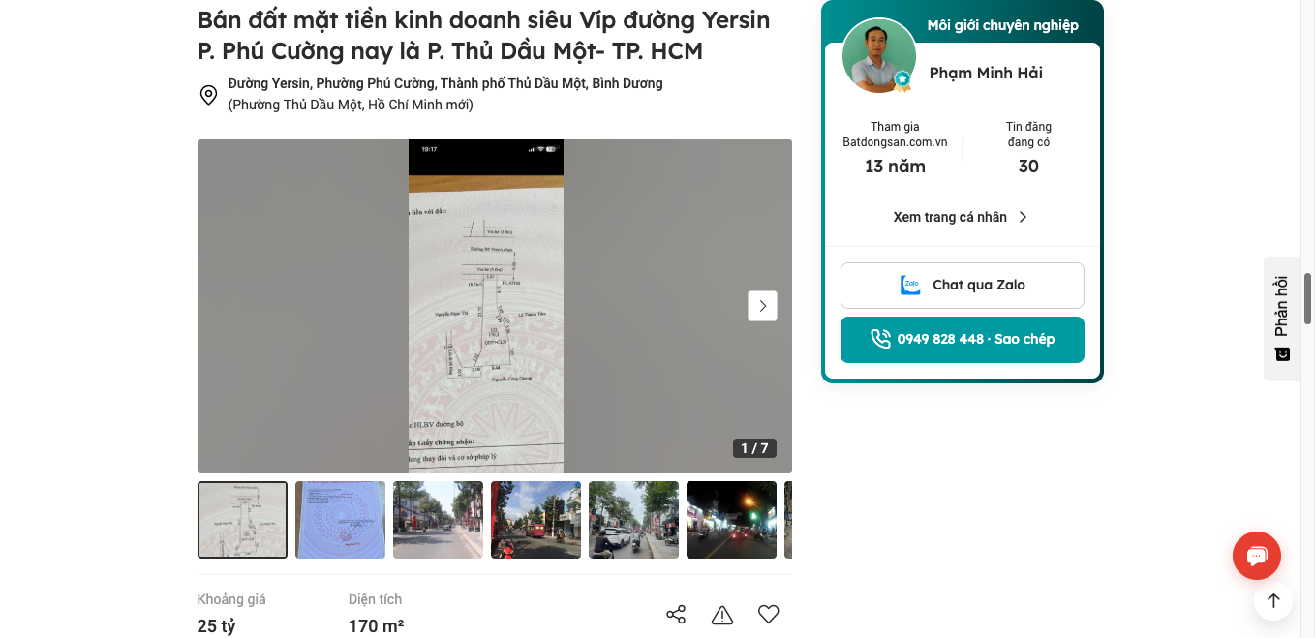

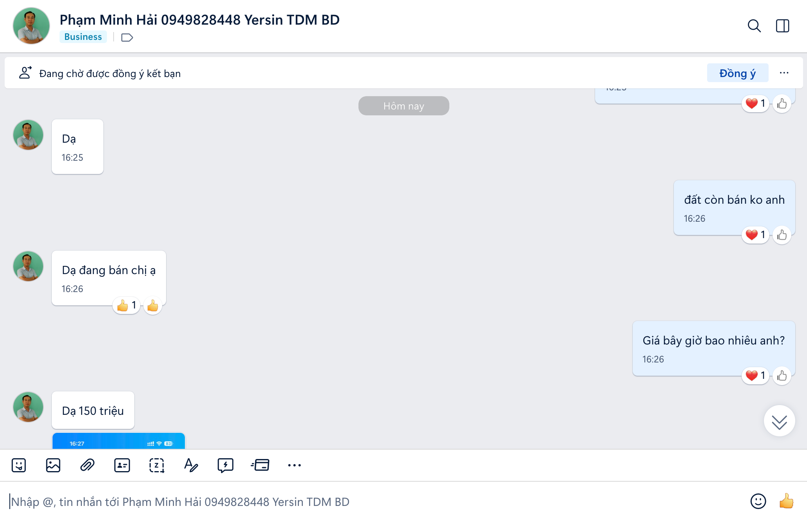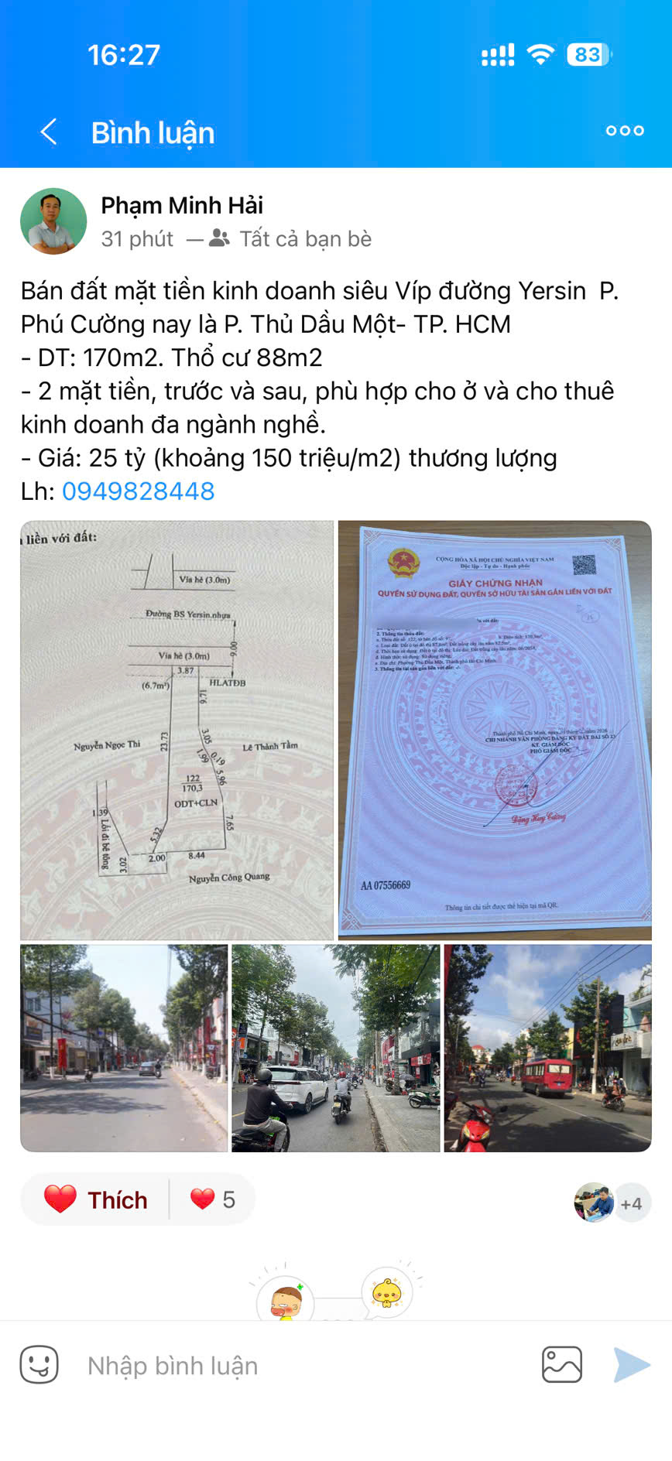

Người thu thập thông tin

Nguyễn Thuỳ Nhật Anh

TSSS 3
STT | ĐẶC ĐIỂM BĐS | TSSS3
A | Thông tin về tài sản
1 | Nguồn tham khảo | https://batdongsan.com.vn/ban-dat-duong-quoc-lo-13-phuong-phu-cuong-1-163/ban-mat-tien-13-2-569m2-tho-1-533m2-p-tp-tdm-binh-duong-pr40073543  SĐT: 0917221717  (Đức)
2 | Giá rao (đồng) | 295.000.000.000
3 | Giá thương lượng/bán (đồng) | 236.000.000.000
4 | Tình trạng giao dịch | Đang giao dịch
5 | Thời điểm thu thập thông tin | Tháng 02/2026
6 | Pháp lý | Giấy chứng nhận quyền sử dụng đất, quyền sở hữu nhà ở và tài sản gắn liền với đất
7 | Mục đích sử dụng | Đất ở tại đô thị (1800m²), Đất trồng cây lâu năm (76m²)
8 | Thời hạn sử dụng đất | Đất ở tại đô thị – Lâu dài, Đất trồng cây lâu năm – Có thời hạn
9 | Vị trí | Tài sản tại: Đường Đại Lộ Bình Dương, Phường Phú Cường, Thành Phố Thủ Dầu Một, Tỉnh Bình Dương, độ rộng đường trước mặt tài sản 23m, mặt tiền 21.84m, 10.983224647582324, 106.66598737308351
10 | Giao thông | Đường nhựa có vỉa hè
11 | Diện tích đất (m²) | 1876
12 | Mặt tiền (m) | 21,84
13 | Số lượng mặt tiếp giáp | Tiếp giáp 1 mặt tiền
14 | Hình dáng thửa đất | Đa giác khác
B | Bằng chứng thu thập
Hình ảnh đăng bán:
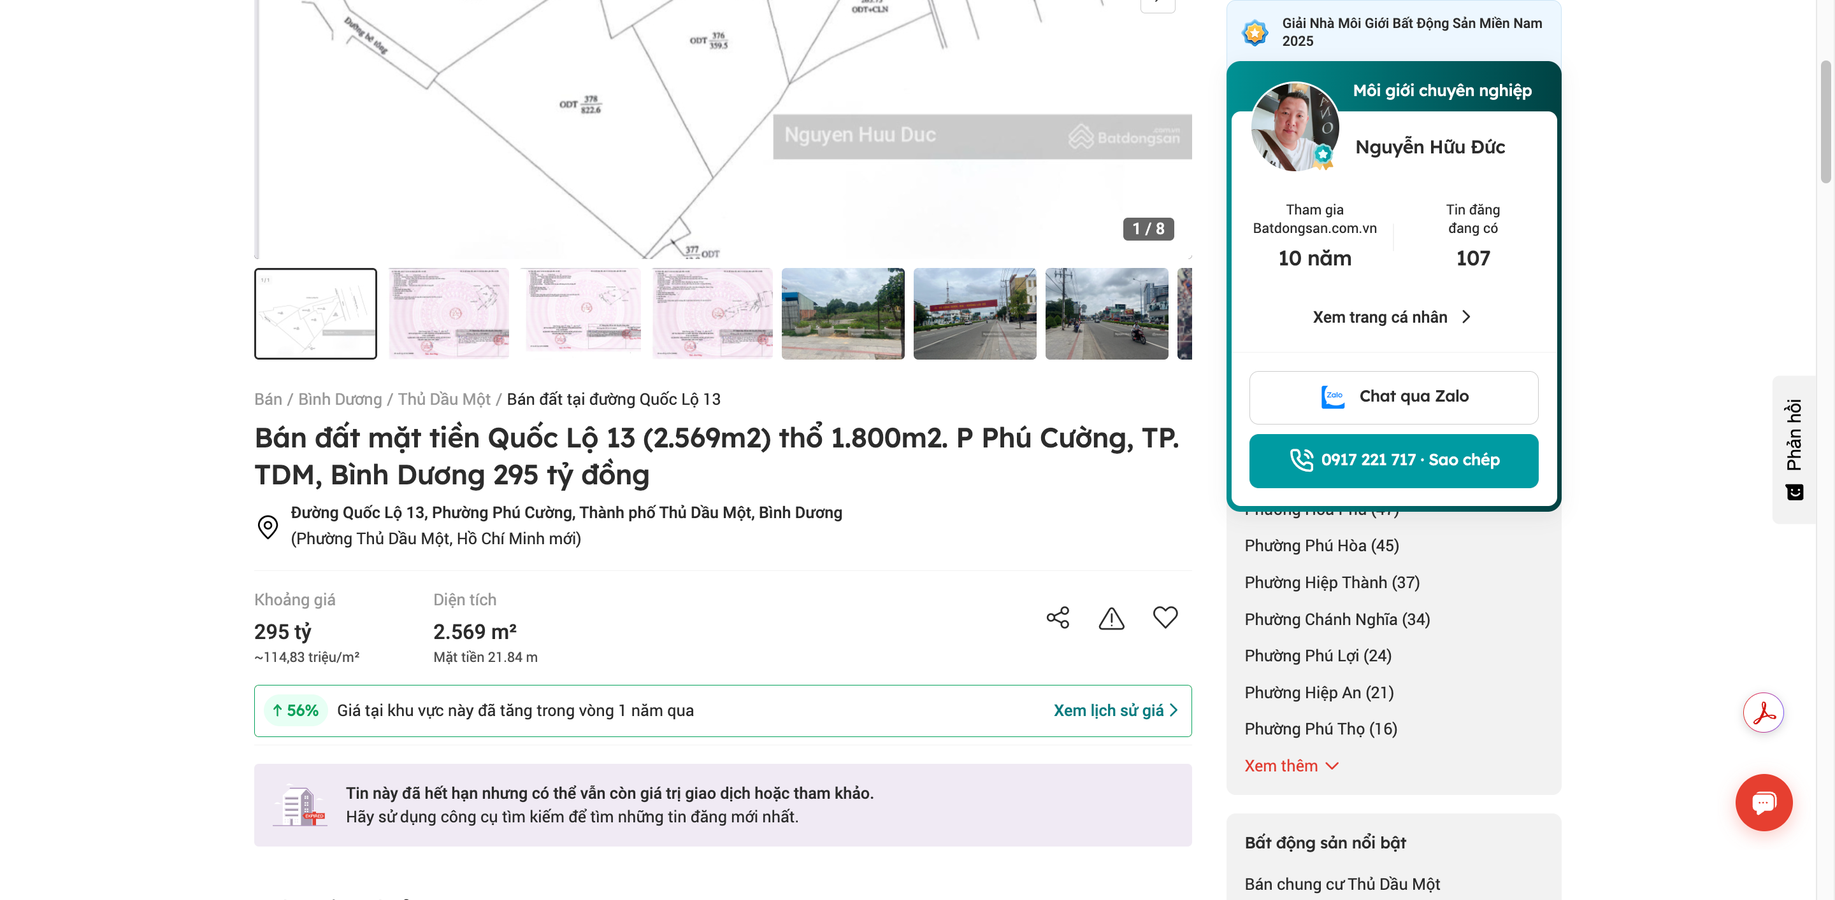

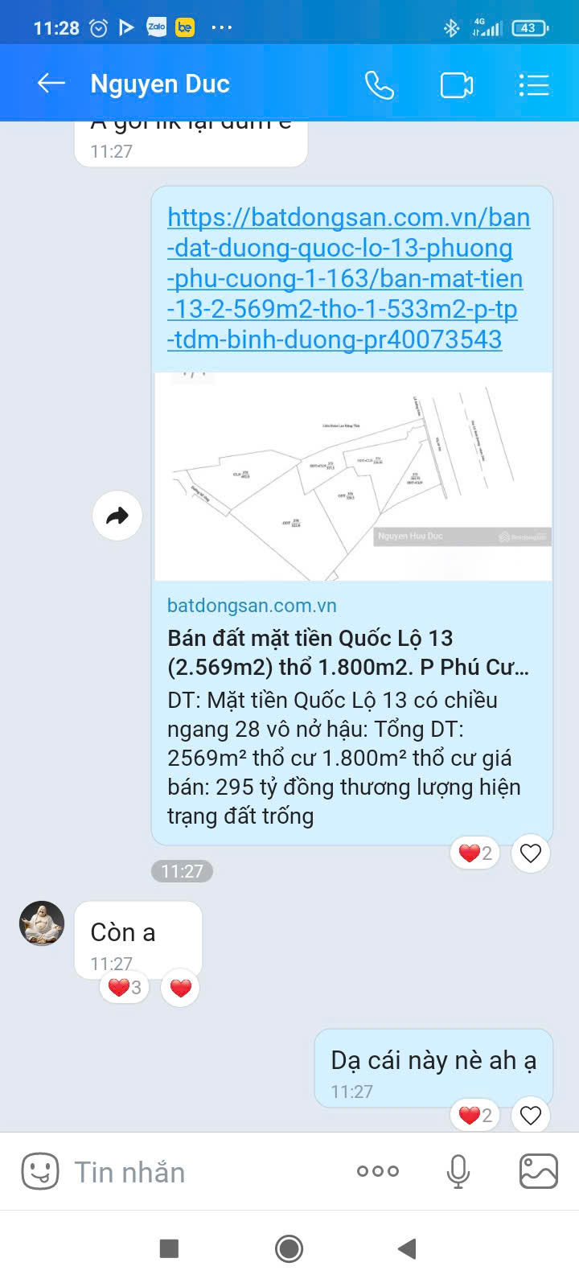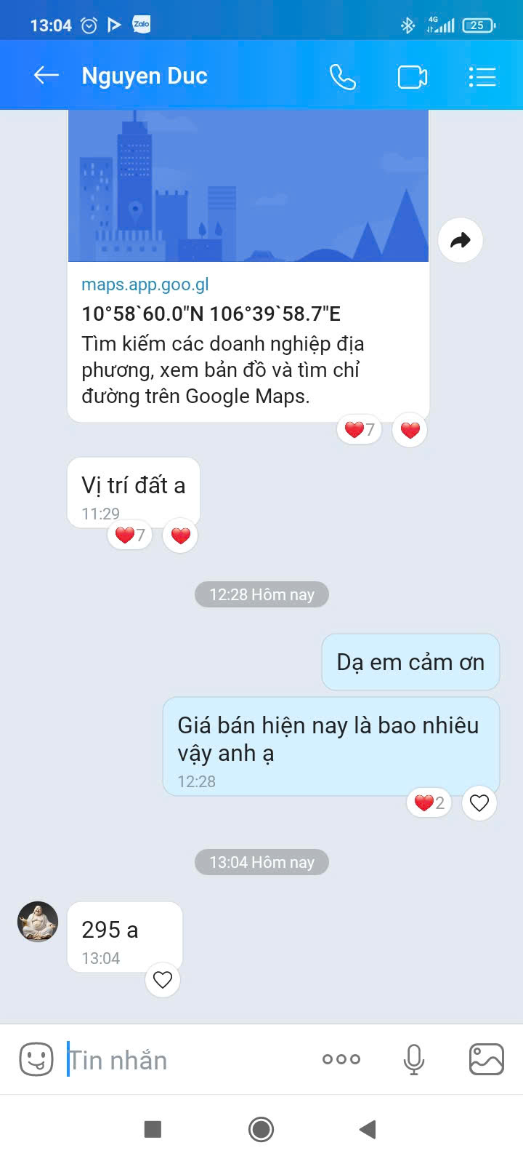

Người thu thập thông tin

Nguyễn Thuỳ Nhật Anh

*Tài sản so sánh của đất ở tại đô thị:
TSSS1
A | Thông tin về tài sản | TSSS1
1 | Nguồn tham khảo | Liên hệ trực tiếp - 0968889994 (Sang)
2 | Giá rao (đồng) | 17.500.000.000
3 | Giá thương lượng (đồng) | 16.625.000.000
4 | Tình trạng giao dịch | Đang giao dịch
5 | Thời điểm thu thập thông tin | Tháng 2/2026
6 | Tính chất giao dịch | Giao dịch bình thường trên thị trường
7 | Pháp lý | Có Giấy chứng nhận Quyền sử dụng đất
8 | Mục đích sử dụng | Đất ở tại đô thị (101,22 m²)
9 | Thời hạn sử dụng đất | Lâu dài
10 | Vị trí | Tài sản tại: Đường Yersin, Phường Hiệp Thành, Thành Phố Thủ Dầu Một, Tỉnh Bình Dương (Nay là phường Thủ Dầu Một, Thành phố Hồ Chí Minh)
11 | Giao thông | Đường nhựa có vỉa hè
12 | Diện tích đất (m²) | 101,22
13 | Mặt tiền (m) | 4,08
14 | Số lượng mặt tiếp giáp | 01 mặt tiền
15 | Hình dáng thửa đất | Tương đối vuông vức
16 | Lợi thế kinh doanh | Phù hợp để ở/kinh doanh
20 | Tài sản trên đất | Nhà 05 tầng
B | Bằng chứng thu thập
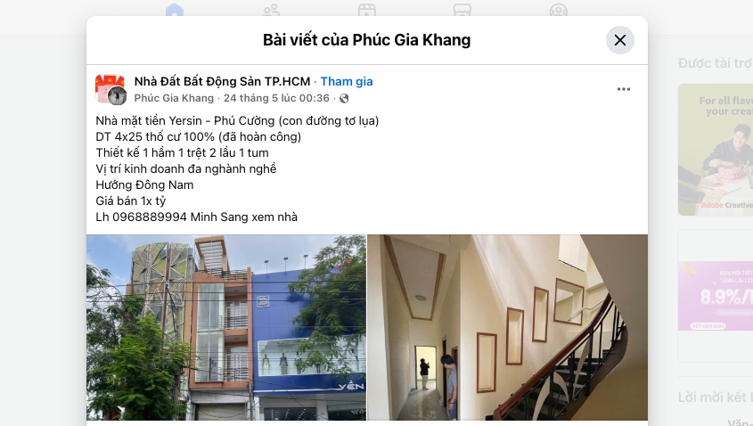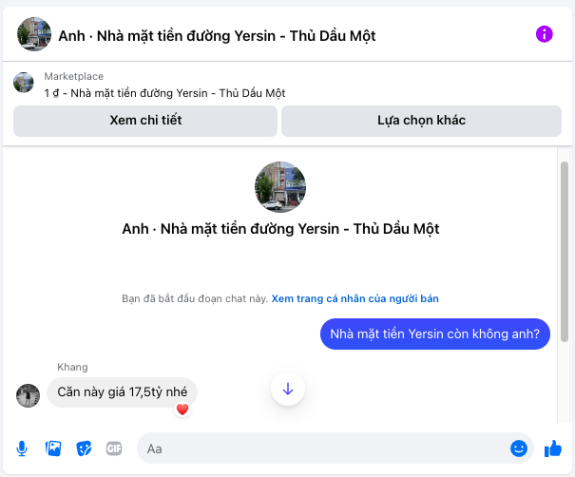

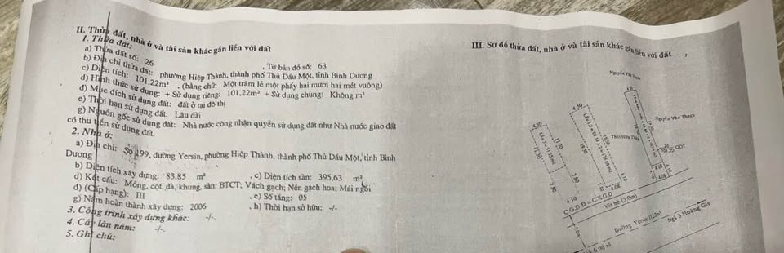
Người thu thập thông tin

Nguyễn Thuỳ Nhật Anh

TSSS 2
A | Thông tin về tài sản
1 | Nguồn tham khảo | Liên hệ trực tiếp - 0945828679 (Nhã)
2 | Giá rao (đồng) | 30.000.000.000
3 | Giá thương lượng (đồng) | 25.500.000.000
4 | Tình trạng giao dịch | Đang giao dịch
5 | Thời điểm thu thập thông tin | Tháng 2/2026
6 | Tính chất giao dịch | Giao dịch bình thường trên thị trường
7 | Pháp lý | Có Giấy chứng nhận Quyền sử dụng đất
8 | Mục đích sử dụng | Đất ở tại đô thị (121,4 m²)
9 | Thời hạn sử dụng đất | Lâu dài
10 | Vị trí | Tài sản tại: 240 Đường Yersin, Phường Hiệp Thành, Thành Phố Thủ Dầu Một, Tỉnh Bình Dương (Nay là phường Thủ Dầu Một, Thành phố Hồ Chí Minh)
11 | Giao thông | Đường nhựa có vỉa hè
12 | Diện tích đất (m²) | 121,4
13 | Mặt tiền (m) | 6
14 | Số lượng mặt tiếp giáp | 01 mặt tiền
15 | Hình dáng thửa đất | Tương đối vuông vức
B | Bằng chứng thu thập
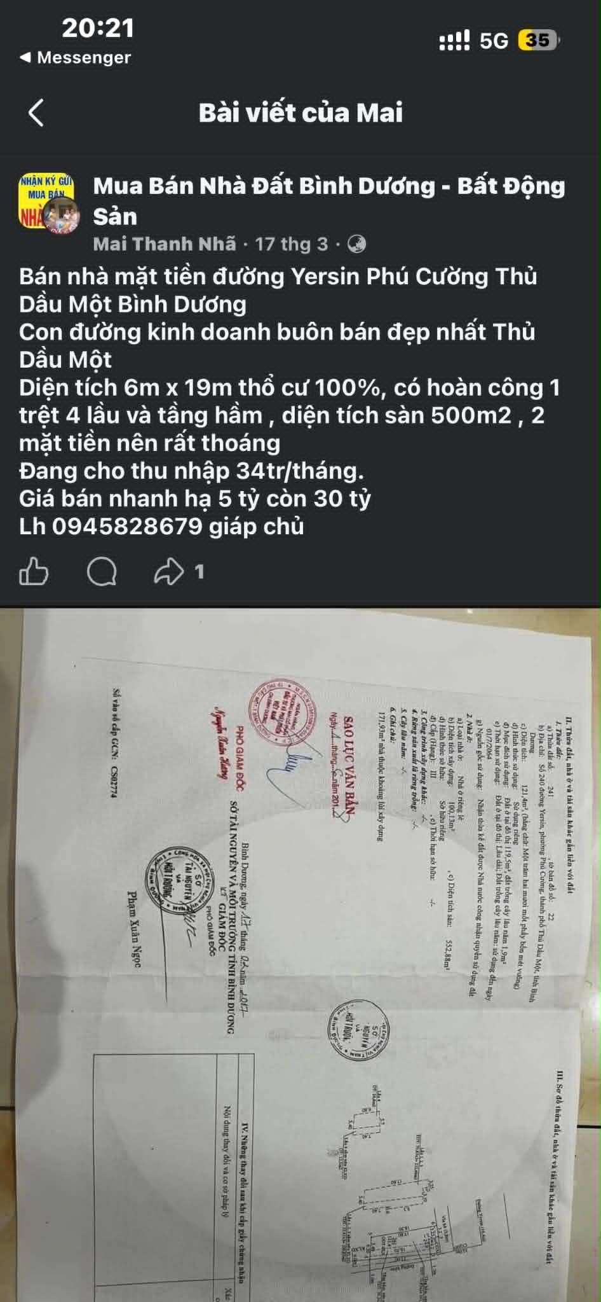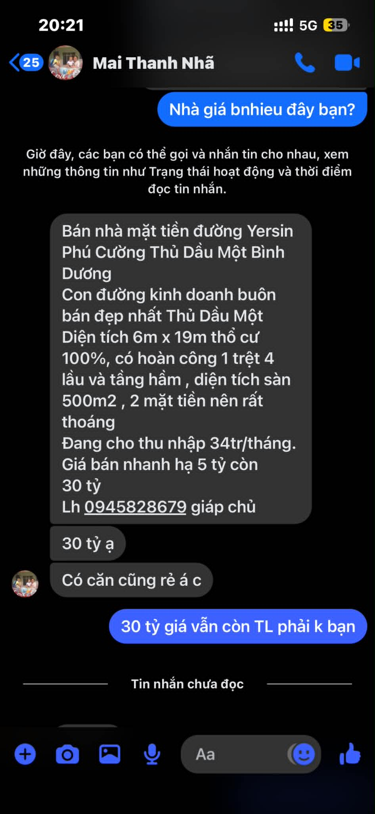
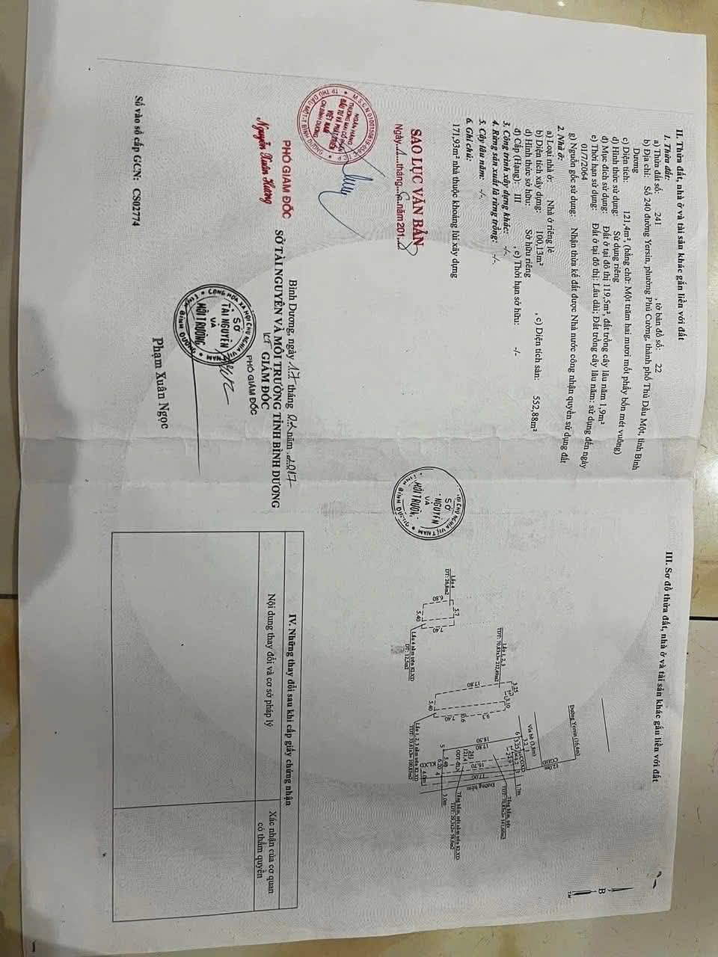
Người thu thập thông tin

Nguyễn Thuỳ Nhật Anh

TSSS 3
A | Thông tin về tài sản | TSSS 3
1 | Nguồn tham khảo | Liên hệ trực tiếp - 0908239939  (Nhân)
2 | Giá rao (đồng) | 30.000.000.000
3 | Giá thương lượng (đồng) | 22.500.000.000
4 | Tình trạng giao dịch | Đang giao dịch
5 | Thời điểm thu thập thông tin | Tháng 2/2026
6 | Tính chất giao dịch | Giao dịch bình thường trên thị trường
7 | Pháp lý | Có Giấy chứng nhận Quyền sử dụng đất
8 | Mục đích sử dụng | Đất ở tại đô thị (116,52 m²)
9 | Thời hạn sử dụng đất | Lâu dài
10 | Vị trí | Tài sản tại: Đường Yersin, Phường Hiệp Thành, Thành Phố Thủ Dầu Một, Tỉnh Bình Dương (Nay là phường Thủ Dầu Một, Thành phố Hồ Chí Minh)
11 | Giao thông | Đường nhựa có vỉa hè
12 | Diện tích đất (m²) | 116,52
13 | Mặt tiền (m) | 4,22
14 | Số lượng mặt tiếp giáp | 01 mặt tiền
15 | Hình dáng thửa đất | Tương đối vuông vức
B | Bằng chứng thu thập
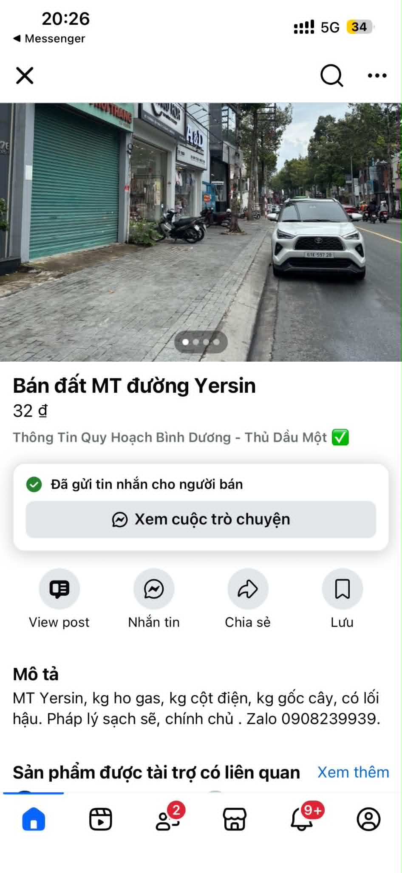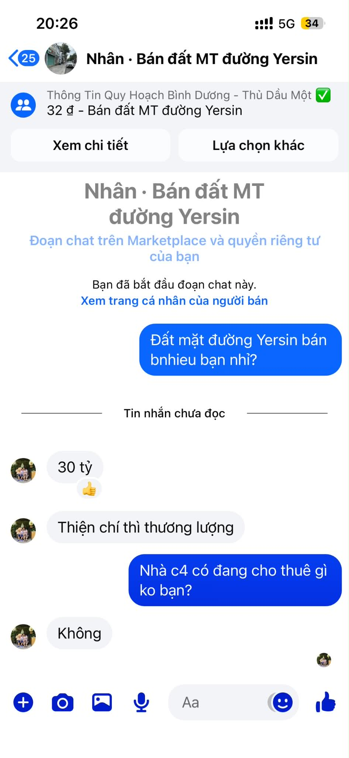

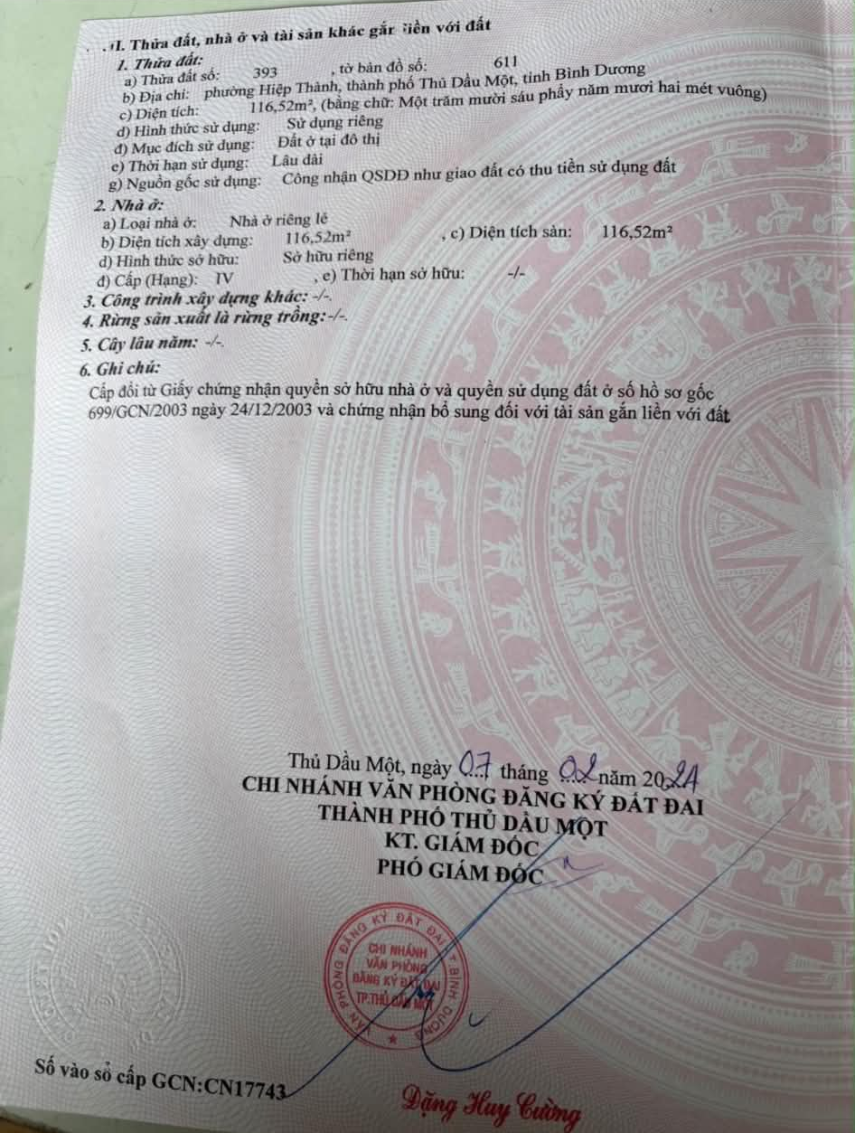

Người thu thập thông tin

Nguyễn Thuỳ Nhật Anh

Hồ sơ pháp lý
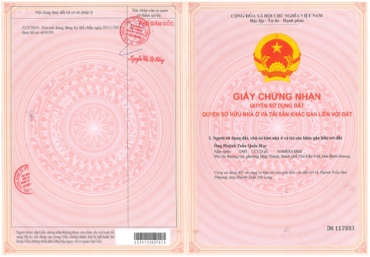
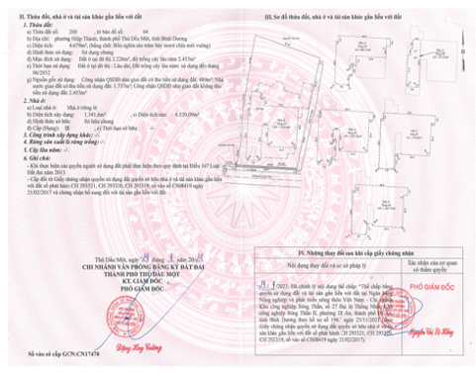

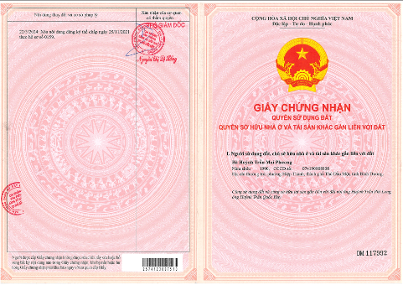
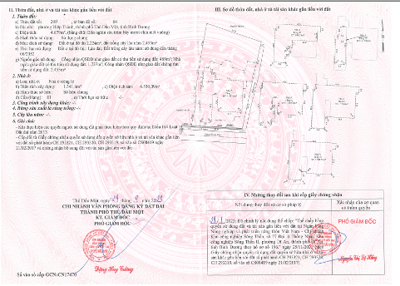

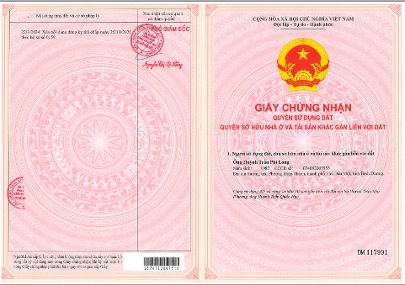
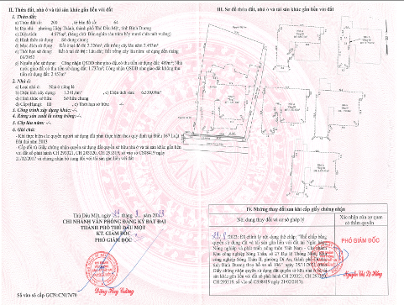

Biên bản khảo sát
